TIPO DE CONTRATO: | SERVICIOS
PROCEDIMIENTO: | ABIERTO
CONTRATO SUJETO A REGULACIÓN ARMONIZADA |  | SÍ | X | NO
CONTRATO SOMETIDO A RECURSO ESPECIAL |  | SÍ | X | NO
LICITACIÓN ELECTRÓNICA

Tramitación |  | Ordinaria |  | Urgente
Tramitación Anticipada | X

Código expediente:
2024/110

PLIEGO DE CLÁUSULAS ADMINISTRATIVAS PARTICULARES

CUADRO DE CARACTERÍSTICAS

1.- PODER ADJUDICADOR
Administración contratante | Diputación Foral de Gipuzkoa.
Órgano de contratación | Consejo de Gobierno Foral.
Código DIR3 | LA0016015
Departamento / Servicio Gestor | Departamento de Cuidados y Políticas Sociales.  Servicio de Protección a la Infancia y la Adolescencia.
Dirección postal Dpto. / Serv. Gestor | Paseo Zarategi, 99. 20.015 San Sebastián
Correo electrónico | gizartepolitikak-kontratazioa@gipuzkoa.eus
Unidad tramitadora | Secretaría Técnica. Sección de Contratación y Políticas Trasversales del Departamento de Cuidados y Políticas Sociales.
Código DIR3 | LA0016039
Órgano con competencias en materia de contabilidad | Servicio de Contabilidad del Departamento de Hacienda y Finanzas.
Código DIR3 | LA0016043

2.- PERFIL DE CONTRATANTE | https://egoitza.gipuzkoa.eus/es/perfil-contratante-nuevo

3.- OBJETO DEL CONTRATO
Servicio de acogimiento residencial de los recursos residenciales de Beasain, Zizurkil, Zikuñaga, Amara, Loistarain, Zarategi, Iturriotz-Azpi, Azpilikueta, Legorreta y Segura para personas menores de edad en situación de desprotección social.

La Diputación Foral de Gipuzkoa ha decidido la contratación de este servicio en cinco lotes:

Lote 1: Recursos residenciales de Beasain, Zizurkil, Zikuñaga y Amara.
Lote 2: Recursos residenciales de Loistarain y Zarategi.
Lote 3: Recursos residenciales de Iturriotz-Azpi y Azpilikueta.
Lote 4: Recurso residencial de Legorreta.
Lote 5: Recurso residencial de Segura.

El presente contrato de servicios conlleva prestaciones directas a favor de la ciudadanía.

El servicio que se pretende contratar se inserta en la ficha 2.4.4. Centros residenciales para personas menores de edad en situación de desprotección del Catálogo de Prestaciones y Servicios del Sistema Vasco de Servicios Sociales (Decreto 185/2015, de 6 de octubre, de cartera de prestaciones y servicios del Sistema Vasco de Servicios Sociales).

Códigos CPV:

85311000-2 Servicios de asistencia social con alojamiento.
85311300-5 Servicios de bienestar social proporcionados a niños y jóvenes.

Licitación por lotes | SÍ | X | NO
Lote 1: Recursos residenciales de Beasain, Zizurkil, Zikuñaga y Amara. |  |  |  |  | CPV: 85311000-2 Servicios de asistencia social con alojamiento.  85311300-5 Servicios de bienestar social proporcionados a niños y jóvenes.
Lote 2: Recursos residenciales de Loistarain y Zarategi. |  |  |  |  | CPV: 85311000-2 Servicios de asistencia social con alojamiento.  85311300-5 Servicios de bienestar social proporcionados a niños y jóvenes.
Lote 3: Recursos residenciales de Iturriotz-Azpi y Azpilikueta. |  |  |  |  | CPV: 85311000-2 Servicios de asistencia social con alojamiento.  85311300-5 Servicios de bienestar social proporcionados a niños y jóvenes.
Lote 4: Recurso residencial de Legorreta. |  |  |  |  | CPV: 85311000-2 Servicios de asistencia social con alojamiento.  85311300-5 Servicios de bienestar social proporcionados a niños y jóvenes.
Lote 5: Recurso residencial de Segura. |  |  |  |  | CPV: 85311000-2 Servicios de asistencia social con alojamiento.  85311300-5 Servicios de bienestar social proporcionados a niños y jóvenes.
Limitación por lotes | SÍ |  | NO | X

4.- PRESUPUESTO BASE DE LICITACIÓN
Sistema de determinación del precio
Sistema de determinación del precio | Precios unitarios | X
Sistema de determinación del precio | Precios a tanto alzado a parte del contrato
Sistema de determinación del precio | Precios a tanto alzado por la totalidad del contrato
Sistema de determinación del precio | Los precios máximos de licitación se indican en el Anexo IX en el que se recoge el modelo de oferta económica y de los otros elementos de la oferta evaluables mediante fórmulas.  Nota:  Las plazas no cubiertas serán abonadas al 80% del precio que resulte de la adjudicación de cada precio unitario.
Presupuesto base de licitación para el primer año de contrato y calculado el 100% de ocupación de los centros (IVA excluido) | Lote 1: 3.067.533,00 €  Lote 2: 4.820.409,00 €  Lote 3: 3.223.066,80 €  Lote 4: 876.438,00 €  Lote 5: 2.510.032,00 €  Total: 14.497.478,80 €
Importe del IVA (10 %) | Lote 1: 306.753,30 €  Lote 2: 482.040,90 €  Lote 3: 322.306,68 €  Lote 4: 87.643,80 €  Lote 5: 251.053,20 €  Total: 1.449.747,80 €
Presupuesto base de licitación primer año (10% IVA incluido) | Lote 1: 3.374.286,30 €  Lote 2: 5.302.449,90 €  Lote 3: 3.545.373,48 €  Lote 4: 964.081,80 €  Lote 5: 2.761.035,20 €  Total: 15.947.226,68 €
El desglose del presupuesto base de licitación para el primer año de contrato y una ocupación del 100% del centro asciende a:

Lote 1: Recursos residenciales de “Beasain”, “Zizurkil”, “Zikuñaga” y “Amara” | Costes directos | Costes indirectos
Costes de personal | 2.118.086,86 € | 529.521,72 €
Otros gastos | 264.463,04 € | 66.115,76 €
Total antes de beneficio | 2.382.549,90 € | 595.637,48 €
Beneficio industrial |  | 89.345,62 €
Total | 2.382.549,90 € | 684.983,10 €

Lote 2: Recursos residenciales de “Loistarain” y “Zarategi” | Costes directos | Costes indirectos
Costes de personal | 3.328.422,21 € | 832.105,55 €
Otros gastos | 415.584,78 € | 103.896,19 €
Total antes de beneficio | 3.744.006,99 € | 936.001,75 €
Beneficio industrial |  | 140.400,26 €
Total | 3.744.006,99 € | 1.076.402,01 €

Lote 3: Recurso residencial de Iturriotz-Azpi. | Costes directos | Costes indirectos
Costes de personal | 1.300.553,14 € | 325.138,29 €
Otros gastos | 117.716,37 € | 29.429,09 €
Total antes de beneficio | 1.418.269,51 € | 354.567,38 €
Beneficio industrial |  | 53.185,11 €
Total | 1.418.269,51 € | 407.752,49 €

Lote 3: Recurso residencial de Azpilikueta | Costes directos | Costes indirectos
Costes de personal | 942.937,42 € | 235.734,36 €
Otros gastos | 142.145,92 € | 35.536,48 €
Total antes de beneficio | 1.085.083,34 € | 271.270,83 €
Beneficio industrial |  | 40.690,63 €
Total | 1.085.083,34 € | 311.961,46 €

Lote 4: Recurso residencial de Legorreta. | Costes directos | Costes indirectos
Costes de personal | 605.167,68 € | 151.291,92 €
Otros gastos | 75.560,87 € | 18.890,22 €
Total antes de beneficio | 680.728,54 € | 170.182,14 €
Beneficio industrial |  | 25.527,32 €
Total | 680.728,54 € | 195.709,46 €

Lote 5: Recurso residencial de Segura. | Costes directos | Costes indirectos
Costes de personal | 1.707.796,53 € | 426.949,13 €
Otros gastos | 241.742,89 € | 60.435,72 €
Total antes de beneficio | 1.949.539,42 € | 487.384,85 €
Beneficio industrial |  | 73.107,73 €
Total | 1.949.539,42 € | 560.492,58 €

En cuanto al art. 100.2 de la LCSP:

Lote 1: Recursos residenciales de Beasain, Zizurkil, Zikuñaga y Amara.

Beasain

Categoría Profesional | Mujeres | Hombres | No binario | Total
Director pedagógico | 0 | 1 | 0 | 1
Responsable | 1 | 0 | 0 | 1
Coordinador | 1 | 0 | 0 | 1
Educador/a | 4 | 1 | 0 | 5
Integrador Social | 3 | 0 | 0 | 3
Auxiliar doméstica | 3 | 1 | 0 | 4
TOTAL | 12 | 3 | 0 | 15

Zizurkil
Categoría Profesional | Mujeres | Hombres | No binario | Total
Director pedagógico | 0 | 1 | 0 | 1
Responsable | 1 | 0 | 0 | 1
Coordinadora | 1 | 0 | 0 | 1
Educador/a | 6 | 2 | 0 | 8
Integrador Social | 9 | 1 | 0 | 10
Auxiliar doméstica | 1 | 0 | 0 | 1
Cocinero | 1 | 0 | 0 | 1
Mantenimiento | 0 | 1 | 0 | 1
TOTAL | 19 | 5 | 0 | 24
Zikuñaga
Categoría Profesional | Mujeres | Hombres | No binario | Total
Director pedagógico | 0 | 1 | 0 | 1
Responsable | 1 | 0 | 0 | 1
Coordinadora | 2 | 0 | 0 | 2
Educador/a | 4 | 3 | 0 | 7
Integrador Social | 3 | 1 | 0 | 4
Auxiliar doméstica | 2 | 0 | 0 | 2
Mantenimiento | 0 | 1 | 0 | 1
TOTAL | 12 | 6 | 0 | 18
Amara

Categoría Profesional | Mujeres | Hombres | No binario | Total
Director pedagógico | 0 | 1 | 0 | 1
Responsable | 1 | 0 | 0 | 1
Coordinadora | 1 | 0 | 0 | 1
Educador/a | 4 | 1 | 0 | 5
Integrador Social | 4 | 0 | 0 | 4
Auxiliar doméstica | 3 | 0 | 0 | 3
Mantenimiento | 0 | 1 | 0 | 1
TOTAL | 13 | 3 | 0 | 16

Lote 2: Recursos residenciales de Loistarain y Zarategi.

Loistarain

Categoría Profesional | Mujeres | Hombres | No binario | Total
Director pedagógico | 1 | 0 | 0 | 1
Responsable | 2 | 0 | 0 | 2
Coordinador | 2 | 0 | 0 | 2
Educador/a | 11 | 4 | 0 | 15
Integrador Social | 16 | 2 | 0 | 18
Cocinero | 3 | 0 | 0 | 3
Mantenimiento | 0 | 1 | 0 | 1
TOTAL | 35 | 7 | 0 | 42

Zarategi
Categoría Profesional | Mujeres | Hombres | No binario | Total
Director pedagógico | 1 | 0 | 0 | 1
Responsable | 3 | 0 | 0 | 3
Coordinador | 3 | 0 | 0 | 3
Educador/a | 14 | 6 | 0 | 20
Integrador Social | 10 | 4 | 0 | 14
Lavandería | 1 | 0 | 0 | 1
Cocinero | 2 | 0 | 0 | 2
Limpieza | 1 | 0 | 0 | 1
Limpieza y cocinero | 1 | 0 | 0 | 1
TOTAL | 36 | 10 | 0 | 46

Lote 3: Recursos residenciales de Iturriotz-Azpi y Azpilikueta.

Categoría Profesional | Mujeres | Hombres | No binario | Total
Director pedagógico | 0 | 1 | 0 | 1
Responsable | 0 | 2 | 0 | 2
Educador/a | 14 | 31 | 0 | 45
Integrador Social | 2 | 11 | 0 | 13
Psicólogo | 0 | 1 | 0 | 1
Maestra aula | 1 | 0 | 0 | 1
Auxiliar doméstico | 0 | 4 | 0 | 4
Auxiliar cuidador | 0 | 1 | 0 | 1
TOTAL | 17 | 51 | 0 | 68

Lote 4: Recurso residencial de Legorreta.

Categoría Profesional | Mujeres | Hombres | No binario | Total
Director pedagógico | 0 | 1 | 0 | 1
Responsable | 1 | 0 | 0 | 1
Educador/a | 7 | 2 | 0 | 9
Integrador Social | 1 | 5 | 0 | 6
Auxiliar doméstica | 3 | 0 | 0 | 3
TOTAL | 12 | 8 | 0 | 20

Lote 5: Recurso residencial de Segura.

Categoría Profesional | Mujeres | Hombres | No binario | Total
Director | 0 | 1 | 0 | 1
Responsable | 2 | 2 | 0 | 4
Educador/a Social | 12 | 5 | 0 | 17
Integrador/a Social | 16 | 10 | 0 | 26
Administrativa | 2 | 0 | 0 | 2
Gobernanta | 1 | 0 | 0 | 1
Mantenimiento | 1 | 0 | 0 | 1
Cocinero | 1 | 1 | 0 | 2
TOTAL | 35 | 19 | 0 | 54

5.- VALOR ESTIMADO DEL CONTRATO (IVA NO INCLUIDO)
Importe: 30.062.016,85 euros.
 | Presupuesto base de licitación  (IVA excluido) | Prórrogas | Modificaciones contractuales | VALOR ESTIMADO TOTAL
Lote 1 | 3.067.533,00 € | 3.159.640,75 € | --- | 6.227.173,75 €
Lote 2 | 4.820.409,00 € | 4.965.149,75 € | --- | 9.785.558,75 €
Lote 3 | 3.223.066,80 € | 3.319.813,70 € | --- | 6.542.880,50 €
Lote 4 | 876.438,00 € | 1.534.682,65 € | --- | 2.411.120,65 €
Lote 5 | 2.510.032,00 € | 2.585.251,20 € | --- | 5.095.283,20 €
TOTAL | 14.497.478,80 € | 15.564.538,05 € | --- | 30.062.016,85 €

6.- FINANCIACIÓN | Porcentaje
Diputación Foral | 100%

7.- ANUALIDADES
EJERCICIO | PARTIDAS PRESUPUESTARIAS | IMPORTE
2025 | Tramitación anticipada | 13.039.355,60 €  Fecha prevista de inicio 1/3/2025
2026 | Se imputará en el momento en que el presupuesto esté en vigor por ser contrato de carácter permanente y tracto sucesivo | 2.907.871,08 €

8.- PLAZO DE DURACIÓN
Plazo total: duración inicial de un (1) año (desde su formalización)
Plazos parciales | SÍ |  | NO | X

9.- PRÓRROGA
SÍ | X | Plazo prórroga: Se prevé prórroga por periodo de un año.  Total, máximo de duración del contrato: dos (2) años.  La prórroga será obligatoria para la contratista, siempre y cuando se cumpla el previo aviso señalado en el artículo 29 de la LCSP.
NO

10.- FORMA DE PAGO
Factura mensual de acuerdo con los servicios prestados.

Las plazas no cubiertas serán abonadas al 80% del precio que resulte de la adjudicación de cada precio unitario.

11.- LUGARES DE EJECUCIÓN
Beasain, Zizurkil, Zikuñaga, Amara (San Sebastián), Loistarain (San Sebastián), Zarategi (San Sebastián), Iturriotz-Azpi (Aia), Azpilikueta (Irun) Legorreta y Segura.

12.- ADMISIBILIDAD DE VARIANTES
SÍ
NO | X

13.- REVISIÓN DE PRECIOS
SÍ
NO | X

14.- AUTORIZACIONES / HABILITACIONES EMPRESARIALES O PROFESIONALES, SOLVENCIA ECONÓMICA Y FINANCIERA, Y TÉCNICA O PROFESIONAL

1) AUTORIZACIONES / HABILITACIONES EMPRESARIALES O PROFESIONALES
(art. 65 LCSP)

Procede |  |  |  |  | SÍ |  | X | NO
Documentación requerida:

La contratista deberá acreditar su inscripción en el Registro Foral de Servicios Sociales de Gipuzkoa, de conformidad con el Decreto Foral 4/2015, de 3 de febrero, de Registro Foral de Servicios Sociales de Gipuzkoa. En el caso de que la licitadora no estuviera inscrita, deberá presentar solicitud de inscripción en el plazo al que se refiere el art. 150.2 LCSP. En el Anexo XI de este pliego se incorpora el modelo de compromiso de inscripción.

2) SOLVENCIA ECONÓMICA Y FINANCIERA

Se acreditará por:

- Volumen anual de negocios durante los últimos tres años. Se acreditará mediante cuentas anuales presentadas en el Registro Mercantil o en el Registro oficial que corresponda. Los empresarios no obligados a presentar las cuentas en Registros oficiales podrán aportar, como medio alternativo de acreditación, los libros de contabilidad debidamente legalizados.

Se considerará suficiente que la cifra de negocios del año de mayor volumen sea al menos el de la siguiente cantidad, según lotes:

Lote 1: 4.500.000 euros.
Lote 2: 6.000.000 euros.
Lote 3: 4.500.000 euros.
Lote 4: 1.200.000 euros.
Lote 5: 3.750.000 euros.

3) SOLVENCIA TÉCNICA O PROFESIONAL

- Una relación de los principales servicios realizados (habiendo finalizado) en los últimos tres años que incluya importe, fechas y entidad contratante, pública o privada, a quien iban destinados los mismos.
  - Las empresas deberán acreditar, mediante certificados expedidos o visados por el órgano competente, cuando el destinatario sea una entidad del sector público o, cuando el destinatario sea un sujeto privado, mediante un certificado expedido por éste o, a falta de este certificado, mediante una declaración del propio empresario, haber ejecutado en los últimos tres años al menos un trabajo cuyo objeto sea igual o similar al del presente contrato y cuyo importe sea al menos el de la siguiente cantidad, según lotes:

Lote 1: 3.000.000 euros.
Lote 2: 4.000.000 euros.
Lote 3: 3.000.000 euros.
Lote 4: 800.000 euros.
Lote 5: 2.500.000 euros.

4) CLASIFICACIÓN

La licitadora también podrá acreditar su solvencia mediante clasificación:
 |  |  |  |  | SÍ |  |  | NO | X
5) ACREDITACIÓN DEL CUMPLIMIENTO DE LAS NORMAS DE GESTIÓN MEDIOAMBIENTAL Y GARANTÍA DE CALIDAD

 | SÍ |  | NO | X

15.- COMPROMISO DE ADSCRIPCIÓN OBLIGATORIA DE MEDIOS
 | SÍ |  | NO | X

16.- ENCARGO DE TRATAMIENTO DE DATOS PERSONALES
 | SÍ | X | NO
Constituye finalidad principal del encargo el tratamiento de datos de carácter personal necesarios para prestar el servicio objeto del presente contrato.

El tratamiento de los datos personales comprenderá:

Captura de datos | X
Grabación de datos | X
Estructuración de datos | X
Modificación de datos | X
Puesta en contacto con personas interesadas | X
Almacenamiento de datos | X
Extracción de datos (recuperación) | X
Consulta de datos | X
Cesión/difusión de datos
Interconexión (cruce) de datos
Cotejo (comprobación) de datos | X
Destrucción de datos | X
Conservación de datos en sistemas de información del encargado de tratamiento | X
Copias temporales de datos | X
Copias de seguridad de los datos, recuperación de datos | X
Otros (especificar)

17.- SUBCONTRATACIÓN
Obligación de indicar en el DEUC:
- La parte del contrato prevista subcontratar, indicando su importe y el nombre o perfil empresarial de las subcontratistas
 | SÍ |  | NO | X
- La previsión de subcontratar los servidores o los servicios asociados a los mismos, indicando el nombre o el perfil empresarial (en el supuesto de encargo del tratamiento de datos personales)
 | SÍ | X | N/A
Pagos directos a subcontratistas | SÍ |  | NO | X
Tareas críticas que no pueden subcontratarse | SÍ | X | NO
En este contrato sólo serán susceptibles de subcontratación las tareas de mantenimiento de las instalaciones. De acuerdo con los criterios establecidos en el Pliego de Prescripciones Técnicas, se consideran tareas críticas, de manera que no se podrían subcontratar, las siguientes:

- Las tareas educativas.
- Las tareas de integración social.
- Las tareas propias de los trabajadores sociales.
- Las tareas de cocina y domésticas.
- Las tareas de dirección del centro.
- Las tareas de administración y finanzas.

18.- GARANTÍAS
PROVISIONAL |  |  |  |  |  | Importe: ………….……………………..…..€  [3 % del presupuesto base de licitación  (IVA no incluido)]
PROVISIONAL | SÍ
PROVISIONAL | NO |  | X
DEFINITIVA |  |  |  |  |  | (A tanto alzado)  Importe: 5 % del importe de adjudicación  (IVA no incluido)
DEFINITIVA | SÍ | X
(Precios unitarios)
Importe: ………….……………………..…..€
[5 % del presupuesto base de licitación
(IVA no incluido)], según lotes:
Lote 1: 153.376,65 euros.
Lote 2: 241.020,45 euros.
Lote 3: 161.153,34 euros.
Lote 4: 43.821,90 euros.
Lote 5: 125.501,60 euros.

DEFINITIVA |  |  |  |  | X
DEFINITIVA | NO
COMPLEMENTARIA
COMPLEMENTARIA | SÍ |  |  |  |  | Importe: ………….……………………..…..€
COMPLEMENTARIA | NO |  | X
PLAZO DE GARANTÍA | Un año.

19.- CRITERIOS DE ADJUDICACIÓN
1) CRITERIOS A VALORAR MEDIANTE JUICIO DE VALOR
 | SÍ | X | NO
Criterios | Ponderación
1.- Proyecto técnico.  Se presentará un proyecto técnico que deberá contener los apartados siguientes y cuya valoración parcial será la siguiente: | Hasta 40 puntos
1.1.- Proyecto educativo del recurso. El proyecto deberá estar actualizado y de acuerdo con el artículo 88 del Decreto 131/2008, y deberá recoger específicamente los siguientes elementos:  1.1.1.- Modelo teórico sobre el que se fundamenta, principios de actuación y objetivos principales. (Hasta 7 puntos).  1.1.2.- Modelo de intervención educativa, metodología y herramientas. (Hasta 7 puntos).  1.1.3.- Programas para la intervención y la atención de necesidades específicas de las personas atendidas. que en el caso de de los recursos residenciales de Urretxu y Arrasate incluirá acciones destinadas a la emancipación de las personas atendidas mayores de 14 años. (Hasta 7 puntos). | Hasta 7 puntos  Hasta 7 puntos  Hasta 7 puntos
1.2.- Guía de convivencia que se ajustará a lo dispuesto en el art. 89 del Decreto 131/2008 y especificará las cuestiones concretas de funcionamiento del recurso residencial, (adecuándose a los contenidos establecidos en el Anexo I de los pliegos técnicos) incluyendo criterios para aplicar las consecuencias educativas y los protocolos de actuación en situaciones como fugas, contención, autolesiones, etc. Además, se redactará una versión de fácil comprensión y lenguaje sencillo para su entrega a las personas atendidas y a sus familias. Incluirá el procedimiento de quejas y sugerencias. (Hasta7 puntos). | Hasta 7 puntos
1.3.- Procedimiento de participación de personas usuarias y familias. Incluirá la participación activa de las personas menores de edad en la elaboración de las normas de convivencia y la organización del recurso residencial y la programación de actividades para la toma de decisiones, siempre que sea posible. Incluirá el diseño para que las personas menores de edad y sus familias participen en la evaluación de sus necesidades, la elaboración de su plan de caso, su PEI y en la valoración de sus logros. (Hasta 4 puntos). | Hasta 4 puntos
1.4.- Modelo de evaluación interna anual. (Hasta 2 puntos). | Hasta 2 puntos
1.5.- Selección de personal. Deberá incluir fórmulas estructuradas para la acreditación de la experiencia de las personas a contratar, instrumentos empleados para la valoración de la actitud y la aptitud de las personas y estrategias para garantizar el equilibrio de género en la plantilla (Hasta 2 puntos). | Hasta 2 puntos
1.6.- Formación inicial y continua de personal. Incluirá la estructura del plan de formación anual, la formación para el aseguramiento del modelo de intervención de centro y el modelo de recepción y formación inicial para las personas que se incorporan a la plantilla (Hasta 2 puntos). | Hasta 2 puntos
1.7.- Supervisión externa. (Hasta 2 puntos). | Hasta 2 puntos
2.- Plan de mantenimiento de los centros.  Para el desarrollo del Plan de Mantenimiento del Edificio facilitado por el Departamento de Cuidados y Políticas Sociales, se valorarán los siguientes aspectos:  2.1. Organización y dedicación del equipo profesional dedicado al mantenimiento preventivo y correctivo propuesto para la ejecución del contrato. En todo caso, deberán especificarse los medios humanos y técnicos, propios o subcontratados, así como las empresas especializadas para la realización de trabajos de mantenimiento que requieran una categoría profesional específica. (Hasta 8 puntos).  2.2.- Respuesta a situaciones imprevistas y de emergencia y respuesta a incidencias. Habrán de especificarse los protocolos, recursos propios o externos, etc. (Hasta 2 puntos). | Hasta 10 puntos  Hasta 8 puntos  Hasta 2 puntos

El Plan de Mantenimiento que sirve para la fase de licitación, tiene su origen y soporte en el programa informático MantTest. Por ello, la contratista deberá realizar y tramitar la gestión íntegra de mantenimiento preventivo y correctivo a través del programa informático MantTest, facilitado por el Departamento de Cuidados y Políticas Sociales.

En el caso de los edificios no incluidos aún en MantTest, la gestión íntegra del mantenimiento deberá realizarse, hasta su incorporación a dicha aplicación, a través de un sistema de información que cuente con un módulo dedicado a Infraestructuras Físicas. Dicho módulo dispondrá de un calendario donde se señalarán los diferentes hitos que representarán las fechas en que se desarrollen o ejecuten las diferentes actuaciones, así como la incorporación digitalizada de la documentación que acredite la efectiva realización de cada una de dichas actividades (certificados, certificaciones de obra, boletines de instalación o revisión, fotografías, etc.).

NOTA IMPORTANTE:

Conforme al artículo 146.3. de la LCSP, para continuar en el proceso selectivo y ser admitido a la valoración global, se exigirá que en los criterios cuya ponderación dependen de juicios de valor, las licitadoras alcancen un umbral mínimo de puntuación, de forma que no sean tenidas en cuenta por la Mesa de Contratación las ofertas cuya puntuación en los referidos criterios no alcancen las siguientes puntuaciones:

Oferta técnica:

Proyecto técnico: 20 puntos.
Plan de mantenimiento del/los centro/s: 5 puntos.

CRITERIOS DE OBLIGADO CUMPLIMIENTO EN LOS TEXTOS ESCRITOS (CON INDEPENDENCIA DE GRÁFICOS, FOTOGRAFÍAS, DIAGRAMAS...) QUE SE PRESENTEN
Todos los textos escritos que se presenten en relación a estos criterios deberán redactarse con los siguientes parámetros.

- Extensión máxima del Proyecto técnico y el Plan de mantenimiento de los centros (sin considerar portadas ni índices): Máximo 70 páginas distribuidas de la siguiente forma:
-30 páginas de extensión máxima para el apartado 1.1. del Proyecto Técnico.
-30 páginas de extensión máxima para el conjunto de los apartados 1.2 a 1.7. del Proyecto Técnico.
- 10 páginas de extensión máxima para el apartado 2. Plan de mantenimiento.

Serán excluidas del procedimiento de licitación aquellas licitadoras que no cumplan las condiciones técnicas exigidas y las que incorporen en los archivos electrónicos nº UNO o DOS documentación que deba ser objeto de evaluación mediante la aplicación de fórmulas (archivo electrónico nº TRES), siempre y cuando, atendidas las circunstancias del caso y aplicando el principio de proporcionalidad, la mesa considere que se pueda producir una contaminación que afecte a la necesaria imparcialidad y objetividad de los órganos técnicos, así como al principio de igualdad de trato.

NO INCLUIR DATOS, INFORMACIÓN O DOCUMENTACIÓN RELATIVA A LOS CRITERIOS AUTOMÁTICOS EN LOS ARCHIVOS REFERIDOS A REQUISITOS PREVIOS Y CRITERIOS VALORABLES MEDIANTE JUICIOS DE VALOR.

2) CRITERIOS A VALORAR MEDIANTE LA APLICACIÓN DE FÓRMULAS

Criterio |  | Ponderación
1.- | Precio | Hasta 40 puntos
PRECIO (FÓRMULA):

· Se otorgarán 0 puntos a la oferta que iguale el precio de licitación, según lote.

· Se otorgarán 2 puntos por cada 1% de baja o, en porcentajes inferiores, la parte proporcional correspondiente, siendo la puntuación máxima de 100 puntos, salvo que alguna baja supere el 50%, en cuyo caso se le otorgarán 100 puntos y se interpolará el resto.

Puntos (s/100) de la oferta X = 2 x baja de la oferta X (s/100)

Siendo la baja: [(Precio de licitación – Oferta X) / Precio de licitación] x 100

Al resultado así obtenido se le aplicará el porcentaje que representa este apartado económico en el total de puntos.

Respecto al lote 3, los precios de licitación serán objeto de la siguiente ponderación:
- Centro de Ituririotz-Azpi: 56,65%
- Centro de Azpilikueta: 43,35 %

2.- | Medidas para la igualdad de mujeres y hombres:  Las medidas en materia de igualdad de mujeres y hombres se valorarán hasta un máximo de 10 puntos.  De entre las medidas que se mencionan a continuación, las licitadoras podrán elegir una o varias de las siguientes (la elección de cualquiera de ellas equivale al compromiso de su cumplimiento). Se elija una o varias de las medidas, el máximo de puntuación que se pueda obtener en este apartado será de 10 puntos: | Hasta 10 puntos
2.1.- | Medidas de conciliación de la vida laboral, familiar y personal para la plantilla que ejecute el contrato, y que mejoren los mínimos establecidos en la Ley Orgánica 3/2007, de 22 de marzo, para la Igualdad efectiva de Mujeres y Hombres, así como en el texto refundido de la Ley para la Igualdad de Mujeres y Hombres y Vidas Libres de Violencia Machista contra las Mujeres aprobado mediante Decreto Legislativo 1/2023, de 16 de marzo.  - Por suscribir un convenio de colaboración con una guardería o escuela infantil con el objeto de financiar los gastos que permitan la asistencia de hijos/as menores de 3 años de las personas trabajadoras…………………………………………………5 puntos.  La guardería o escuela infantil deberá estar localizada en un radio máximo de 10 km del centro de trabajo.  La medida de financiación deberá aplicarse en el plazo máximo de un mes desde la formalización del contrato y se mantendrá en vigor hasta que el/la hijo/a cumpla los 3 años.  Deberá incluirse en el archivo electrónico nº TRES una declaración responsable que informe sobre la medida propuesta, debiéndose identificar la medida y la manera de aplicarse. | 5
2.2.- | Cualificación en materia de igualdad de mujeres y hombres destinada a la plantilla que ejecute el contrato.  - Por suscribir un convenio de colaboración con un centro o entidad autorizada con el fin de impartir durante los primeros diez meses de duración del contrato un curso de 10 horas de acciones de sensibilización y formación al conjunto de la plantilla que ejecutará el contrato acerca de los derechos en materia de igualdad y conciliación reconocidos en la normativa vigente y convenio correspondiente. (Potenciar la conciliación familiar, personal y laboral contribuye a mejorar la salud y bienestar de los Objetivos de Desarrollo Sostenible (Agenda 2030) de la ONU……………………………………………………….…5 puntos  A tales efectos, únicamente serán considerados como centros autorizados los siguientes: Administraciones y organismos públicos, Universidades y centros registrados como Centros y Entidades de Formación en los servicios públicos de empleo (entre otros, Lanbide-Servicio Vasco de Empleo).  Deberá incluirse en el archivo electrónico nº TRES una declaración responsable que informe sobre la medida propuesta, debiéndose identificar la medida y la manera de aplicarse. | 5
2.3.- | Fomento de la integración social de mujeres con especiales dificultades de inserción laboral.  Se valorará hasta con hasta 10 puntos la adscripción para la ejecución del contrato a un mayor número de mujeres con especiales dificultades de inserción laboral (personas con un porcentaje de discapacidad igual o superior al 33%, perceptoras de renta garantizada, víctimas de violencia de género, que hayan finalizado un itinerario de inserción o desempleadas de larga duración).  La asignación de la puntuación se realizará del siguiente modo:  • 2 puntos por el compromiso de contratar a 1 persona con alguno de dichos perfiles.  • 5 puntos por el compromiso de contratar a 3 personas con alguno de dichos perfiles.  • 10 puntos por el compromiso de contratar a 6 personas con alguno de dichos perfiles.  La propuesta se refiere a las nuevas contrataciones que la adjudicataria deba formalizar por bajas, sustituciones o creación de nuevos puestos.  Deberá incluirse en el archivo electrónico nº TRES una declaración responsable que informe sobre la medida propuesta, debiéndose identificar la medida y la manera de aplicarse.  La contratista deberá remitir en el plazo de un mes desde la formalización del contrato, o en el plazo de un mes desde que se produzcan las contrataciones:  • Una relación nominal de las de las mujeres con especiales dificultades de inserción laboral contratadas, especificando fecha de inicio y finalización de sus contratos, así como jornada laboral.  • Copia de contratos de trabajo.  • Certificado de servicios públicos sociales o una entidad cuya finalidad sea la inserción sociolaboral, acreditativo de los perfiles requeridos (previo consentimiento y cumplimiento de la normativa en materia protección de datos de carácter personal).  Con carácter anual, la contratista deberá aportar:  - Informe ITA (Informe de Trabajadores en Alta) y certificado de la Seguridad Social, con expresión de la relación total y nominal de personas trabajadoras en la empresa. | 10

En el caso de incumplimiento o cumplimiento defectuoso del citado compromiso, se aplicará el régimen de penalidades establecido en el Anexo XIII referido a los aspectos tenidos en cuenta como criterio de valoración de las ofertas.

NO INCLUIR DATOS, INFORMACIÓN O DOCUMENTACIÓN RELATIVA A LOS CRITERIOS AUTOMÁTICOS EN LOS ARCHIVOS REFERIDOS A REQUISITOS PREVIOS Y CRITERIOS VALORABLES MEDIANTE JUICIOS DE VALOR

Parámetros para considerar una oferta con valores anormales o desproporcionados

Se considerarán anormales o desproporcionadas las ofertas económicas inferiores al 10% de la media aritmética de los precios de las ofertas económicas admitidas.

Criterios específicos para el desempate

Los establecidos en el artículo 147.2 de la LCSP.

20.- CONDICIONES ESPECIALES DE EJECUCIÓN
Las condiciones especiales de ejecución aplicables a este contrato son las previstas en la LCSP y en la cláusula 38.2 del presente pliego.

Adicionalmente, serán condiciones especiales de ejecución:

1.- Obligaciones especiales de ejecución en materia de igualdad lingüística:

1.1.- La contratista deberá garantizar la prestación del servicio en cualquiera de las dos lenguas oficiales de la Comunidad Autónoma Vasca, tanto en lo referido al personal técnico como al personal administrativo.

En el plazo máximo de 2 meses desde el inicio de la ejecución del servicio, la contratista deberá diseñar y aplicar un Plan específico de Euskara para la ejecución del presente contrato. El plan deberá detallar, como mínimo, la evaluación y diagnóstico de la situación sociolingüística de la entidad (personal asignado al contrato) de acuerdo al Marco Común Europeo de Referencia para las lenguas, los ejes y grados de ejecución y su priorización, el Plan de gestión anual, la Evaluación del Plan de Euskara, la Comunicación de las mejoras y la Revisión del Plan de Euskara.

La obtención del reconocimiento del Certificado de Calidad en la Gestión Lingüística Bikain-Euskararen Kalitate Ziurtagiria (Certificación superior) o certificado equivalente podrá acreditar la existencia y aplicación de un plan de Euskara de la contratista.

En el plazo máximo de 10 meses desde el inicio de la ejecución del servicio, la contratista deberá presentar una memoria de evaluación sobre los resultados, aplicación, acciones y personas beneficiarias del mismo.

1.2.- Además, la contratista deberá designar una persona con nivel C1 de conocimiento escrito y oral de euskera y que será la persona interlocutora en relación a todas las cuestiones relacionadas con el funcionamiento general y de coordinación entre el servicio contratado y el Departamento de Cuidados y Políticas Sociales.

1.3.- Toda la documentación e información en relación a obligaciones en materia de igualdad lingüística deberá ser presentada por la contratista a través del sistema de Dokuteka-Gizanet, sin necesidad de que la Administración contratante realice requerimiento alguno.

1.4.- El Departamento de Cuidados y Políticas Sociales podrá en todo momento exigir de la contratista la acreditación del cumplimiento de las obligaciones especiales de ejecución en materia de igualdad lingüística. La persona responsable del contrato realizará el seguimiento para el correcto cumplimiento del derecho a la igualdad en materia lingüística, y tomará las decisiones y dará las pautas necesarias en referencia a ello.

2.- Obligaciones especiales de ejecución en materia de igualdad de mujeres y hombres:

2.1.- En el plazo máximo de dos meses desde el inicio de la ejecución del servicio, la contratista deberá diseñar y aplicar un Plan específico en materia de igualdad de mujeres y hombres para la ejecución del presente contrato (aún en el caso de que la contratista no lo tenga por tener menos de 50 personas trabajadoras y, por lo tanto, no estar obligada de conformidad con el artículo 45 de la Ley Orgánica 3/2007, de 22 de marzo, para la igualdad efectiva de mujeres y hombres).

En todo caso, en el supuesto de estar la contratista obligada a diseñar un Plan en materia de igualdad de mujeres y hombres, deberá estar el Plan inscrito en el Registro correspondiente.
El Plan de Igualdad contendrá un plan de trabajo que deberá recoger las acciones concretas que la contratista vaya a llevar a cabo para el cumplimiento de los objetivos fijados en materia de igualdad de mujeres y hombres en la documentación preparatoria del contrato, con expresión de las medidas a adoptar durante la ejecución del contrato (medidas de duración y ordenación de la jornada laboral, medidas de formación, medidas de promoción y remuneración, medidas de conciliación de la vida personal y/o familiar de las personas trabajadoras adscritas a la ejecución de este contrato, medidas de prevención del acoso sexual y el acoso por razón de sexo en el trabajo, etc.).

Asimismo, el Plan de Igualdad deberá recoger las medidas concretas de conciliación entre la vida personal, laboral y familiar, así como de fomento de la corresponsabilidad entre mujeres y hombres, que la empresa licitadora se compromete a aplicar para la plantilla que ejecute el contrato, y que mejoren los mínimos establecidos en la Ley 3/2007, de 22 de marzo, para la Igualdad Efectiva de Mujeres y Hombres; en particular, la disposición de recursos propios, privados o sociocomunitarios que faciliten la atención de personas menores y dependientes, tales como cheques servicio, comedores, guarderías, centros de día o ludotecas, mejoras de jornada, etc.

La obtención del reconocimiento “Entidad Colaboradora para la igualdad de Mujeres y Hombres” otorgado por cualquier Administración Pública podrá acreditar la existencia y aplicación de un plan de igualdad en la organización de la contratista.

En cuanto a las medidas de formación, la entidad contratista deberá contar con un plan formativo y de capacitación para el personal adscrito al servicio.

Para su acreditación, la contratista deberá presentar la relación de acciones formativas realizadas, con especificación del contenido formativo y de los/as asistentes, así como del lugar de celebración de las mismas. La persona coordinadora del contrato por parte de la entidad contratista deberán rubricar la relación de las acciones formativas realizadas, así como su contenido.

En el plazo máximo de 10 meses desde el inicio de la ejecución del servicio, la contratista deberá presentar una memoria de evaluación sobre los resultados, aplicación, acciones y personas beneficiarias del Plan en materia de igualdad.

2.2.- Toda la documentación e información en relación a obligaciones en materia de igualdad de mujeres y hombres deberá ser presentada por la contratista a través del sistema de Dokuteka-Gizanet, sin necesidad de que la Administración contratante realice requerimiento alguno. La Unidad para la Igualdad de mujeres y hombres del Departamento de Cuidados y Políticas Sociales realizará el seguimiento para el correcto cumplimiento de las obligaciones en materia de igualdad de mujeres y hombres y dará las pautas necesarias en referencia a ello.

21.- OBLIGACIONES ESENCIALES DEL CONTRATO
Además de las previstas en la LCSP y en el clausulado, serán obligaciones esenciales las siguientes:

1.- En materia de protección de personas menores de edad:

Este contrato se halla sujeto al cumplimiento de las disposiciones legales sobre protección de las personas menores de edad y, en particular, del art. 13.5 de la Ley Orgánica 1/1996, de 15 de enero, que exige como requisito para el acceso y ejercicio a las profesiones, oficios y actividades que impliquen contacto habitual con menores, el no haber sido condenado por sentencia firme por algún delito contra la libertad e indemnidad sexual, que incluye la agresión y abuso sexual, acoso sexual, exhibicionismo y provocación sexual, prostitución y explotación sexual y corrupción de menores, así como por trata de seres humanos.

El archivo nº UNO contendrá una declaración responsable de protección de los menores (ver Anexo XIV) y el resto de la documentación administrativa prevista en el apartado 20 de los pliegos de cláusulas administrativas.

22.- MODIFICACIONES CONTRACTUALES PREVISTAS
 | SÍ |  | NO | X

23.- PENALIDADES
Las establecidas en el Anexo XIII del presente Pliego.

24.- SEGUROS
Seguro de responsabilidad civil por importe mínimo de la siguiente cantidad según lotes (ver cláusula 38.1.4 del presente Pliego).

Lote 1: 3.067.533,00 €
Lote 2: 4.820.409,00 €
Lote 3: 3.223.066,80 €
Lote 4: 876.438,00 €
Lote 5: 2.510.032,00 €

25.- SUBROGACIÓN EN DETERMINADAS RELACIONES LABORALES
 | SÍ | X | NO
A los efectos de lo previsto en el artículo 130 LCSP, se adjunta en el Anexo XII una relación global con el número de personas empleadas en el servicio, convenio colectivo de aplicación, categoría, jornada, antigüedad, vencimiento del contrato, salario bruto anual de cada persona trabajadora y, con el fin de elaborar el Plan de Euskera, su grado de conocimiento entre la plantilla.

En todo caso, se respetarán las ratios de personal y perfiles funcionales establecidos por la normativa vigente.

26.- IMPORTE DE LA COMPENSACIÓN A LAS LICITADORAS
No procede.

27.- ABONOS A CUENTA POR OPERACIONES PREPARATORIAS
 | SÍ |  | NO | X

28.- OTRAS ESPECIFICACIONES ADICIONALES
1.- Régimen jurídico del contrato:

El presente contrato de servicios conlleva prestaciones directas a favor de la ciudadanía por lo que es de aplicación lo establecido en el artículo 312 de la Ley 9/2017 de 8 de noviembre de Contratos del Sector Público. El régimen jurídico de esta contratación viene establecido en la Ley 12/2008 de 5 de diciembre, de Servicios Sociales del País Vasco, el Decreto 185/2015 de 6 de octubre de cartera de prestaciones y servicios del Sistema Vasco de Servicios Sociales, en cuya ficha 2.4.4. “Centros residenciales para personas menores de edad en situación de desprotección” dispone la definición y objetivos de este servicio, así como las prestaciones que se pueden dar, la población destinataria y los requisitos de acceso.

2.- Inspección de los servicios, entidades y centros:

La contratista asume que la Ley 12/2008, de 5 de diciembre, de Servicios Sociales, atribuye a las Diputaciones Forales la potestad administrativa de inspección de los servicios, entidades y centros que recaigan dentro del ámbito de su competencia.

A tales efectos y, con el fin de llevar a cabo las funciones de supervisión de la ejecución del contrato, la persona responsable del contrato recabará la colaboración del Servicio de Inspección e Inversiones del Departamento de Cuidados y Políticas Sociales que actuará en el ejercicio de sus funciones de Inspección.

La contratista también asume que el personal de la Diputación Foral que realice dichas funciones tendrá la consideración de agente de la autoridad para el ejercicio de las funciones de vigilancia, control y comprobación del cumplimiento de las disposiciones legales en materia de servicios sociales.

La contratista se obliga a facilitar el acceso del personal del Departamento de Cuidados y Políticas Sociales a sus dependencias, instalaciones, documentos y, en general, a cuanto sea necesario para ejercer adecuadamente la función inspectora.

En el caso de inmuebles adscritos al Departamento de Cuidados y Políticas Sociales, la persona responsable del contrato recabará la colaboración del Servicio de Inspección e Inversiones que actuará en el ejercicio de las funciones de seguimiento y supervisión del mantenimiento del edificio en el que se presta el servicio objeto del contrato.

La persona responsable del contrato podrá ser asesorada por el Servicio de Inspección e Inversiones del Departamento de Cuidados y Políticas Sociales en relación con la legislación aplicable en materia de centros y servicios sociales.

3.- Mantenimiento de los inmuebles:

La contratista quedará obligada a mantener en buen estado el inmueble en que preste el servicio y el equipamiento del que se le dote, así como a facilitar su puesta a disposición de la Diputación Foral de Gipuzkoa a la finalización del contrato.

La contratista deberá conservar el inmueble de acuerdo con el plan de mantenimiento del mismo que presente como apartado de la oferta técnica y que sea finalmente aprobado por la Diputación Foral de Gipuzkoa mediante su incorporación al contrato.

Los bienes muebles necesarios para la prestación del servicio estarán asimismo identificados y relacionados con carácter de inventario en un anexo al contrato que se firmará junto con dicho documento y será parte del mismo.

Con tres meses de antelación al término de la relación contractual la Diputación Foral de Gipuzkoa designará un/a interventor/a técnico/a que efectuará la inspección de la conservación del inmueble, de las instalaciones y del equipamiento, e informará sobre las reparaciones y reposiciones necesarias para mantenerlos en las condiciones previstas para su buen uso.

Las obras, instalaciones y servicios, así como todo el mobiliario y equipamiento, serán devueltas a la Diputación Foral de Gipuzkoa en su totalidad, en perfecto estado de conservación y libres de cargas y gravámenes, a la finalización del contrato. De no ser favorable el informe del interventor sobre el estado del inmueble, podrá dar lugar a la incautación y ejecución de la garantía previa tramitación del oportuno expediente.

En todo caso, se remitirá y respetará lo recogido en la Norma Foral 8/1996, de 9 de julio, de Patrimonio del Territorio Histórico de Gipuzkoa y resto de normativa aplicable.

29.- MESA DE CONTRATACIÓN
PRESIDENTE: Patxi Agiriano Barrenetxea, jefe del Servicio de Protección a la Infancia y la Adolescencia del Departamento de Cuidados y Políticas Sociales, o persona en quien éste delegue.
VICEPRESIDENTA Y VOCAL 1º: Mª. Carmen Vesga Moreno, jefa de la Sección de Acogimiento Residencial del Departamento de Cuidados y Políticas Sociales, o persona en quien ésta delegue.
VOCAL 2º: Aitor Rodríguez-Anabitarte Aizpeolea, jefe del Servicio de Inspección e Inversiones del Departamento de Cuidados y Políticas Sociales, o persona en quien éste delegue.
VOCAL 3º: Joseba Xabier Lertxundi Agote, jefe del Servicio de Intervención y Auditoría del Departamento de Hacienda y Finanzas, o persona en quien éste delegue.
VOCAL 4ª: Imanole I. Eizmendi Galarza, secretaria técnica del Departamento de Cuidados y Políticas Sociales, o persona en quien ésta delegue.
SECRETARIA: Yolanda Cengotita Blanco, técnica de administración general de la Sección de Contratación y Políticas Trasversales del Departamento de Cuidados y Políticas Sociales, o persona en quien ésta delegue.

30.- PLAZO PARA LA PRESENTACIÓN DE PROPOSICIONES
El plazo para la presentación de proposiciones será de 30 días naturales a contar desde el siguiente al del envió del anuncio de licitación a la Oficina de Publicaciones de la Unión Europea.

ÍNDICE

CAPÍTULO I - DISPOSICIONES GENERALES 60
1.- Objeto del contrato 60
2.- Necesidades administrativas a satisfacer mediante el contrato 60
3.- Presupuesto base de licitación 60
4.- Valor estimado del contrato 60
5.- Precio del contrato 60
6.- Existencia de crédito 61
7.- Plazo y lugar de ejecución de la prestación de los servicios 61
8.- Revisión de precios 61
9.- Publicidad del contrato 61
10.- Información en materia fiscal, medio ambiente, igualdad de mujeres y hombres, igualdad lingüística, protección del empleo, condiciones de trabajo y prevención de riesgos laborales y protección de datos 62
11.- Régimen jurídico del contrato y prerrogativas de la Administración 62
12.- Régimen de recursos 63
CAPÍTULO II - CONTRATACIÓN 63
13.- Clase de expediente y forma de licitación 63
14.- Personas naturales o jurídicas licitadoras 64
15.- Garantía provisional 64
16.- Presentación de proposiciones 64
17.- Información a las licitadoras 65
18.- Contenido de las proposiciones 65
19.- Archivo electrónico nº UNO: “DOCUMENTACIÓN ACREDITATIVA DEL CUMPLIMIENTO DE LOS REQUISITOS PREVIOS” 66
20.- Archivo electrónico nº DOS: “DOCUMENTACIÓN A VALORAR CONFORME A UN JUICIO DE VALOR” 68
21.- Archivo electrónico nº TRES: “OFERTA ECONÓMICA Y DOCUMENTACIÓN EVALUABLE MEDIANTE LA APLICACIÓN DE FÓRMULAS” 68
22.- Admisibilidad de variantes 68
23.- Efectos de la presentación de proposiciones 69
24.- Mesa de contratación 69
25.- Apertura y examen de las proposiciones 70
25.1.- Apertura de los archivos electrónicos nº UNO y calificación de la documentación administrativa 70
25.2.- Apertura y examen de los archivos electrónicos nº DOS (sólo cuando exista archivo electrónico nº DOS) 70
25.3.- Apertura y examen de los archivos electrónicos nº TRES 70
25.4.- Actas de la mesa de contratación 71
26.- Publicidad del resultado de los actos de la mesa de contratación y notificación a las licitadoras afectadas 71
27.- Criterios de adjudicación 71
28.- Valoración de las ofertas 71
29.- Aclaración de ofertas 72
30.- Ofertas con valores anormalmente bajos 72
31.- Sucesión en el procedimiento 72
32.- Decisión de no adjudicar o celebrar el contrato y desistimiento del procedimiento de adjudicación por la Administración 72
33.- Adjudicación 73
33.1.- Clasificación de las ofertas y propuesta de adjudicación 73
33.2.- Presentación de la documentación justificativa del cumplimiento de los requisitos previos por la licitadora que haya presentado la oferta con mejor relación calidad-precio 73
33.3.- Garantía definitiva 76
33.4.- Adjudicación 77
34.- Formalización del contrato 77
CAPÍTULO III - EJECUCIÓN DEL CONTRATO 78
35.- Responsable del contrato 78
36.- Sucesión en la persona de la contratista 79
37.- Cesión del contrato 79
38.- Condiciones y obligaciones de la empresa contratista 80
38.1.- Condiciones generales 80
38.2.- Condiciones especiales de ejecución del contrato 80
38.2.1.- Obligaciones laborales, sociales y de protección del medio ambiente 81
38.2.2.- Obligaciones relativas al personal afecto a la ejecución del contrato 81
38.2.3.- Obligaciones en supuestos de subrogación 82
38.2.4.- Obligaciones lingüísticas de ejecución 83
38.2.5.- Obligaciones en materia de igualdad de mujeres y hombres 83
38.2.6.- Obligaciones en supuestos de subcontratación 84
38.2.7.- Obligaciones en materia de seguridad y salud en el trabajo 85
38.2.8.- Obligaciones respecto del personal de la empresa contratista 87
38.3.- Obligaciones en materia de seguridad de la información 88
38.4.- Obligaciones referentes al cumplimiento del Código de Conducta y Marco de Integridad Institucional aplicable a la contratación pública 90
38.5.- Obligaciones relativas a la gestión de permisos, licencias y autorizaciones 90
38.6.- Gastos exigibles a la contratista 90
38.7.- Programa de trabajo 90
39.- Especialidades en relación al contrato de elaboración de proyectos de obras 91
39.1.- Subsanación de errores y corrección de deficiencias 91
39.2.- Indemnizaciones por desviaciones en la ejecución de obras y responsabilidad por defectos o errores del proyecto 91
40.- Especialidades en relación a los contratos de prestación de servicios que conlleven prestaciones directas a favor de la ciudadanía 92
41.- Derechos de la propiedad intelectual 92
42.- Penalidades por demora y otras penalidades 92
43.- Modificaciones del contrato 93
43.1.- Modificaciones previstas 94
43.2.- Modificaciones no previstas 94
43.3.- Régimen de modificación 94
44.- Abonos a la contratista 94
45.- Suspensión del contrato 95
46.- Recepción y plazo de garantía 96
46.1.- Recepción y liquidación 96
46.2.- Plazo de garantía 96
46.3.- Devolución de la garantía 96
47.- Resolución del contrato 96
ANEXO I.- INSTRUCCIONES PARA LA LICITACIÓN ELECTRÓNICA 98
ADENDA AL ANEXO I.- DATOS A EFECTOS DE RECIBIR NOTIFICACIONES Y COMUNICACIONES 99
ANEXO II.- INSTRUCCIONES PARA LA CUMPLIMENTACIÓN DEL DOCUMENTO EUROPEO ÚNICO DE CONTRATACIÓN DEUC 101
ANEXO III.- MODELO DE COMPROMISO DE CONSTITUCIÓN EN UNIÓN TEMPORAL DE EMPRESAS 103
ANEXO IV.- MODELO DE DECLARACIÓN DE COMPROMISO DE ADSCRIPCIÓN DE MEDIOS 105
ANEXO V.- MODELO DE DECLARACIÓN RELATIVA AL GRUPO EMPRESARIAL 106
ANEXO VI.- MODELO DE DECLARACIÓN DEL CUMPLIMIENTO DEL CÓDIGO DE CONDUCTA Y MARCO DE INTEGRIDAD INSTITUCIONAL APLICABLE A LA CONTRATACIÓN PÚBLICA 107
ANEXO VII.- MODELO DE DECLARACIÓN COMPLEMENTARIA DE LOS DOCUMENTOS Y DATOS PRESENTADOS CONSIDERADOS CONFIDENCIALES 109
ANEXO VIII. - MODELO DE AVAL 110
ANEXO IX.- MODELO DE OFERTA ECONÓMICA Y DE LOS OTROS ELEMENTOS DE LA OFERTA EVALUABLES MEDIANTE FÓRMULAS 111
ANEXO X.- PROPUESTA DE SISTEMA DE EVALUACIÓN DE LOS CRITERIOS DE ADJUDICACIÓN Y LAS CONDICIONES ESPECIALES DE EJECUCIÓN DE CARÁCTER SOCIAL 115

CAPÍTULO I - DISPOSICIONES GENERALES

1.- Objeto del contrato
1.- Constituye el objeto del contrato la prestación de los servicios descritos en el apartado 3 del cuadro de características del presente pliego, teniendo en cuenta, en su caso, las modificaciones que puedan tramitarse conforme a los supuestos previstos en la Ley 9/2017, de 8 de noviembre, de Contratos del Sector Público (LCSP), por la que se transponen al ordenamiento jurídico español las Directivas del Parlamento Europeo y del Consejo 2014/23/UE y 2014/24/UE, de 26 de febrero de 2014.
Cuando así se establezca en dicho apartado se licitará por lotes, siguiendo los términos y límites que se describen en el mismo, conforme al artículo 99 de la LCSP. Todas las referencias efectuadas en el presente pliego al contrato o a la empresa adjudicataria se entenderán hechas a cada lote en los que se divida el objeto del contrato en su caso.
2.- La codificación correspondiente a la nomenclatura Vocabulario Común de Contratos (CPV) figura en el apartado 3 del cuadro de características.

2.- Necesidades administrativas a satisfacer mediante el contrato
Con este contrato se satisfarán las necesidades que se describen en el pliego de prescripciones técnicas, mediante la prestación de los servicios descritos en el mismo.

3.- Presupuesto base de licitación
El importe del presupuesto base de licitación del contrato, calculado conforme al artículo 100.2 de la LCSP, es el señalado como máximo en el apartado 4 del cuadro de características, incluido el Impuesto sobre el Valor Añadido.

4.- Valor estimado del contrato
1.- El valor estimado del contrato, calculado conforme al artículo 101 de la LCSP y recogido en el apartado 5 del cuadro de características, ha sido tenido en cuenta para elegir, tanto el procedimiento de adjudicación aplicable a este contrato y la publicidad a la que va a someterse, como para establecer las condiciones de aptitud de las personas físicas y jurídicas licitadoras (en adelante las licitadoras) y el régimen de recursos aplicable. Dicho valor estimado incluirá, en el supuesto de que así se prevean, las posibles modificaciones contractuales al alza señaladas en el apartado 22 del cuadro de características.
2.- A los efectos de lo previsto en el artículo 101.5 de la LCSP, en el apartado 5 del cuadro de características se indica el método utilizado para la determinación del valor estimado del contrato.

5.- Precio del contrato
1.- El precio del contrato será el que resulte de la adjudicación del mismo e indicará como partida independiente el IVA. En el precio del contrato se considerarán incluidos los tributos, tasas y cánones de cualquier índole que sean de aplicación, así como todos los gastos que se originen para la adjudicataria como consecuencia del cumplimiento de las obligaciones contempladas en el presente pliego.
2.- A efectos de lo previsto en el artículo 102.4 de la LCSP, en el apartado 4 del cuadro de características se indica el sistema utilizado para la determinación del precio.
3.- En los contratos en los que la determinación del precio se efectúe a través de tanto alzado el precio del contrato será el ofertado por la empresa adjudicataria, que en ningún caso podrá superar el presupuesto base de licitación.
4.- En los contratos en los que la determinación del precio se efectúe a través de precios unitarios correspondientes a los distintos componentes o unidades de prestación:
a) Cuando el número de unidades que integran el objeto se defina con exactitud: el precio será el resultado de multiplicar el precio unitario ofertado por la adjudicataria por el número de unidades.
b) Cuando el número de unidades que integran el objeto no se defina con exactitud:
        - El precio de cada unidad será el ofertado por la adjudicataria.
        - Se establecerá el presupuesto máximo limitativo del contrato, si bien el gasto efectivo de este presupuesto está condicionado por las necesidades reales de la Administración, que no queda obligada a demandar un determinado número de unidades, ni a gastarlo en su totalidad.
5.- Si así se indica en el apartado 4 del cuadro de características, se admitirán ofertas económicas que incluyan precios unitarios parciales con un porcentaje de incremento respecto a los que figuran en el presupuesto base de licitación, si bien en ningún caso el precio máximo resultante podrá superar el importe del presupuesto base de licitación.

6.- Existencia de crédito
1.- Existe crédito adecuado y suficiente para hacer frente al gasto del contrato a realizar. El contrato se financiará con cargo a la/s partida/s presupuestaria/s y conforme a la/s anualidad/es que se establecen en el apartado 7 del cuadro de características.
2.- Si a tenor de lo previsto en el artículo 117.2 de la LCSP y de acuerdo con lo previsto en el cuadro de características, el expediente se tramita anticipadamente, la adjudicación del contrato queda sometida a la condición suspensiva de existencia de crédito adecuado y suficiente para garantizar las obligaciones derivadas del contrato en el ejercicio correspondiente.

7.- Plazo y lugar de ejecución de la prestación de los servicios
1.- El plazo de ejecución será el establecido en el apartado 8 del cuadro de características, o el que oferte la empresa adjudicataria, en el supuesto de que las licitadoras puedan proponer reducción del plazo total y/o de los plazos parciales.
2.- El contrato podrá ser prorrogado si así se prevé en el apartado 9 del cuadro de características, siendo la prórroga obligatoria para la contratista en los términos previstos en el artículo 29 de la LCSP.
3.- En caso de que la prestación de los servicios deban desarrollarse en un lugar determinado, se indicará en el apartado 11 del cuadro de características.

8.- Revisión de precios
1.- Si procediera la revisión, se indicará en el apartado 13 del cuadro de características, que recogerá la fórmula aplicable.
2.- La revisión de precios tendrá lugar en los términos establecidos en la LCSP (artículos 103 y siguientes).

9.- Publicidad del contrato
1.- El anuncio de licitación para la adjudicación del contrato se publicará en el perfil de contratante.
2.- En el perfil de contratante se ofrecerá información relativa a la convocatoria de la licitación del contrato, incluyendo el pliego de cláusulas administrativas particulares y la documentación complementaria, en su caso.
3.- La información relativa al presente contrato que, de acuerdo con lo establecido en el artículo 63 de la LCSP, vaya a ser publicada en el perfil de contratante, podrá ser consultada en la dirección electrónica que se indica en el apartado 2 del cuadro de características.
4.- Cuando los contratos estén sujetos a regulación armonizada, la licitación se publicará además en el Diario Oficial de la Unión Europea, de conformidad con el artículo 135 de la LCSP.

10.- Información en materia fiscal, medio ambiente, igualdad de mujeres y hombres, igualdad lingüística, protección del empleo, condiciones de trabajo y prevención de riesgos laborales y protección de datos
En los siguientes organismos se puede obtener información de las obligaciones y disposiciones vigentes en relación con:
- Fiscalidad: Departamento de Hacienda y Finanzas de la Diputación Foral de Gipuzkoa y en el resto de Administraciones Tributarias.
- Protección del empleo, condiciones de trabajo y prevención de riesgos laborales e inserción sociolaboral de personas con discapacidad: Dirección de Trabajo y Seguridad Social del Departamento de Trabajo y Justicia del Gobierno Vasco.
- Igualdad de mujeres y hombres: Organismo Autónomo EMAKUNDE- Instituto Vasco de la Mujer.
- Igualdad lingüística: Viceconsejería de Política Lingüística del Gobierno Vasco.
- Protección del medio ambiente: Dirección General de Medio Ambiente del Departamento de Medio Ambiente y Obras Hidráulicas de la Diputación Foral de Gipuzkoa. Sociedad Pública de Gestión Ambiental IHOBE, S.A.
- Protección de datos de carácter personal: Agencia Vasca de Protección de Datos.

11.- Régimen jurídico del contrato y prerrogativas de la Administración
1.- El presente contrato tiene carácter administrativo, de conformidad con lo dispuesto en el artículo 25 de la LCSP. Las partes quedan sometidas expresamente a lo establecido en este pliego y en el resto de documentos contractuales.
2.- Para lo no previsto en los pliegos, el contrato se regirá por la LCSP, por el Real Decreto 817/2009, de 8 de mayo, por el que se desarrolla parcialmente la Ley 30/2007, de 30 de octubre, de Contratos del Sector Público (RD 817/2009) y por el Reglamento General de la Ley de Contratos de las Administraciones Públicas, aprobado mediante Real Decreto 1098/2001, de 12 de Octubre (RGLCAP). Además, se regirá por cualesquiera otras disposiciones que regulen la contratación tanto a nivel de la Comunidad Autónoma de Euskadi (Ley 3/2016, de 7 de abril, para la inclusión de determinadas cláusulas sociales en la contratación pública) como a nivel de la Diputación Foral de Gipuzkoa y que resulten aplicables.
3.- En todo caso, las normas legales y reglamentarias citadas anteriormente serán de aplicación en todo lo que no se oponga a la LCSP.
4.- Supletoriamente, se aplicarán las restantes normas de derecho administrativo y, en su defecto, las de derecho privado.
5.- En caso de discordancia entre el presente pliego y cualquiera del resto de documentos contractuales, prevalecerá este pliego.
6.- El desconocimiento de las cláusulas del contrato en cualquiera de sus términos, de los otros documentos contractuales que forman parte de este y de las instrucciones o de la normativa que resulten de aplicación en la ejecución de la cosa pactada, no exime a la adjudicataria de la obligación de cumplirlas.
7.- El órgano de contratación ostenta, de acuerdo con lo previsto en el artículo 190 de la LCSP la prerrogativa de interpretar el contrato administrativo y resolver las dudas que ofrezca su cumplimiento. Igualmente, podrá modificar el contrato celebrado y acordar su resolución, dentro de los límites y con sujeción a los requisitos y efectos señalados en la LCSP y sus disposiciones de desarrollo.
8.- Las cuestiones litigiosas que pudieran surgir para la aplicación o interpretación del contrato, su ejecución, modificación, cumplimiento o resolución, serán resueltas, previa audiencia a la contratista conforme al procedimiento establecido en los artículos 191 de la LCSP y 97 del RGLCAP, por los órganos competentes de la Diputación Foral y sus acuerdos serán inmediatamente ejecutivos.
9.- En los procedimientos iniciados a solicitud de una persona interesada, para los que no se establezca específicamente otra cosa, y que tengan por objeto o se refieran a la reclamación de cantidades, el ejercicio de prerrogativas administrativas o a cualquier otra cuestión relativa de la ejecución, consumación o extinción de un contrato administrativo, una vez transcurrido el plazo previsto para su resolución sin haberse notificado ésta, la persona interesada podrá considerar desestimada su solicitud por silencio administrativo, sin perjuicio de la subsistencia de la obligación de resolver.

12.- Régimen de recursos
1.- El presente pliego y el de prescripciones técnicas podrán ser recurridos potestativamente mediante el recurso especial en materia de contratación previsto en el artículo 44 de la LCSP si se trata de un contrato cuyo valor estimado sea superior a 100.000 euros.
2.- Serán igualmente recurribles las siguientes actuaciones:
- Los anuncios de licitación y el resto de documentos contractuales que establezcan las condiciones que deban regir la contratación.
- Los actos de trámite adoptados en el procedimiento de adjudicación, siempre que éstos decidan directa o indirectamente sobre la adjudicación, determinen la imposibilidad de continuar el procedimiento o produzcan indefensión o perjuicio irreparable a derechos o intereses legítimos. En todo caso se considerará que concurren las circunstancias anteriores en los actos de la mesa o del órgano de contratación por los que se acuerde la admisión o inadmisión de candidatas o licitadoras, o la admisión o exclusión de ofertas, incluidas las ofertas que sean excluidas por resultar anormalmente bajas como consecuencia de la aplicación del artículo 149 de la LCSP.
- Los acuerdos de adjudicación.
- Las modificaciones basadas en el incumplimiento de lo establecido en los artículos 204 y 205 de la LCSP, por entender que la modificación debió ser objeto de una nueva adjudicación.
De conformidad con lo dispuesto en el artículo 51 de la LCSP, el recurso deberá presentarse en el registro del órgano de contratación, en el del Tribunal Administrativo Foral de Recursos Contractuales o en los lugares establecidos en el artículo 16.4 de la Ley 39/2015, de 1 de octubre, del Procedimiento Administrativo Común de las Administraciones Públicas, en el plazo de quince días hábiles, en los términos previstos en el artículo 50 de la LCSP.
No obstante lo dispuesto en el párrafo anterior, cuando el recurso se funde en alguna de las causas de nulidad previstas en el apartado 2, letras c), d), e) o f) del artículo 39 de la LCSP, se atenderá a los plazos de interposición previstos en el artículo 50.2 de la LCSP.
Alternativamente, podrá interponerse recurso contencioso administrativo en los términos previstos en la Ley 29/1998, de 13 de julio, Reguladora de la Jurisdicción Contencioso- Administrativa ante el Tribunal Superior de Justicia del País Vasco en el plazo de dos meses.
3.- En el resto de contratos, se podrán interponer los recursos ordinarios previstos en la Ley 39/2015, de 1 de octubre, del Procedimiento Administrativo Común de las Administraciones Públicas o en la regulación vigente del régimen jurídico del sector público, así como en la Ley 29/1998, de 13 de julio, Reguladora de la Jurisdicción Contencioso-Administrativa.

CAPÍTULO II - CONTRATACIÓN

13.- Clase de expediente y forma de licitación
1.- El expediente de contratación se realiza por el procedimiento y la tramitación previstos al inicio del cuadro de características.
En el supuesto de admisión de variantes, las licitadoras podrán ofertar alternativas en la forma establecida en el apartado 12 del cuadro de características y con los requisitos, modalidades y características técnicas fijadas en el pliego de prescripciones técnicas particulares y resumidas en dicho apartado.
2.- En caso de que se especifique en el cuadro de características la tramitación urgente del expediente, se procederá a la reducción de los plazos establecidos para su licitación, adjudicación y formalización, conforme a las reglas establecidas en el artículo 119 y concordantes de la LCSP.

14.- Personas naturales o jurídicas licitadoras
1.- Podrán contratar con la Administración las personas naturales o jurídicas, españolas o extranjeras, que tengan plena capacidad de obrar, no estén incursas en ninguna de las causas de prohibición de contratar, y acrediten su solvencia económica y financiera y técnica o profesional.
Cuando, por así determinarlo la normativa aplicable, se le requieran a la licitadora determinados requisitos relativos a su organización, destino de sus beneficios, sistema de financiación u otros para poder participar en el correspondiente procedimiento de adjudicación, deberá acreditarlos al concurrir en el mismo.
2.- Las circunstancias relativas a la capacidad, solvencia y ausencia de prohibiciones de contratar a las que se refiere el apartado anterior, deberán concurrir en la fecha final de presentación de ofertas y subsistir en el momento de perfección del contrato.
3.- Las licitadoras deberán contar, asimismo, con la habilitación empresarial o profesional que, en su caso, sea exigible para la realización de las prestaciones que constituyan el objeto del contrato.
4.- Las personas jurídicas sólo podrán ser adjudicatarias de contratos cuyas prestaciones estén comprendidas dentro de los fines, objeto o ámbito de actividad que, a tenor de sus estatutos o reglas fundacionales, les sean propios.
5.- La Administración podrá, igualmente, contratar con uniones de empresas que se constituyan temporalmente al efecto, sin que sea necesaria la formalización de las mismas en escritura pública hasta que se haya efectuado la adjudicación del contrato a su favor.
En caso de alteración de su composición, así como en los supuestos de modificación que se produzcan antes y después de la formalización del contrato, se estará a lo dispuesto en el artículo 69, apartados 8 y siguientes de la LCSP. A estos efectos, se deberá comunicar al órgano de contratación la circunstancia que se hubiere producido.
6.- En relación con las empresas comunitarias o de Estados signatarios del Acuerdo sobre el Espacio Económico Europeo y empresas no comunitarias será de aplicación lo dispuesto en los artículos 67 y 68 de la LCSP.

15.- Garantía provisional
1.- De conformidad con lo previsto en el artículo 106 de la LCSP, si excepcionalmente, por motivos de interés público y de forma justificada en el expediente se exige para el presente contrato la constitución de una garantía provisional, su importe será el que figure en el apartado 18 del cuadro de características.
2.- En cuanto a la forma y requisitos de las garantías, se estará a lo previsto en los artículos 106.3 y 108.1 de la LCSP, así como lo dispuesto en los artículos 55, 56, 57 y 58 del RGLCAP.
3.- La garantía provisional se extinguirá automáticamente y se devolverá a las licitadoras inmediatamente después de la perfección del contrato.

16.- Presentación de proposiciones
1.- Las proposiciones se presentarán a través de la plataforma de licitación electrónica www.contratacion.euskadi.eus en el plazo señalado en el apartado 30 del cuadro de características, a contar desde el día siguiente a la publicación en el perfil de contratante del anuncio de licitación, o desde la fecha del envío del anuncio de licitación a la Oficina de Publicaciones de la Unión Europea para los contratos sujetos a regulación armonizada.
2.- El envío de la documentación, así como las notificaciones y comunicaciones, se ajustarán a lo recogido en el Anexo I de este pliego.
3.- Los documentos se nombrarán teniendo en cuenta los distintos apartados señalados en las cláusulas 19, 20 y 21 de este pliego como contenido documental a incluir en los archivos electrónicos UNO, DOS y TRES.
4.- Las proposiciones serán secretas y, para ello, se arbitrarán los medios que garanticen tal carácter hasta el momento de la licitación pública.

17.- Información a las licitadoras
1.- Cuando sea preciso proporcionar la información adicional o complementaria a que se refiere el artículo 138.3 de la LCSP, la Administración contratante deberá facilitarla, a más tardar seis días naturales antes de la fecha límite fijada para la presentación de ofertas, siempre que la petición se presente con una antelación mínima de doce días naturales respecto de aquella fecha. Dicha solicitud se efectuará a la dirección de correo electrónico previsto en el anuncio de licitación y en el apartado 1 del cuadro de características.
2.- En los expedientes que hayan sido calificados de urgentes, el plazo será de cuatro días naturales a más tardar antes de que finalice el plazo fijado para la presentación de ofertas para los contratos sujetos a regulación armonizada.
3.- En los casos en que las aclaraciones se hagan públicas en el correspondiente perfil de contratante, las respuestas tendrán carácter vinculante.

18.- Contenido de las proposiciones y tratamiento de datos personales
1.- Las proposiciones se presentarán en los archivos electrónicos que se indican en las cláusulas siguientes, por la licitadora o persona que ostente su representación.
2.- En el interior de cada archivo electrónico se hará constar, en fichero independiente, su contenido, enunciado numéricamente (art. 80.1 del RGLCAP).
3.- En cumplimiento de lo dispuesto en el Reglamento (UE) 2016/679 del Parlamento Europeo y del Consejo, de 27 de abril de 2016, relativo a la protección de datos de las personas físicas (RGPD) y en la Ley Orgánica 3/2018, de 5 de diciembre, de Protección de Datos Personales y garantía de los derechos digitales, las licitadoras quedan informadas de que los datos personales que, en su caso, sean recogidos a través de la presentación de su oferta y demás documentación necesaria para proceder a la contratación, serán tratados por esta Diputación Foral de Gipuzkoa, con la finalidad de garantizar el adecuado mantenimiento, cumplimiento y control del desarrollo del contrato, e incorporados a la actividad de tratamiento denominada “Expediente de contratación”.
Asimismo, en cumplimiento de lo dispuesto en el artículo 13 del RGPD, se informa de lo siguiente:
- La responsable del tratamiento de los datos personales es la Secretaría Técnica del Departamento de Gobernanza, Plaza Gipuzkoa s/n.
- Podrán contactar con la delegada de protección de datos en la dirección electrónica dbo@gipuzkoa.eus
- Los datos personales que se proporcionan son necesarios para la tramitación y gestión de los expedientes de contratación en el marco de las competencias del departamento.
- El tratamiento es lícito dado que es necesario para la ejecución de un contrato en el que la persona interesada es parte, o para la aplicación a petición de esta de medidas precontractuales, así como para el cumplimiento de una misión realizada en interés público o en el ejercicio de poderes públicos conferidos a la responsable del tratamiento, conforme al artículo 6.1 del RGPD.
- No está prevista su cesión o comunicación a terceros, salvo en aplicación de obligaciones establecidas legalmente y que sean de aplicación en el ámbito de este tratamiento (órganos fiscalizadores, otros interesados)
- Se pueden ejercitar los derechos de acceso, rectificación y supresión de sus datos, la limitación u oposición a su tratamiento, así como de portabilidad y a no ser objeto de decisiones basadas únicamente en su tratamiento automatizado.
- Los datos personales que se aportan se conservarán durante el tiempo necesario para cumplir con la finalidad para la que se recabaron y para determinar las posibles responsabilidades que se pudieran derivar.
Más información: www.gipuzkoa.eus/es/privacidad

19.- Archivo electrónico nº UNO: “DOCUMENTACIÓN ACREDITATIVA DEL CUMPLIMIENTO DE LOS REQUISITOS PREVIOS”
1.- En este archivo electrónico titulado “DOCUMENTACIÓN ACREDITATIVA DEL CUMPLIMIENTO DE LOS REQUISITOS PREVIOS” se deberán incluir los documentos que seguidamente se relacionan, así como un índice en el que se relacionen todos ellos.
- Datos a efectos de recibir notificaciones y comunicaciones, de acuerdo al modelo de la Adenda al Anexo I.
- Documento Europeo Único de Contratación (DEUC). De conformidad con lo previsto en los artículos 140 y 141 de la LCSP se presentará una declaración responsable a cumplimentar conforme a las indicaciones incluidas en el Anexo II, firmada por la licitadora o su representante, ajustada al modelo de formulario que allí se indica.
Cuando la empresa licitadora recurra a la solvencia y medios de otras entidades, deberá presentarse un DEUC por cada una de ellas.
Cuando en el cuadro de características se prevea la división en lotes del objeto del contrato, si los requisitos de solvencia económica y financiera o técnica y profesional exigidos variaran de un lote a otro, se aportará un DEUC por cada lote o grupo de lotes al que se apliquen los mismos requisitos de solvencia.
- Compromiso de constitución de Unión Temporal de Empresas, en su caso. Cuando dos o más empresas acudan a una licitación constituyendo una unión temporal, deberán aportar un documento privado indicando los nombres y circunstancias de las empresas que lo suscriban, la participación de cada una de ellas, así como que asumen el compromiso de constituirse formalmente en unión temporal, caso de resultar adjudicatarias (arts. 69 de la LCSP y 24 del RGLCAP). El citado documento deberá estar firmado por quienes tengan la representación de cada una de las empresas componentes de la Unión. En estos casos, cada una de las empresas deberá presentar su DEUC. En el Anexo III de este pliego se incorpora el modelo de compromiso de constitución de Unión Temporal de Empresas.
- Declaración responsable de adscripción a la ejecución del contrato de los medios personales y materiales con los perfiles y especificaciones que se indican en el apartado 15 del cuadro de características. Se incorpora modelo en el Anexo IV del presente pliego.
- Declaración expresa responsable de la empresa licitadora relativa al grupo empresarial al que pertenece y comprensiva de todas las sociedades pertenecientes a un mismo grupo, en los términos establecidos en el artículo 42 del Código de Comercio. En caso de no pertenecer a ningún grupo empresarial, la declaración se realizará en este sentido. Se incorpora modelo en el Anexo V del presente pliego.
- Declaración del cumplimiento del código de conducta y marco de integridad institucional aplicable a la contratación pública de la Administración Foral de Gipuzkoa. Tal declaración deberá ajustarse al modelo que se adjunta en el Anexo VI del presente pliego.
- Declaración de los documentos y datos de las licitadoras de carácter confidencial. Las empresas licitadoras tendrán que indicar, si es el caso, qué documentos administrativos y técnicos y datos presentados son, a su parecer, constitutivos de ser considerados confidenciales. Esta circunstancia deberá reflejarse (sobreimpresa, al margen o de cualquier otra forma) en el propio documento señalado como tal. Los documentos y datos presentados por las empresas licitadoras pueden ser considerados de carácter confidencial cuando su divulgación a terceras personas o entidades pueda ser contraria a sus intereses comerciales legítimos o perjudicar la competencia leal entre empresas. De no cumplimentarse esta declaración se presumirá que ningún documento o dato posee dicho carácter. Se incorpora modelo en el Anexo VII del presente pliego.
- Documento acreditativo de la garantía provisional, en su caso. Si se exige garantía provisional, ésta se depositará del siguiente modo:
  - En la cuenta con código Internacional de Cuenta Bancaria ES71 2095 0611 09 1062462774, cuando se trate de garantías en efectivo, debiéndose entonces incluir el correspondiente resguardo que acredite dicho depósito.
  - Ante el órgano de contratación, cuando se trate de certificados de inmovilización de valores anotados, de avales o de certificados de seguro de caución (ver modelo de aval en el Anexo VIII).
En el caso de uniones temporales de empresas las garantías provisionales podrán constituirse por una o varias de las empresas participantes siempre que en conjunto se alcance la cuantía requerida en el apartado 18 del cuadro de características y garantice solidariamente a todas las integrantes de la unión temporal.
- Especialidades en la documentación que han de presentar las licitadoras extranjeras. Todas las licitadoras extranjeras deberán presentar, además, una declaración de someterse a la jurisdicción de los Juzgados y Tribunales Españoles de cualquier orden para todas las incidencias que de modo directo o indirecto pudieran surgir del contrato, con renuncia, en su caso, al fuero jurisdiccional extranjero que pudiera corresponder a la licitadora (art. 140.1 f) de la LCSP).
Las empresas de Estados que no sean miembros de la Unión Europea o signatarios del Acuerdo sobre el Espacio Único Europeo deberán aportar además:
  - Informe expedido por la Misión Diplomática Permanente u Oficina Consular de España del lugar del domicilio de la empresa, en el que se haga constar, previa acreditación por la empresa, que figura inscrita en el registro local profesional, comercial o análogo o, en su defecto que actúa con habitualidad en el tráfico local en el ámbito de las actividades a las que se extiende el objeto del contrato.
  - Informe de reciprocidad, al que se refiere el artículo 68 de la LCSP, salvo que se trate de contratos sujetos a regulación armonizada, en cuyo caso se sustituirá por un informe de la Misión Diplomática Permanente o de la Secretaría General de Comercio Exterior del Ministerio de Economía sobre la condición de Estado signatario del Acuerdo sobre Contratación Pública de la Organización Mundial de Comercio.
2.- El órgano de contratación o la mesa de contratación podrán, en cualquier momento, solicitar la justificación documental del cumplimiento de las condiciones sobre las que las licitadoras hubieran declarado responsablemente su cumplimiento.
La licitadora deberá presentar la documentación requerida en un plazo suficiente que no podrá ser superior a cinco días hábiles, a contar desde el día siguiente al de la recepción del requerimiento. De no cumplimentarse adecuadamente el requerimiento en el plazo señalado, se entenderá que la licitadora ha retirado su oferta y será excluida del procedimiento.

20.- Archivo electrónico nº DOS: “DOCUMENTACIÓN A VALORAR CONFORME A UN JUICIO DE VALOR”
1.- Si en el apartado 19 del cuadro de características se han incluido criterios de adjudicación apreciables mediante juicio de valor que deban ser objeto de evaluación previa, la licitadora deberá aportar un archivo electrónico nº DOS con el título “DOCUMENTACIÓN A VALORAR CONFORME A UN JUICIO DE VALOR”, en el que incluya la documentación allí exigida.
2.- En ningún caso deberá incluirse en este archivo electrónico información propia del archivo electrónico nº TRES.
3.- Asimismo, la licitadora deberá presentar cualesquiera otros documentos que, en su caso, se indiquen expresamente en el pliego de prescripciones técnicas y que permitan verificar que la oferta cumple con las especificaciones técnicas requeridas, pero que no van a ser objeto de valoración. Se incluirán en el archivo electrónico nº DOS en el caso de que sea obligatoria la presentación de este archivo o, en caso contrario, en el archivo electrónico nº TRES.

21.- Archivo electrónico nº TRES: “OFERTA ECONÓMICA Y DOCUMENTACIÓN EVALUABLE MEDIANTE LA APLICACIÓN DE FÓRMULAS”
1.- En este archivo electrónico titulado “OFERTA ECONÓMICA Y DOCUMENTACIÓN EVALUABLE MEDIANTE LA APLICACIÓN DE FÓRMULAS”, se deberán incluir la oferta económica y el resto de documentos a evaluar mediante la aplicación de fórmulas.
2.- Las proposiciones deberán ajustarse al modelo que figura en el Anexo IX, no aceptándose aquellas que contengan omisiones, errores o tachaduras que impidan conocer claramente lo que la Administración estime fundamental para considerar la oferta. Las ofertas económicas de las licitadoras deberán indicar, como partida independiente, el importe del Impuesto sobre el Valor Añadido, caso de que deba ser repercutido.
Tanto la oferta económica como el resto de documentación contenida en este archivo serán evaluadas conforme a los criterios expresados en el apartado 19 del cuadro de características.
3.- Si alguna proposición excediese del presupuesto base de licitación, variara sustancialmente el modelo establecido, o comportase error manifiesto en el importe de la proposición, o existiese reconocimiento por parte de la empresa licitadora de que adolece de error o inconsistencia que la hagan inviable, será desechada por la mesa de contratación, en resolución motivada. Por el contrario, el cambio u omisión de algunas palabras del modelo, con tal que lo uno o la otra no altere su sentido, no será causa bastante para el rechazo de la proposición.
4.- Cada licitadora no podrá presentar más de una proposición, sin perjuicio de lo dispuesto en el artículo 142 de la LCSP sobre admisibilidad de variantes. Tampoco podrá suscribir ninguna proposición en unión temporal con otras empresas si lo ha hecho individualmente o figurar en más de una unión temporal. La contravención de este principio dará lugar a la desestimación de todas las ofertas presentadas simultáneamente.
5.- Cuando la propuesta se formule por una unión temporal de empresas, todas las que la componen habrán de firmar la propuesta directamente o mediante representante.
6.- Cuando el apartado 12 del cuadro de características autorice la presentación de variantes, además de la oferta económica referida a la base, este archivo podrá incluir una oferta económica por cada variante. La oferta económica correspondiente a cada variante se formulará, conforme al modelo que figura en el Anexo IX de este pliego, e incluirá los conceptos y condiciones señalados en ese apartado.

22.- Admisibilidad de variantes
1.- En el supuesto de admisión de variantes, la única proposición que presente cada licitadora podrá comprender cuantas soluciones distintas considere oportuno ofrecer en relación con el objeto del contrato, con los requisitos, modalidades y características técnicas fijadas en el pliego de prescripciones técnicas particulares, sintetizadas en el apartado 12 del cuadro de características. Las variantes se presentarán en la forma establecida en este mismo apartado del cuadro de características y no podrán superar el presupuesto base de licitación del contrato.
2.- Será obligatoria en todo caso para las empresas licitadoras la formulación de una propuesta referida exclusiva y literalmente a la prestación del servicio básico requerido, y con un plazo de ejecución de la prestación y un precio, igual o menor en ambos casos a los recogidos en el cuadro de características, que deberán coincidir exactamente con los reflejados en el programa de trabajo que presente.

23.- Efectos de la presentación de proposiciones
1.- La presentación de proposiciones presupone por parte de la empresa licitadora la aceptación incondicional de las cláusulas de este pliego y del pliego de prescripciones técnicas sin salvedad o reserva alguna, así como la autorización a la mesa y al órgano de contratación para consultar los datos recogidos en el Registro Oficial de Licitadores y Empresas Clasificadas del Sector Público o en las listas oficiales de operadores económicos de un Estado miembro de la Unión Europea.
El no sometimiento a los pliegos implica necesariamente el rechazo de la oferta.
2.- Las licitadoras no podrán retirar su proposición durante el plazo de quince días naturales, a contar desde la apertura de las proposiciones, cuando el único criterio para seleccionar a la adjudicataria haya sido el precio, o durante el plazo de dos meses cuando para la adjudicación del contrato se hayan tenido en cuenta otros criterios, conforme a lo previsto en el artículo 158.2 de la LCSP. Dicho plazo quedará ampliado en quince días hábiles cuando sea necesario seguir los trámites a que se refiere el artículo 149 de la LCSP, relativo a las ofertas anormalmente bajas.
3.- La retirada indebida de una proposición será causa que impedirá a la licitadora contratar con las Administraciones Públicas de acuerdo con lo dispuesto en el artículo 71.2 de la LCSP, conllevando a su vez la incautación de la garantía provisional conforme al artículo 106.1 de la LCSP, si ésta hubiera sido exigida.

24.- Mesa de contratación
1.- La mesa de contratación será el órgano técnico competente para efectuar la valoración de las ofertas y actuará conforme a lo previsto en el artículo 326 de la LCSP, y de acuerdo con los artículos 21 y 22 del Real Decreto 817/2009, 8 de mayo, que vienen a desarrollar su composición y funciones.
2.- Su composición se recoge en el apartado 29 del cuadro de características y se publicará, a través del perfil de contratante, con el anuncio de licitación o, en caso contrario, siempre con carácter previo a su constitución, a través de un anuncio específico en el citado perfil.
3.- En caso de vacante, enfermedad o ausencia por cualquier causa justificada, se establece el siguiente régimen de suplencias para los miembros de la mesa de contratación:
- Presidencia: su titularidad será suplida por los o las vocales en el mismo orden en que aparecen señalados en el cuadro de características del presente pliego o, en su caso, en el perfil de contratante.
- Vocales: los y las vocales, con carácter general, serán suplidas por el personal funcionario adscrito a los distintos servicios o unidades de gestión donde se hallen encuadradas las personas titulares o, en su defecto, a otros servicios de la dirección de la cual dependan, y serán designadas por la persona que ostente la presidencia de la mesa. De no resultar posible la suplencia en la forma descrita, los y las vocales serán suplidas por el personal funcionario adscrito a los distintos servicios de gestión del departamento, designado por quien ostente la presidencia de la mesa.
- El o la vocal adscrita al servicio de Intervención y Auditoría, será sustituida por un funcionario o funcionaria de dicho servicio.
- Secretaría: la suplencia será ejercida por un funcionario o funcionaria adscrita al departamento gestor del contrato y designada por la persona titular de la presidencia de la mesa.

25.- Apertura y examen de las proposiciones

25.1.- Apertura de los archivos electrónicos nº UNO y calificación de la documentación administrativa
1.- Concluido el plazo de presentación de proposiciones, la mesa de contratación procederá a la apertura y calificación de la documentación administrativa presentada por las licitadoras, en tiempo y forma, en el denominado archivo electrónico nº UNO. Si la mesa observase defectos u omisiones subsanables en la documentación presentada, lo comunicará a las partes interesadas, concediéndoles un plazo no superior a tres días naturales para su corrección o subsanación. De igual forma, la mesa podrá recabar de las licitadoras la presentación de documentación complementaria o aclaratoria de la ya aportada, concediendo un plazo de cinco días naturales para su presentación.
2.- La comunicación a las interesadas se efectuará mediante notificación por medios electrónicos.
3.- Finalmente, la mesa de contratación procederá a determinar las licitadoras que son admitidas a la licitación, las rechazadas y las causas de su rechazo.

25.2.- Apertura y examen de los archivos electrónicos nº DOS (sólo cuando exista archivo electrónico nº DOS)
1.- En el caso de que su presentación fuese obligatoria, se procederá a la apertura de los archivos electrónicos nº DOS, identificados como “DOCUMENTACIÓN A VALORAR CONFORME A UN JUICIO DE VALOR”, al objeto de evaluar su contenido con arreglo a los criterios expresados en el apartado 19 del cuadro de características.
2.- Dicho acto se iniciará con un pronunciamiento expreso sobre la calificación de las proposiciones, efectuado por la mesa, que identifique las admitidas a licitación, las rechazadas y las causas de su rechazo.
3.- Se excluirá del procedimiento de licitación a aquellas licitadoras que no cumplan las condiciones técnicas exigidas y las que incorporen en los archivos electrónicos nº DOS información que deba ser objeto de evaluación mediante la aplicación de fórmulas (Archivo electrónico nº TRES).

25.3.- Apertura y examen de los archivos electrónicos nº TRES
1.- La apertura de los archivos electrónicos nº TRES se hará en acto público y, con carácter general, podrá seguirse en directo a través del enlace que se señale en su convocatoria en el perfil del contratante.
2.- La apertura pública de los archivos electrónicos nº TRES se iniciará, cuando no haya archivos electrónicos nº DOS, con un pronunciamiento expreso sobre la calificación de las proposiciones, efectuado por la mesa, que identifique las admitidas a licitación, las rechazadas y las causas de su rechazo.
3.- En el caso de que existan criterios objeto de evaluación mediante juicios de valor, se dará a conocer en este acto el resultado de la misma.
4.- Seguidamente, la mesa de contratación procederá a la apertura de los archivos electrónicos nº TRES de las licitadoras admitidas, denominados “OFERTA ECONÓMICA Y DOCUMENTACIÓN EVALUABLE MEDIANTE LA APLICACIÓN DE FÓRMULAS”, dando lectura a las ofertas.
5.- La documentación contenida en estos archivos electrónicos será evaluada conforme a los criterios expresados en el apartado 19 del cuadro de características.
6.- En todo caso, la evaluación de estos criterios será siempre posterior a la valoración de la documentación contenida en los archivos electrónicos nº DOS.

25.4.- Actas de la mesa de contratación
De todo lo actuado conforme a los apartados anteriores, se dejará constancia en las actas correspondientes, en las que se reflejarán el resultado del procedimiento y sus incidencias.

26.- Publicidad del resultado de los actos de la mesa de contratación y notificación a las licitadoras afectadas
1.- La calificación, admisión o exclusión de las ofertas se publicarán en el perfil de contratante. Se excluirá aquella información que no sea susceptible de publicación de conformidad con la legislación vigente. Todo ello, sin perjuicio de la necesaria comunicación o notificación, según proceda, a las licitadoras afectadas.
2.- El acto de exclusión de una licitadora será notificado con arreglo a los procedimientos establecidos en los artículos 40 y siguientes de la Ley 39/2015, de 1 de octubre, del Procedimiento Administrativo Común de las Administraciones Públicas.
3.- La notificación por medios electrónicos se entenderá rechazada cuando hayan transcurrido diez días naturales desde la puesta a disposición de la notificación sin que se acceda a su contenido; y se entenderá cumplida la obligación de notificación en plazo con la puesta a disposición de la notificación en la sede electrónica de la Diputación Foral de Gipuzkoa.

27.- Criterios de adjudicación
1.- Los criterios a tener en cuenta así como su ponderación para la adjudicación del contrato, aplicables tanto a la oferta base como a las variantes en su caso, serán los establecidos en el anuncio de licitación y en el apartado 19 del cuadro de características.
2.- Las empresas que presenten ofertas que no cumplan las características formales indicadas en el apartado 19 del cuadro de características en cuanto al tamaño del papel, márgenes, tipo de letra e interlineado de los textos escritos (independientemente de gráficos, fotografías, diagramas...), serán requeridas para que corrijan formalmente su oferta, sin alterar el contenido material de la misma. La alteración de dicho contenido supondrá la inmediata exclusión del procedimiento.
Realizado el requerimiento, si persistiera la informalidad, las proposiciones no serán valoradas respecto del criterio de adjudicación de que se trate sin que, en ningún caso, dicha inobservancia suponga su exclusión del procedimiento de adjudicación.
3.- Aquellas proposiciones que, cumpliendo tales características formales, excedieran la extensión máxima (sin considerar portadas e índices) establecida en el señalado apartado 19 para cada apartado relacionado con los criterios de adjudicación no serán, en ningún caso, excluidas del procedimiento. Caso de exceder la extensión máxima señalada se valorará su contenido hasta el número máximo de páginas permitido.
4.- Si alguna empresa licitadora no aportara la documentación relativa a los criterios de adjudicación, la proposición de dicha empresa no será valorada respecto del criterio de que se trate.

28.- Valoración de las ofertas
1.- Para el ejercicio de sus funciones, la mesa podrá solicitar cuantos informes técnicos considere precisos, de conformidad con lo previsto en el artículo 146.2.b) de la LCSP.
2.- Las propuestas que no cumplan las prescripciones técnicas exigidas serán excluidas por la mesa de contratación.
3.- Cuando los criterios cuya valoración dependa de un juicio de valor superen el 50 % del total de la ponderación, la evaluación previa del archivo electrónico nº DOS se realizará por un comité formado por personas expertas con cualificación apropiada o por un organismo técnico especializado, expresamente indicado en el apartado 19 del cuadro de características y publicado en el perfil de contratante. En este apartado se harán constar los criterios concretos que deben someterse a valoración por el comité de personas expertas o por el organismo técnico especializado, el plazo en que éstos deberán efectuar la valoración y los límites máximo y mínimo en que ésta deberá ser cuantificada.

29.- Aclaración de ofertas
El órgano de contratación o la mesa de contratación podrá solicitar a las licitadoras aclaraciones sobre las ofertas presentadas o si hubieren de corregir manifiestos errores materiales en la redacción de las mismas, siempre que se respete el principio de igualdad de trato y sin que puedan, en ningún caso, modificarse los términos de las ofertas. De todo lo actuado deberá dejarse constancia documental en el expediente.

30.- Ofertas con valores anormalmente bajos
1.- El órgano de contratación establecerá, en el apartado 19 del cuadro de características, los parámetros objetivos, en virtud de los cuales se entenderá que la proposición no puede ser cumplida por ser considerada anormalmente baja.
2.- Una vez abiertos los archivos electrónicos que contienen las ofertas valorables automáticamente mediante la aplicación de fórmulas, se aplicarán los parámetros objetivos fijados en este pliego en virtud de los cuales se identificarán las ofertas que se encuentren incursas en presunción de anormalidad. Cuando se identifiquen una o varias proposiciones que puedan estar incursas en presunción de anormalidad, la mesa de contratación o, en su defecto, el órgano de contratación, deberá requerir a la licitadora o licitadoras para que justifiquen y desglosen, razonada y detalladamente, los parámetros de su proposición que han definido la anormalidad de la oferta, tramitando el procedimiento previsto en los apartados 4 a 6 del artículo 149 de la LCSP y, en vista de su resultado, proponiendo al órgano de contratación su aceptación o rechazo.
3. Si el órgano de contratación, considerando la justificación efectuada por la empresa licitadora y los informes que, en su caso, se hubiesen solicitado estimase que la información recabada no explica satisfactoriamente el bajo nivel de los precios o costes propuestos por el licitador y que, por lo tanto, la oferta no puede ser cumplida como consecuencia de la inclusión de valores anormales, se rechazará la proposición.

31.- Sucesión en el procedimiento
1.- Si durante la tramitación de un procedimiento y antes de la formalización del contrato se produjese una operación de fusión, escisión, transmisión del patrimonio empresarial o de una rama de la actividad, le sucederá a la empresa licitadora o candidata en su posición en el procedimiento la sociedad absorbente, la resultante de la fusión, la beneficiaria de la escisión o la adquirente del patrimonio empresarial o de la correspondiente rama de actividad, siempre que reúna las condiciones de capacidad y ausencia de prohibición de contratar y acredite su solvencia y clasificación en las condiciones exigidas en el pliego de cláusulas administrativas particulares para poder participar en el procedimiento de adjudicación.
2.- Cuando las operaciones referidas en el apartado anterior se verifiquen en el seno de las uniones de empresas se estará a lo establecido en el artículo 69 de la LCSP.

32.- Decisión de no adjudicar o celebrar el contrato y desistimiento del procedimiento de adjudicación por la Administración
1.- La decisión de no adjudicar o celebrar el contrato y el desistimiento del procedimiento de adjudicación en los términos del artículo 152 de la LCSP podrán acordarse por el órgano de contratación antes de la formalización, notificándolo a las licitadoras e informando también a la Comisión Europea cuando el contrato haya sido anunciado en el Diario Oficial de la Unión Europea.
2.- En ambos casos, se compensará a las candidatas aptas o licitadoras en la cantidad que, en su caso, se indique en el apartado 26 del cuadro de características del presente pliego.

33.- Adjudicación

33.1.- Clasificación de las ofertas y propuesta de adjudicación
Una vez valoradas las ofertas, la mesa de contratación remitirá al órgano de contratación, junto con el acta, la correspondiente valoración, la clasificación de las ofertas admitidas y la propuesta de adjudicación en la que figurarán ordenadas las ofertas de forma decreciente, incluyendo la puntuación otorgada a cada una de ellas por aplicación de los criterios indicados en el apartado 19 del cuadro de características, e identificando la que presente mejor relación calidad-precio.
La propuesta de adjudicación del contrato no crea derecho alguno en favor de la licitadora propuesta, que no los adquirirá, frente a la Administración, mientras no se haya formalizado el contrato.
Cuando el único criterio a considerar sea el precio, se entenderá que la mejor oferta es la que incorpora el precio más bajo.

33.2.- Presentación de la documentación justificativa del cumplimiento de los requisitos previos por la licitadora que haya presentado la oferta con mejor relación calidad-precio
1.- Aceptada la propuesta de la mesa por el órgano de contratación, los servicios correspondientes requerirán a la licitadora que haya presentado la mejor oferta para que, en el plazo de diez días hábiles a contar desde el siguiente a aquel en el que haya recibido el requerimiento, presente la documentación que se relaciona como necesaria para adjudicar el contrato.
Esta documentación será la siguiente:
- Documentos que acrediten la capacidad de obrar y su ámbito de actividad. Si la empresa es una persona jurídica, la capacidad de obrar se acreditará mediante la presentación de escritura de constitución o modificación, en su caso, debidamente inscrita en el Registro Mercantil cuando este requisito sea exigible según la legislación mercantil aplicable. Si dicho requisito no fuera exigible, la acreditación de la capacidad de obrar se realizará mediante la escritura o documento de constitución, estatutos o acta fundacional, en el que consten las normas por las que se regula su actividad, inscritos, en su caso, en el correspondiente Registro oficial.
Las personas jurídicas sólo podrán ser adjudicatarias de contratos cuyas prestaciones estén comprendidas dentro de los fines, objeto u ámbito de actividad que, a tenor de sus estatutos o reglas fundacionales, les sean propios, cuestión que deberá quedar acreditada en la documentación aportada.
Si la empresa fuera individual, mediante la presentación del documento nacional de identidad o documento que haga sus veces.
- Documentos que acrediten, en su caso, la representación. Las personas que comparezcan o firmen proposiciones en nombre de otra, presentarán copia del DNI, así como poder bastante al efecto.
En caso de que la persona representante no posea DNI, deberá presentar fotocopia, legitimada notarialmente o compulsada por el órgano administrativo competente, del documento que lo sustituya reglamentariamente.
Si la empresa fuere persona jurídica, el poder deberá figurar inscrito en el Registro Mercantil. No obstante, si se trata de un poder para un acto concreto no será necesaria la inscripción en el Registro Mercantil, de acuerdo con lo dispuesto en el artículo 94.1.5 del Reglamento del Registro Mercantil.
No será necesario presentar la documentación acreditativa del poder de representación cuando dicha representación esté inscrita en la Diputación Foral de Gipuzkoa, bien en su censo de representantes legales, o bien en su censo corporativo de representación voluntaria con poder suficiente para este trámite.
- Solvencia económica- financiera y técnica o profesional. Acreditación de su solvencia económica, financiera y técnica o profesional por alguno de los medios previstos en los artículos 87 y 90 de la LCSP y que se especifiquen en el anuncio de licitación y en el apartado 14 del cuadro de características.
En las Uniones Temporales de Empresas, a efectos de determinación de su solvencia, se acumularán las características de cada una de las integrantes de la misma (art 24.1 del RGLCAP).
Las licitadoras no españolas que sean nacionales de Estados miembros de la Unión Europea o de Estados signatarios del Acuerdo sobre el Espacio Económico Europeo, caso de no hallarse clasificadas en España, deberán presentar, en sustitución de la clasificación, la documentación acreditativa de su solvencia económica y financiera y técnica en la forma establecida en los artículos 87 y 88 de la LCSP, y por los medios previstos por el órgano de contratación en el apartado 14 del cuadro de características.
A estos efectos los certificados de inscripción expedidos por los órganos competentes de la llevanza de las listas oficiales de empresarios y empresarias autorizadas para contratar establecidas por los Estados miembros de la Unión Europea referidos a empresarios y empresarias establecidas en el Estado miembro que expide el certificado, constituirán una presunción de aptitud con respecto a los requisitos de selección cualitativa que en ellos figuren.
Igual valor presuntivo surtirán, respecto de los extremos en ellos certificados, las certificaciones emitidas por organismos de certificación competentes que respondan a las normas europeas de certificación expedidas de conformidad con la legislación del Estado miembro en que esté establecida la licitadora.
Los documentos a que se refiere el apartado anterior deberán indicar las referencias que hayan permitido la inscripción del empresario o empresaria en la lista o la expedición de la certificación, así como la clasificación obtenida.
- La acreditación de la habilitación empresarial o profesional para la realización de la prestación objeto del contrato. Si resulta legalmente exigible como condición de aptitud para contratar, deberá aportarse la documentación que acredite la correspondiente habilitación empresarial o profesional para la realización de la prestación que constituye el objeto del presente contrato.
- La aportación de la documentación justificativa de que dispone efectivamente de los medios personales y materiales con los perfiles y especificaciones que se indican en el apartado 15 del cuadro de características.
- La acreditación de la solvencia mediante medios externos (art. 75 de la LCSP), exigirá demostrar que para la ejecución del contrato dispone efectivamente de esos medios humanos y materiales mediante la presentación del compromiso por escrito de las entidades externas.
La licitadora ejecutará el contrato con los mismos medios que ha aportado para acreditar su solvencia. Solo podrá sustituirlos, por causas imprevisibles, por otros medios que acrediten solvencia equivalente y con la correspondiente autorización de la Administración.
- Certificados de cumplimiento de las normas de gestión medio ambiental y de garantía de la calidad. Si así se prevé en el apartado 14 del cuadro de características, y conforme a lo allí indicado.
- Certificados acreditativos de encontrarse al corriente en sus obligaciones tributarias y con la Seguridad Social. Las unidades gestoras del órgano de contratación, mediante las Plataformas de intermediación de datos disponibles, recabarán los certificados de hallarse al corriente en el cumplimiento de las obligaciones tributarias y con la Seguridad Social de las empresas licitadoras.
Si por causas técnicas la interoperabilidad no fuera posible, la mesa de contratación podrá requerir la presentación de dichos documentos.
- Las empresas que tengan 50 o más personas trabajadoras deberán presentar la documentación justificativa de contar con un plan de igualdad en aplicación de lo dispuesto en el artículo 45 de la Ley Orgánica 3/2007, de 22 de marzo, para la igualdad efectiva de mujeres y hombres.
- Documentación acreditativa del número de personas trabajadoras con discapacidad. Las empresas de 50 o más personas trabajadoras deberán aportar la documentación acreditativa del cumplimiento de la cuota de reserva de puestos de trabajo a personas con discapacidad igual o superior al 33 % o, complementaria o subsidiariamente, del cumplimiento de las medidas que alternativamente puedan adoptarse, de acuerdo con lo previsto en el Real Decreto Legislativo 1/2013, de 29 de noviembre, por el que se aprueba el texto refundido de la Ley General de Derechos de las personas con discapacidad y de su inclusión social, así como en la correspondiente normativa de desarrollo.
- Cuando se ejerzan actividades sujetas al Impuesto sobre Actividades Económicas: alta referida al ejercicio corriente, o último recibo, junto con una declaración responsable de no haberse dado de baja en la matrícula del citado Impuesto o, en su caso, declaración responsable de encontrarse exento.
En aquellos casos en los que las empresas licitadoras hayan otorgado su consentimiento expreso para que esta Administración acceda a sus datos relativos al Impuesto sobre Actividades Económicas, las unidades gestoras del órgano de contratación, mediante las Plataformas de Intermediación de Datos disponibles, recabarán los certificados a emitir por las Haciendas correspondientes.
Si por causas técnicas la interoperabilidad no fuera posible, la mesa de contratación podrá requerir la presentación de los documentos.
- La constitución de la garantía definitiva que, en su caso, sea procedente, se podrá depositar del siguiente modo:
- En la cuenta con código Internacional de Cuenta Bancaria ES71 2095 0611 09 1062462774, cuando se trate de garantías en efectivo, debiéndose entonces incluir el correspondiente resguardo que acredite dicho depósito.
- Ante el órgano de contratación, cuando se trate de certificados de inmovilización de valores anotados, de avales o de certificados de seguro de caución (ver modelo de aval en el Anexo VIII).
2.- No obstante lo anterior, la presentación del certificado de inscripción en el Registro de Licitadores y Empresas Clasificadas de la Comunidad Autónoma del País Vasco dispensará a la empresa licitadora, a tenor de lo en él reflejado y salvo prueba en contrario, de presentar los documentos acreditativos de las circunstancias cuya inscripción consta en el registro.
La presentación del certificado de inscripción en el Registro Oficial de Licitadores y Empresas Clasificadas del Sector Público tendrá los efectos previstos en los artículos 87.2 y 96 de la LCSP y en el 19 del Real Decreto 817/2009, de 8 de mayo, por el que se desarrolla parcialmente la LCSP.
Los certificados deberán acompañarse de una declaración responsable en la que se manifieste que las circunstancias reflejadas en el certificado no han experimentado variación.
Cuando en la inscripción del Registro Oficial de Licitadores y Empresas Clasificadas no conste alguno de los requisitos que deba acreditar, la empresa deberá justificarlos por alguno de los medios previstos en la LCSP.
Cuando la empresa esté inscrita en el Registro Oficial de Licitadores y Empresas Clasificadas del Sector Público o figure en una base de datos nacional de un Estado miembro de la Unión Europea, como un expediente virtual de la empresa, un sistema de almacenamiento electrónico de documentos o un sistema de precalificación, y éstos sean accesibles de modo gratuito para los citados órganos, no estará obligada a presentar los documentos justificativos u otra prueba documental de los datos inscritos en los referidos lugares, siendo únicamente necesario la manifestación expresa por parte de la licitadora de su inscripción en el Registro o base de datos correspondiente.
3.- De no cumplimentarse adecuadamente, y en el plazo establecido, la presentación de la documentación a que se hace referencia en los dos apartados anteriores, se entenderá que la licitadora ha retirado su oferta, procediéndose a exigirle el importe del 3 % del presupuesto base de licitación, IVA excluido, en concepto de penalidad, que se hará efectivo en primer lugar contra la garantía provisional, si se hubiera constituido.
En el supuesto señalado en el párrafo anterior se procederá a recabar la misma documentación a la licitadora siguiente, por el orden en que hayan quedado clasificadas las ofertas (art. 150.2 de la LCSP).
4.- La licitadora que no cumplimente lo establecido en esta cláusula dentro del plazo señalado mediando dolo, culpa o negligencia podrá ser declarada en prohibición de contratar según lo previsto en el artículo 71.2 a) de la LCSP.

33.3.- Garantía definitiva
1.- La licitadora que presente la mejor oferta, de conformidad con lo dispuesto en el artículo 145 de la LCSP, deberá constituir a disposición del órgano de contratación una garantía definitiva. Su cuantía será igual al 5 % del importe del precio final ofertado por la licitadora o del presupuesto base de licitación cuando el contrato se formule en función de precios unitarios, excluido el Impuesto sobre el Valor Añadido. La constitución de esta garantía deberá ser acreditada en el plazo de diez días hábiles a contar desde el siguiente a aquel en que hubiera recibido el requerimiento del artículo 150.2 de la LCSP.
2.- La garantía definitiva que figura en el apartado 18 del cuadro de características podrá constituirse en cualquiera de las formas previstas en los artículos 108 de la LCSP y 55 y siguientes del RGLCAP. De no cumplirse este requisito por causas imputables a la empresa adjudicataria, la Administración no efectuará la adjudicación a su favor.
3.- Si así se prevé en el citado apartado del cuadro de características, podrá constituirse mediante retención en el precio.
En caso de constituirse mediante retención en el precio, la garantía definitiva será repercutida a la contratista, previa autorización expresa, deduciéndose su importe de la primera factura y sucesivas hasta alcanzar la totalidad de la misma.
4.- En caso de que se hagan efectivas sobre esta garantía las penalidades o indemnizaciones exigibles a la contratista, esta deberá reponer o ampliar aquella en la cuantía que corresponda en el plazo de quince días naturales desde la ejecución, incurriendo en caso contrario en causa de resolución.
5.- Cuando como consecuencia de una modificación del contrato experimente variación su precio, deberá reajustarse la garantía en el plazo de quince días naturales contados desde la fecha en que se notifique a la adjudicataria el acuerdo de modificación, para que guarde la debida proporción con el nuevo precio modificado.
6.- En todo caso, la garantía definitiva responderá de los conceptos a que se refiere el artículo 110 de la LCSP. Dentro de dichos conceptos se incluye el incumplimiento por parte de la contratista de la obligación de indemnizar los daños y perjuicios ocasionados a terceras personas como consecuencia de la incorrecta ejecución de las prestaciones objeto del contrato, prevista en el artículo 196 de la LCSP.
7.- En aquellos supuestos en los que se constituya garantía provisional la adjudicataria potestativamente podrá aplicar el importe de la garantía provisional a la definitiva, o proceder a la nueva constitución de esta última.
8.- La garantía complementaria se establecerá de conformidad con lo previsto en el artículo 107.2 de la LCSP, y se estará, en su caso, a lo dispuesto en el apartado 18 del cuadro de características.

33.4.- Adjudicación
1.- El órgano de contratación deberá adjudicar el contrato dentro de los cinco días hábiles siguientes a la recepción de la documentación a la que se refiere la cláusula 33.2.
No obstante cuando el único criterio para seleccionar a la adjudicataria del contrato sea el del precio, la adjudicación deberá recaer en el plazo máximo de quince días a contar desde el siguiente al de apertura de las proposiciones.
No podrá declararse desierta una licitación cuando exista alguna oferta o proposición que sea admisible de acuerdo con los criterios que figuren en el pliego.
2.- La resolución de adjudicación deberá ser motivada y se notificará a las empresas licitadoras, debiendo ser publicada en el perfil de contratante en el plazo de quince días.
3.- La información sobre el convenio colectivo que la empresa adjudicataria declare aplicable al personal que realice la actividad objeto del contrato se incluirá en la resolución de adjudicación y se publicará en el perfil de contratante.
4.- La notificación y la publicidad a que se refiere el apartado 2 anterior contendrá la información necesaria que permita a las personas interesadas en el procedimiento de adjudicación interponer recurso suficientemente fundado contra la decisión de adjudicación, y en particular la exigida por el artículo 151.2 de la LCSP.
5.- Será de aplicación a la motivación de la adjudicación la excepción de confidencialidad contenida en el artículo 155.3 de la LCSP.
6.- En todo caso, en la notificación y en el perfil de contratante se indicará el plazo en que debe procederse a su formalización conforme a lo dispuesto en el artículo 153 de la LCSP.
7.- La notificación se hará por comparecencia en la sede electrónica de la Diputación Foral de Gipuzkoa.

34.- Formalización del contrato
1.- El contrato deberá formalizarse en documento administrativo que se ajuste con exactitud a las condiciones de la licitación, constituyendo dicho documento título suficiente para acceder a cualquier registro público. No obstante, la contratista podrá solicitar que el contrato se eleve a escritura pública, corriendo de su cargo los correspondientes gastos. En ningún caso, se podrán incluir en el documento en que se formalice el contrato cláusulas que impliquen alteración de los términos de la adjudicación.
2.- El contrato se perfecciona con su formalización y en ningún caso podrá iniciarse la ejecución del contrato sin su previa formalización, es decir, sin la prestación del consentimiento de las partes. En caso de que las firmas electrónicas de las partes se hayan efectuado en distintas fechas, se considerará que el contrato se ha perfeccionado en la última de las fechas.
3.- Previamente a la firma del contrato, la persona representante de la adjudicataria deberá presentar ante el órgano de contratación:
- Los documentos que acrediten su identidad y representación.
- Si la adjudicataria fuera una Unión Temporal de Empresas, escritura pública de su constitución, CIF asignado y nombramiento de la persona representante con poder suficiente.
- Si se hubiese presentado certificado expedido por el Registro de Licitadores y Empresas Clasificadas de la Comunidad Autónoma del País Vasco o del Registro Oficial de Licitadores y Empresas Clasificadas del Estado, la adjudicataria deberá reiterar la vigencia de las circunstancias que motivaron su expedición.
4.- Si el contrato es susceptible de recurso especial en materia de contratación, la formalización no podrá efectuarse antes de que transcurran quince días hábiles desde que se remita la notificación de la adjudicación a las licitadoras.
El órgano de contratación requerirá a la adjudicataria para que formalice el contrato en plazo no superior a cinco días naturales a contar desde el siguiente a aquel en que hubiera recibido el requerimiento, una vez transcurrido el plazo previsto en el párrafo anterior sin que se hubiera interpuesto recurso que lleve aparejada la suspensión de la formalización del contrato. De igual forma procederá cuando el órgano competente para la resolución del recurso hubiera levantado la suspensión.
5.- En los restantes casos, la formalización del contrato deberá efectuarse en el plazo máximo de quince días hábiles contados desde el siguiente al de la recepción por la adjudicataria de la notificación de la adjudicación.
6.- Deberán incorporarse expresamente al contenido del contrato las obligaciones que asuma la adjudicataria en su propuesta técnica con relación a los aspectos valorados como criterios de adjudicación relativos a aspectos sociales y medioambientales, según lo establecido en el artículo 11.3 de la Norma Foral 11/2014, de 29 de octubre, de incorporación de cláusulas contractuales relativas a la compra pública socialmente responsable en la contratación del sector público foral.
7.- Cuando por causas imputables a la adjudicataria no se hubiese formalizado el contrato dentro del plazo indicado se le exigirá el importe del 3 % del presupuesto base de licitación, IVA excluido, en concepto de penalidad, que se hará efectivo en primer lugar contra la garantía definitiva, si se hubiera constituido, sin perjuicio de que pueda ser declarada incursa en prohibición de contratar, según lo previsto en el artículo 71.2.b) de la LCSP.
8.- Si las causas de la no formalización fueren imputables a la Administración, se indemnizará a la contratista de los daños y perjuicios que la demora le pudiera ocasionar.
9.- De la formalización del contrato se dará publicidad según lo dispuesto en el artículo 154 de la LCSP.

CAPÍTULO III - EJECUCIÓN DEL CONTRATO

35.- Responsable del contrato
1.- El órgano de contratación designará en la resolución de adjudicación del contrato a una persona responsable del contrato, a la que corresponderá supervisar su ejecución y adoptar las decisiones y dictar las instrucciones necesarias con el fin de asegurar la correcta realización de la prestación pactada.
Asimismo, la persona responsable del contrato podrá contar con personas colaboradoras, en función de títulos profesionales o conocimientos específicos, que serán identificadas en la misma resolución de adjudicación del contrato o, si ello no resultara posible en dicho momento, en otra posterior.
La persona responsable del contrato es la persona interlocutora entre la empresa adjudicataria y el órgano de contratación.
2.- Para el ejercicio de sus funciones, la persona responsable y quienes colaboren con ella tendrán libre acceso a los lugares de prestación del objeto del contrato y podrán realizar las inspecciones que consideren oportunas, acompañadas por la persona designada como coordinadora de seguridad y salud, siempre que dichos emplazamientos y sus condiciones técnicas sean determinantes para el desarrollo de las prestaciones objeto del contrato. Fuera de estos casos, la persona responsable del contrato deberá justificar la necesidad del acceso, de forma expresa y detallada en el expediente administrativo, que deberá ser ratificado, previamente, por el órgano de contratación.
Asimismo, podrán solicitar la información y documentación que estimen oportuna y promover y convocar las reuniones que resulten necesarias para la adecuada ejecución del objeto del contrato y para solucionar cualquier incidente en su ejecución.
3.- La persona responsable del contrato establecerá las directrices oportunas.
En particular, le corresponden las siguientes funciones:
    - Comprobar que la ejecución se lleva a cabo en los términos del contrato, y en el plazo de duración previsto. Dicha función posibilitará desarrollar las acciones necesarias para verificar si se cumplen los requisitos de calidad del contrato y las cláusulas sociales, medioambientales, de tipo social e innovadoras.
    - Informar al órgano de contratación sobre los incumplimientos de cualquier clase y, cuando corresponda, proponer el inicio del procedimiento de imposición de penalidades, la suspensión del contrato, la resolución del contrato y la adopción de otras medidas para garantizar el correcto cumplimiento del contrato o para resarcir a la Administración de los daños y perjuicios que provoque el incumplimiento de la empresa contratista.
    - Recomendar cualquier cambio necesario en el contrato, como especificaciones, instrucciones u otros requisitos que proporcionen operaciones más eficaces.
    - Autorizar, siguiendo las instrucciones del órgano de contratación, la alteración de medios humanos o materiales adscritos al contrato en aquellos supuestos que no supongan modificación del mismo.
    - Informar y motivar la necesidad y procedencia de prórrogas.
    - Comprobar, en su caso, que la empresa contratista cumple con su obligación de pago a las subcontratistas.
4.- Si durante la ejecución del contrato se modificara la designación de la persona responsable del contrato o de las personas colaboradoras, será puesto en conocimiento de la empresa contratista por escrito y publicado en el perfil de contratante.

36.- Sucesión en la persona de la contratista
1.- En los casos de fusión, escisión, aportación o transmisión de empresas o ramas de actividad de las mismas continuará el contrato con la entidad a la que se atribuya el contrato, que quedará subrogada en los derechos y obligaciones dimanantes del mismo, si se cumplen las condiciones exigidas en el artículo 98 de la LCSP. Cuando la contratista sea una unión temporal de empresas se estará a lo establecido en el artículo 69.9 de la LCSP.
2.- La contratista deberá comunicar fehacientemente a la Administración cualquier cambio que afecte a su personalidad jurídica, suspendiéndose el cómputo de los plazos legalmente previstos para el abono de las facturas correspondientes hasta que se verifiquen los mismos.
3.- Si no pudiese producirse la subrogación por no reunir la entidad a la que se atribuya el contrato las condiciones de solvencia necesarias, se resolverá el contrato considerándose a todos los efectos como un supuesto de resolución por culpa de la adjudicataria.

37.- Cesión del contrato
1.- Los derechos y obligaciones dimanantes del contrato podrán ser cedidos por la persona o empresa adjudicataria a una tercera persona siempre que sus cualidades técnicas o personales no hayan sido razón determinante de la adjudicación del contrato y de la cesión no resulte una restricción efectiva de la competencia en el mercado.
2.- Para que la contratista pueda ceder sus derechos y obligaciones a terceras personas deberán cumplirse los siguientes requisitos:
- Que el órgano de contratación autorice expresamente y con carácter previo la cesión.
- Que la cedente tenga ejecutado al menos un 20 % del importe del contrato.
- Que la empresa cesionaria tenga capacidad para contratar y la solvencia que resulte exigible en función de la fase de ejecución del contrato, y no estar incursa en una causa de prohibición de contratar.
- Que la cesión se formalice, entre la empresa adjudicataria y la empresa cesionaria, en escritura pública.
3.- La cesionaria quedará subrogada en todos los derechos y obligaciones que corresponderían a la cedente.

38.- Condiciones y obligaciones de la empresa contratista

38.1.- Condiciones generales
1.- El contrato se ejecutará con estricta sujeción a las cláusulas estipuladas en este pliego, al pliego de prescripciones técnicas y de acuerdo a las instrucciones que para su interpretación, diera a la contratista la persona responsable del contrato.
2.- La adjudicataria será responsable de la calidad de las prestaciones objeto del servicio, así como de las consecuencias que se deduzcan para la Administración o para terceras personas de las omisiones, errores, métodos inadecuados o conclusiones incorrectas en la ejecución del contrato.
3.- La persona o empresa contratista deberá prestar el servicio con el equipo y medios personales adecuados, respondiendo en todo momento a las necesidades que se deriven de la marcha de los trabajos. Aportará también los medios técnicos incluidos en su propuesta y, en general, cuantos se precisen para la buena ejecución de los trabajos.
4.- La contratista deberá disponer en cualquier caso de un seguro de responsabilidad civil que cubra su posible responsabilidad por daños. La empresa adjudicataria deberá aportar copia de dicho contrato, así como copia del último recibo abonado con carácter previo a la firma del contrato. Además, si así se establece en el apartado 24 del cuadro de características deberá asegurar las coberturas indicadas y disponer de los seguros adicionales que se especifican.
En todo caso, serán soportados por la empresa adjudicataria los daños y perjuicios en lo que superen los límites que se establezcan en las distintas pólizas de seguro; así como en los bienes y riesgos no cubiertos por las mismas.
5.- La Administración determinará si la prestación realizada por la contratista se ajusta a las prescripciones establecidas para su ejecución y cumplimiento, requiriendo, en su caso, la realización de las prestaciones contratadas y la subsanación de los defectos observados con ocasión de su recepción. Si los trabajos efectuados no se adecuan a la prestación contratada, como consecuencia de vicios o defectos imputables a la contratista, podrá rechazar la misma quedando exenta de la obligación de pago o teniendo derecho, en su caso, a la recuperación del precio satisfecho.
6.- Las empresas que concurran a la licitación aceptan voluntariamente dar transparencia institucional a todos los datos derivados de los procesos de licitación, adjudicación y ejecución hasta su finalización.

38.2.- Condiciones especiales de ejecución del contrato
1.- En su caso, dentro de la primera quincena del mes de diciembre de cada ejercicio presupuestario y, en todo caso, dentro del mes previo a la recepción del contrato, la empresa contratista deberá presentar, conforme al Anexo X, una evaluación de los criterios de adjudicación y las condiciones especiales de ejecución de carácter social a lo largo de la ejecución del contrato.
2.- Todas las condiciones especiales de ejecución que formen parte del contrato serán exigidas igualmente a todas las subcontratistas que participen de la ejecución del mismo.
3.- Además de las previstas en el apartado 20 del cuadro de características, son obligaciones especiales de ejecución las que se detallan a continuación:

38.2.1.- Obligaciones laborales, sociales y de protección del medio ambiente
1.- La contratista está obligada al cumplimiento de las disposiciones legales, reglamentarias y convencionales vigentes que resulten de aplicación en materia laboral, de seguridad social, de seguridad y salud en el trabajo y de protección del medio ambiente, así como aquellas que se establezcan en estos pliegos.
2.- La contratista aplicará a la plantilla que ejecutará el contrato las condiciones de trabajo establecidas por el último convenio colectivo sectorial del ámbito más inferior existente en el sector en el que encuadra la actividad de la empresa contratista, sin perjuicio de otros convenios o pactos de empresa que estuvieran en vigor y mejoren lo dispuesto en aquel.
3.- Durante todo el periodo de ejecución del contrato, la empresa contratista está obligada a mantener las condiciones de trabajo del personal adscrito al contrato en función del convenio colectivo que resulte de aplicación, no empeorando las mismas; y ello con independencia de que tal convenio pueda posteriormente perder su vigencia en aplicación de las previsiones legales o convencionales sobre finalización de la vigencia de los convenios colectivos. La obligación se entenderá cumplida si se mantienen las condiciones laborales vigentes en el momento inmediatamente anterior a aquel en que, en su caso, se produzca la pérdida de vigencia. En todo caso, se entenderá igualmente cumplida la obligación del mantenimiento de las condiciones laborales si estas hubieran variado por acuerdo alcanzado entre la empresa contratista y la representación de los trabajadores y las trabajadoras, si bien en ningún caso las condiciones salariales pueden ser inferiores a las establecidas en el convenio colectivo sectorial aplicable. La contratista vendrá obligada a facilitar al órgano de contratación cualquier información o documentación que le sea requerida para acreditar este extremo.
4.- La contratista deberá indicar el convenio colectivo que será de aplicación al personal que realice la actividad objeto del contrato. A tal efecto, tendrá la obligación de facilitar cuanta información se requiera sobre las condiciones de trabajo que, una vez adjudicado, se apliquen efectivamente al personal adscrito a dicho contrato.
5.- Cualquier modificación en las condiciones laborales del personal adscrito que afecte a las establecidas por el convenio colectivo aplicable en el momento de la adjudicación, deberá ser comunicada previamente al órgano de contratación. La comunicación deberá contener la documentación justificativa de la negociación y el contenido de las nuevas condiciones laborales y su repercusión económica inmediata y futura en la estructura de costes del contrato.
6.- En caso de subcontratación, la empresa subcontratista deberá igualmente cumplir con lo dispuesto en esta cláusula. La empresa contratista comprobará, con carácter previo al inicio de la actividad subcontratada, la afiliación y el alta en la seguridad social de los trabajadores y las trabajadoras de las empresas con las cuales subcontrate, y lo comunicará al órgano de contratación.
7.- Si como consecuencia del incumplimiento por la empresa contratista de las obligaciones asumidas en virtud de esta cláusula, la entidad contratante fuera condenada a asumir las consecuencias económicas que de aquel se derivan, se repercutirán las mismas en la contratista, a cuyos efectos la Administración contratante se reserva el ejercicio de cualesquiera acciones, administrativas o judiciales, que sean adecuadas y convenientes hasta la total recuperación de las cantidades satisfechas.

38.2.2.- Obligaciones relativas al personal afecto a la ejecución del contrato
1.- La empresa propuesta como adjudicataria, con carácter previo al inicio de la actividad contratada debe aportar la relación del personal que destinará a la ejecución del contrato y acreditar su alta y afiliación en la seguridad social.
Alternativamente, debe aportar una declaración responsable por donde declare no tener contratadas a esa fecha las personas que se ocuparán en la ejecución del contrato y que acreditará la afiliación y alta de todas ellas cuando las haya contratado y siempre con carácter previo al inicio de la actividad contratada.
2.- Cuando la empresa contrate a nuevo personal, que vaya a adscribir al objeto del contrato, estará obligada a facilitar a la entidad contratante la siguiente información y documentación:
- Afiliación y alta en la seguridad social.
- Modalidad contractual, objeto del contrato, categoría o grupo profesional y jornada.
- Salario bruto anual (desglosado por conceptos retributivos).
- En su caso, convenio colectivo aplicable y pactos en vigor aplicables.
- Cuando proceda, titulación académica habilitante.
3-. La empresa contratista remitirá mensualmente a la persona responsable del contrato la relación de todo el personal afecto al contrato y de las demás personas físicas y jurídicas vinculadas al mismo, así como la documentación justificativa del pago de salarios del personal y de las cuotas a la seguridad social.
4- Para comprobar que el contrato se está cumpliendo en sus propios términos, el órgano de contratación únicamente podrá acceder a la información personal que sea necesaria y pertinente, no excesiva y adecuada al principio de calidad de los datos, observando en todo caso los principios exigidos por la legislación en materia de protección de datos.
5.- Si como consecuencia del incumplimiento por la empresa contratista de las obligaciones asumidas en virtud de esta cláusula, la entidad contratante fuera condenada a asumir las consecuencias económicas que de aquel se derivan, se repercutirán las mismas en la contratista, a cuyos efectos la Administración contratante se reserva el ejercicio de cualesquiera acciones, administrativas o judiciales, que sean adecuadas y convenientes hasta la total recuperación de las cantidades satisfechas.

38.2.3.- Obligaciones en supuestos de subrogación
1.- En aplicación de la obligación de informar prevista en el artículo 130 de la LCSP, en el apartado 25 del cuadro de características se facilita la información sobre las condiciones de los contratos del personal a los que afecta la subrogación, con el objeto de permitir a las empresas licitadoras una adecuada evaluación de los costes laborales efectivos en que incurrirán de resultar adjudicatarias del contrato.
La información consiste en la relación del personal objeto de subrogación, el convenio colectivo de aplicación, la categoría laboral, el tipo de contrato, la fecha de antigüedad, la jornada, el vencimiento del contrato, el salario bruto anual de cada trabajador y trabajadora, los pactos en vigor aplicables al personal que afecte la subrogación, así como, cuando sea preceptiva, la titulación académica.
2.- Adjudicado el contrato a la nueva empresa, pero con anterioridad al comienzo de la ejecución del contrato, la empresa cesante en la prestación del servicio suministrará a la nueva adjudicataria una certificación en la que deberá constar el nombre del personal, fecha de nacimiento, importe de la totalidad de percepciones de cualquier clase (desglosadas por concepto retributivo), antigüedad, modalidad contractual, vencimiento previsto del contrato, jornada, categoría o grupo profesional y todos los pactos en vigor aplicables, así como certificación de la Tesorería General de la Seguridad Social de hallarse al corriente del pago de sus obligaciones a la Seguridad Social y recibos de la liquidación de las partes proporcionales que le corresponda abonar; asimismo pondrá a disposición de la nueva adjudicataria los documentos que la misma estime oportunos para la comprobación de la veracidad de todo ello.
En los casos que la empresa tenga representación de personal, a la certificación deberá acompañar informe emitido por la misma, al menos, referente a los datos consignados en el párrafo anterior.
3.- En el caso de que una vez producida la subrogación los costes laborales fueran superiores a los que se desprendieran de la información facilitada por la antigua contratista al órgano de contratación, la nueva contratista tendrá acción directa contra la antigua contratista.
4.- La contratista cesante responderá de los salarios impagados al personal afectado por subrogación, así como de las cotizaciones a la Seguridad Social devengadas, aún en el supuesto de que se resuelva el contrato y el personal sea subrogado por la nueva contratista, sin que en ningún caso dicha obligación corresponda a esta última (salvo que la subrogación se haya producido por aplicación del artículo 44 del Estatuto de los trabajadores). A tal efecto, la entidad contratante, una vez acreditada la falta de pago de los citados salarios, procederá a la retención de las cantidades debidas a la contratista para garantizar el pago de los citados salarios, y a la no devolución de la garantía definitiva en tanto no se acredite el abono de éstos.
5.- Si como consecuencia del incumplimiento por la empresa contratista de las obligaciones asumidas en virtud de esta cláusula, la entidad contratante fuera condenada a asumir las consecuencias económicas que de aquel se derivan, se repercutirán las mismas en la contratista, a cuyos efectos la Administración contratante se reserva el ejercicio de cualesquiera acciones, administrativas o judiciales, que sean adecuadas y convenientes hasta la total recuperación de las cantidades satisfechas.

38.2.4.- Obligaciones lingüísticas de ejecución
1.- Este contrato se halla sujeto al régimen de doble oficialidad lingüística establecido por el Estatuto de Autonomía del País Vasco en su artículo 6 y regulado por la Ley 10/1982, de 24 de noviembre, básica de normalización del uso del euskera, y por el Plan de normalización del uso del euskera en el ámbito de actuación de la Diputación Foral de Gipuzkoa y de sus organismos autónomos que se encuentre en vigor.
2.- Salvo que en el cuadro de características se indique otra cosa, la empresa adjudicataria facilitará en ambas lenguas oficiales los estudios, informes, proyectos u otros trabajos que constituyen el objeto del contrato, incluidos los interfaces textuales y sonoros de los diferentes softwares.
3.- Todos los diseños y actividades (incluidos rótulos, publicaciones, señalizaciones, avisos y comunicaciones) deben llevarse a cabo con un planteamiento bilingüe, en euskera y castellano, salvo en casos concretos en que se considere conveniente un uso prioritario del euskera en función de las características de la acción que se plantee y del segmento de ciudadanía al que se dirija, salvaguardando siempre el derecho de las ciudadanas y los ciudadanos a la elección de lengua.
4.- Se garantizará el uso del euskera en los rótulos, publicaciones señalizaciones, avisos y comunicaciones y, en general, en la interlocución.
5.- En aquellos contratos cuya ejecución conlleve relacionarse con terceros o con la ciudadanía en general, la lengua utilizada en la comunicación, tanto oral como escrita, entre la empresa encargada de la ejecución y las personas destinatarias con las que haya de relacionarse en ejecución del contrato será aquella que elija la persona usuaria o tercera persona, en cada caso. Cuando no conste expresamente opción alguna, las notificaciones y comunicaciones de todo tipo que la empresa encargada de la adjudicación dirija a personas físicas o jurídicas se realizarán en las dos lenguas oficiales, sin perjuicio de que en cualquier momento el ciudadano o la ciudadana pueda ejercer su derecho a la opción de lengua y pueda demandar el uso de una sola de las lenguas oficiales.

38.2.5.- Obligaciones en materia de igualdad de mujeres y hombres
1.- La empresa adjudicataria, en la ejecución del contrato, deberá establecer medidas que garanticen la igualdad de mujeres y hombres en el acceso al empleo, clasificación personal, promoción, permanencia, formación, retribuciones, calidad y estabilidad laboral, duración y ordenación de la jornada, así como aquellas que favorezcan la conciliación de la vida personal, familiar y laboral del personal adscrito a la ejecución del contrato, conforme establece la Ley Orgánica 3/2007, de 22 de marzo, para la igualdad efectiva de mujeres y hombres.
2.- La empresa adjudicataria deberá utilizar un lenguaje no sexista en toda su documentación, publicidad, imagen o material que se genere con motivo de la ejecución del contrato, y deberá evitar cualquier imagen discriminatoria de las mujeres o estereotipos sexistas y fomentar una imagen con valores de igualdad, presencia equilibrada, diversidad, corresponsabilidad y pluralidad de roles e identidades de género.
3.- La empresa o entidad adjudicataria garantizará la adopción de medidas para prevenir el acoso sexual y el acoso por razón de sexo en el trabajo en aquellos contratos cuya ejecución requiera más de diez personas trabajadoras.

38.2.6.- Obligaciones en supuestos de subcontratación
1.- La celebración de los subcontratos estará sometida al cumplimiento de los siguientes requisitos:
- La adjudicataria deberá comunicar al órgano de contratación por escrito, tras la adjudicación del contrato y a más tardar cuando inicie la ejecución, la intención de celebrar subcontratos, señalando la parte de la prestación que se pretende subcontratar y la identidad, datos de contacto y representantes legales de las subcontratistas, junto con la documentación que justifique la aptitud de las subcontratistas para ejecutar las partes de la prestación que se pretenden subcontratar, y acreditando que no se encuentran incursas en prohibición de contratar con la Administración.
A los efectos de acreditar que la empresa subcontratista propuesta no está incursa en las inhabilitaciones y prohibiciones para contratar previstas en el artículo 71 de la LCSP, la empresa contratista aportará obligatoriamente junto con la documentación indicada en el apartado anterior una declaración responsable suscrita por la subcontratista en este sentido.
Los subcontratos que no se ajusten a lo indicado en la oferta, por celebrarse con empresas distintas de las indicadas nominativamente en la misma o por referirse a partes de la prestación diferentes a las señaladas en ella, no podrán celebrarse hasta que transcurran veinte días naturales desde que se hubiese cursado la notificación y aportado las justificaciones de aptitud de la subcontratista para ejecutarla, con referencia a los elementos técnicos y humanos de que dispone y su experiencia, salvo que con anterioridad hubiesen sido autorizados expresamente, siempre que la Administración no hubiese notificado dentro de este plazo su oposición a los mismos. Este régimen será igualmente aplicable si las subcontratistas hubiesen sido identificadas en la oferta mediante la descripción de su perfil profesional.
- Bajo la responsabilidad de la empresa contratista, los subcontratos podrán concluirse sin necesidad de dejar transcurrir el plazo de veinte días naturales si su celebración es necesaria para atender a una situación de emergencia o que exija la adopción de medidas urgentes y así se justifica y comunica suficientemente.
- En los contratos de carácter secreto o reservado, o en aquellos cuya ejecución deba ir acompañada de medidas de seguridad especiales, de acuerdo con disposiciones legales o reglamentarias o cuando lo exija la protección de los intereses esenciales de la seguridad de la Administración, la subcontratación requerirá siempre autorización expresa del órgano de contratación.
2.- Las tareas críticas que se indican en el apartado 17 del cuadro de características no pueden ser objeto de subcontratación, debiendo ser ejecutadas directamente por la contratista principal.
3.- Las subcontratistas quedarán obligadas sólo ante la empresa contratista principal que asumirá, por tanto, la total responsabilidad de la ejecución del contrato frente a la Administración, con arreglo estricto a los pliegos de condiciones particulares y a los términos del contrato, incluido el cumplimiento de las obligaciones en materia medioambiental, social o laboral, así como de la obligación referida al sometimiento a la normativa nacional y de la Unión Europea en materia de protección de datos.
El conocimiento que tenga la Administración de los subcontratos celebrados en virtud de las comunicaciones a que se refieren las letras a) y b) del apartado 1 anterior, o la autorización que otorgue en el supuesto previsto en la letra c) de dicho apartado, no alterarán la responsabilidad exclusiva de la empresa contratista principal.
4.- En ningún caso podrá concertarse por la empresa contratista la ejecución parcial del contrato con personas inhabilitadas para contratar de acuerdo con el ordenamiento jurídico, o comprendidas en alguno de los supuestos del artículo 71 de la LCSP.
5.- La empresa contratista deberá informar a la representación del personal adscrito a la subcontratación, de acuerdo con la legislación laboral.
6.- La empresa o entidad adjudicataria deberá presentar ante el órgano de contratación el documento en el que se plasmará el subcontrato, que deberá establecer las obligaciones de la empresa o entidad subcontratista con relación a las cláusulas previstas en el presente contrato y las consecuencias de su incumplimiento.
7.- El pago a subcontratistas deberá ajustarse a lo dispuesto en el artículo 216 de la LCSP y en la Disposición Transitoria tercera de la Ley 15/2010, de 5 de julio, de modificación de la Ley 3/2004, de 29 de diciembre, por la que se establecen medidas de lucha contra la morosidad en las operaciones comerciales.
8.- La Administración podrá comprobar el estricto cumplimiento de los pagos que la contratista haya de realizar a las subcontratistas o suministradoras que participen en el contrato.
Para ello, la contratista remitirá a la Administración, cuando esta lo solicite, una relación detallada de las subcontratistas o suministradoras que participen en el contrato cuando se perfeccione su participación, junto con las condiciones de subcontratación o suministro de cada una de ellas que guarden una relación directa con el plazo de pago.
Asimismo, aportará a la Administración, cuando esta lo solicite, un justificante del cumplimiento de los plazos de pago establecidos en el artículo 216 de la LCSP y en la Ley 3/2004, de 29 de diciembre.

38.2.7.- Obligaciones en materia de seguridad y salud en el trabajo
1.- La empresa contratista deberá cumplir con las disposiciones vigentes en materia de seguridad y prevención de riesgos laborales en el trabajo, así como las derivadas del convenio colectivo aplicable.
2.- La empresa contratista deberá adoptar las medidas de seguridad e higiene en el trabajo que sean obligatorias o necesarias para prevenir de manera rigurosa los riesgos que pueden afectar a la integridad y salud del personal afecto al objeto del contrato.
3.- Cuando la naturaleza del objeto del contrato requiera la intervención de personal de la contratista (o en su caso, de la subcontratista) que deba realizar alguna prestación en centros de la Administración contratante en los que también preste servicios el personal de la propia Administración, antes del inicio de la actividad, todas las empresas y personal autónomo concurrentes deberán cooperar entre sí e intercambiarse información sobre los riesgos específicos de las actividades que desarrollarán y que puedan afectar al personal. Las empresas informarán a su personal respectivo de los riesgos derivados de la concurrencia de actividades, y establecerán los medios de coordinación necesarios y pertinentes. A tal efecto, la información recibida se tendrá en cuenta en la evaluación de riesgos laborales y en la planificación de las actividades preventivas correspondiente.
En estos casos, antes del inicio de la actividad, en cumplimiento del RD 171/2004, de 30 de enero, sobre coordinación de actividades empresariales, se deberá aportar la siguiente documentación:
- El documento de gestión preventiva, así como las medidas preventivas a adoptar.
- La planificación de la actividad preventiva de los trabajos a realizar.
- Acuse de recibo firmado por la contratista y, en su caso, subcontratista, acreditativo de que han recibido de la Administración contratante la documentación sobre los riesgos propios del centro de trabajo y de sus instalaciones, sobre las medidas preventivas e instrucciones para la prevención de dichos riesgos, y las que se deben aplicar en caso de situaciones de emergencia.
- La modalidad de organización preventiva adoptada. En caso de servicio de prevención ajeno, se deberá adjuntar copia del contrato con el servicio de prevención con las tres especialidades de Seguridad, Higiene, Ergonomía y Psicosociología aplicada y además la Vigilancia de la Salud; y recibo de pago o certificado en el que se refleje que actualmente está en vigor.
- Relación del personal que ejecutará el contrato y maquinaria destinada al objeto del contrato.
- Justificantes de aptitud médica para el desempeño de los trabajos contratados del personal adscrito a la ejecución del contrato.
- Justificante de la formación e información dada en materia preventiva a las personas trabajadoras que ejecutarán el contrato; incluyendo la información recibida sobre los riesgos propios del centro de trabajo y de sus instalaciones, las medidas preventivas e instrucciones para la prevención de dichos riesgos, y las que se deben de aplicar en casos de emergencia.
- Justificante de la entrega de los equipos de protección individual (EPI´s) que sean necesarios.
- Si la empresa aporta su propia maquinaria y equipos de trabajo declaración de conformidad, marcado CE o documento de adecuación al Real Decreto 1215/1997, de 18 de julio, por el que se establecen las disposiciones mínimas de seguridad y salud para la utilización por los trabajadores de los equipos de trabajo y libro de instrucciones para su utilización. Asimismo, certificado que acredite que el personal que deba utilizarlos ha recibido formación específica y se encuentra autorizado para su uso.
- Las fichas de seguridad de productos químicos cuando la empresa contratista o subcontratista deba aportar productos químicos.
- Dar a conocer la identidad de la persona que deberá garantizar el cumplimiento de las normas de seguridad y salud y establecer los medios de coordinación con el personal de la Administración contratante. Así como, la puesta a disposición de los recursos preventivos pertinentes cuando sean necesarios.
Cuando la empresa contratista subcontrate con otra empresa la realización de parte del objeto del contrato, las acreditaciones previstas en esta cláusula deberán ser exigidas a la subcontratista (autónomos/as) por la empresa contratista para su entrega a la Administración contratante.
Especialmente, debe velar para que la empresa subcontratista cumpla todas las obligaciones en materia de seguridad y salud laboral y, concretamente, que cumple lo que prevé la normativa en cuanto a la coordinación de actividades preventivas y puesta a disposición de los recursos preventivos cuando sean necesarios.
La empresa contratista deberá garantizar que la subcontratada dispone de infraestructura y medios adecuados para llevar a cabo la actividad y ejercer directamente la dirección de los trabajos.
La entidad contratante vigilará el cumplimiento por las contratistas y subcontratistas de la normativa de prevención de riesgos laborales, para lo cual podrá adoptar cualquier medida acorde con dicha finalidad.
4.- Cuando la naturaleza del objeto del contrato requiera la intervención de personal de la contratista (o, en su caso, de la subcontratista) que tenga que realizar alguna prestación en centros de la entidad contratante en los que no preste servicios su personal, no se podrá iniciar la actividad objeto del contrato si previamente la Administración contratante no ha llevado a cabo las siguientes actuaciones:
- Informar a las empresas concurrentes de los riesgos del lugar de trabajo que puedan afectar a las actividades desarrolladas, así como de las medidas preventivas de tales riesgos.
- Informar sobre las medidas de emergencia a la empresa contratista.
Cuando en dicho centro de trabajo vaya a concurrir personal de más de una empresa, antes del inicio de la actividad, en cumplimiento del RD 171/2004, de 30 de enero, sobre coordinación de actividades empresariales, todas las empresas y personal autónomo concurrentes deberán cooperar entre sí e intercambiarse información sobre los riesgos específicos de las actividades que desarrollarán y que puedan afectar al personal de las otras empresas concurrentes. Las empresas informarán a su personal respectivo de los riesgos derivados de la concurrencia de actividades, y establecerán los medios de coordinación necesarios y pertinentes. A tal efecto, la información recibida se tendrá en cuenta en la evaluación de riesgos laborales y en la planificación de las actividades preventivas correspondientes.
Antes del inicio de la actividad, la contratista y, en su caso, subcontratista deberán aportar el acuse de recibo firmado acreditativo de que han recibido de la Administración contratante la documentación sobre los riesgos propios del centro de trabajo y de sus instalaciones, sobre los riesgos del lugar de trabajo que puedan afectar a las actividades desarrolladas, así como de las medidas preventivas de tales riesgos y de emergencia.
5.- Si el personal de la contratista (en su caso, de la subcontratista) adscrito al contrato no presta servicios en los centros de la entidad contratante pero utiliza su maquinaria, equipos, productos, materias primas o útiles, antes del inicio de la actividad, la Administración proporcionará a la empresa contratista o subcontratista la información necesaria para la utilización y manipulación de la maquinaria, equipos, productos químicos, materias primas o útiles y, a su vez, la empresa contratista o subcontratista, antes del inicio de la actividad deberá acreditar documentalmente que el personal que ejecutará el contrato dispone de la información y formación necesaria para la utilización y manipulación de la maquinaria, equipos, productos químicos, materias primas o útiles facilitados por la Administración contratante y que conoce la información facilitada por la misma.
6.- Si como consecuencia del incumplimiento por la empresa contratista o subcontratista de las obligaciones asumidas en virtud de esta cláusula, la entidad contratante fuera condenada a asumir las consecuencias económicas que de aquel se derivan, se repercutirán las mismas en la contratista, a cuyos efectos la Administración contratante se reserva el ejercicio de cualesquiera acciones, administrativas o judiciales, que sean adecuadas y convenientes hasta la total recuperación de las cantidades satisfechas.

38.2.8.- Obligaciones respecto del personal de la empresa contratista
1.- Corresponderá exclusivamente a la empresa contratista la selección del personal que, reuniendo los requisitos de titulación y experiencia exigidos en los pliegos (en los casos en que se establezcan requisitos específicos de titulación y experiencia) formará parte del equipo de trabajo adscrito a la ejecución del contrato, sin perjuicio de la verificación por parte del órgano de contratación del cumplimiento de aquellos requisitos.
2.- La empresa contratista procurará que exista estabilidad en el equipo de trabajo, y que las variaciones en su composición sean puntuales y obedezcan a razones justificadas, en orden a no alterar el buen funcionamiento del servicio (cuando existan razones que justifiquen esta exigencia), informando en todo momento al órgano de contratación en los términos fijados en el PCAP.
3.- La empresa contratista adquiere el compromiso de ejercer de modo real, efectivo y continuo el poder de dirección inherente a todo/a empresario/a, en relación con su personal, asumiendo la negociación, pago de los salarios, la concesión de permisos, licencias y vacaciones, sustituciones, obligaciones legales en materia de prevención de riesgos laborales, imposición, cuando proceda, de sanciones disciplinarias, y cuantos efectos de seguridad social se deriven, en particular el abono de cotizaciones y el pago de prestaciones, y en general todos los derechos y obligaciones que se deriven de la relación contractual entre la empresa empleadora y su personal.
4.- La empresa contratista velará especialmente porque el personal adscrito a la ejecución del contrato desarrolle su actividad sin extralimitarse en las funciones desempeñadas respecto de la actividad delimitada en los pliegos como objeto del contrato.
5.- La empresa contratista, deberá designar al menos una persona que se responsabilizará de la coordinación técnica, perteneciente a la plantilla de su empresa, que tendrá entre sus funciones las siguientes:
    - Actuar como persona interlocutora entre su empresa y la entidad contratante, canalizando la comunicación entre aquella y el personal integrante del equipo de trabajo adscrito al contrato, de un lado, y la Administración contratante, de otro, en todo lo relativo a las cuestiones derivadas de la ejecución del contrato.
    - Distribuir el trabajo entre el personal encargado de la ejecución del contrato, e impartirle las órdenes e instrucciones de trabajo que sean necesarias en relación con la prestación del servicio contratado.
    - Supervisar el correcto desempeño por parte del personal integrante del equipo de trabajo de las funciones que tiene encomendadas, así como controlar la asistencia de dicho personal al puesto de trabajo.
    - Organizar el régimen de vacaciones del personal adscrito a la ejecución del contrato, debiendo, a tal efecto, coordinarse adecuadamente la empresa contratista con la Administración contratante para no alterar el buen funcionamiento del servicio.
    - Informar a la entidad contratante acerca de las variaciones, ocasionales o permanentes, en la composición del equipo de trabajo adscrito a la ejecución del contrato, en los términos recogidos en la cláusula 38.2.2.
6.- La empresa contratista estará obligada a ejecutar el contrato en sus propias dependencias o instalaciones, salvo que la necesidad de prestar los servicios en dependencias de la entidad contratante estuviera prevista en el pliego, y así se hubiera autorizado expresamente. En este caso, la Administración contratante pondrá a disposición de la empresa contratista espacios de trabajo diferenciados de los que ocupa el personal empleado público, correspondiendo a la empresa contratista velar por el respeto por parte de su personal a prestar tales servicios en la ubicación asignada.
7.- Si como consecuencia del incumplimiento por la empresa contratista de las obligaciones asumidas en virtud de esta cláusula, la entidad contratante fuera condenada a asumir las consecuencias económicas que de aquel se derivan, se repercutirán las mismas en la contratista, a cuyos efectos la Administración contratante se reserva el ejercicio de cualesquiera acciones, administrativas o judiciales, que sean adecuadas y convenientes hasta la total recuperación de las cantidades satisfechas.

38.3.- Obligaciones en materia de seguridad de la información
1.- La información, datos o especificaciones facilitados por la Diputación Foral de Gipuzkoa o a los que se haya tenido acceso en ejecución del contrato, deberán ser considerados por la contratista y el personal a su servicio como confidenciales, no pudiendo ser objeto, total o parcialmente, de publicación, copia, utilización, cesión o préstamo a terceras personas, en los términos del artículo 133.2 de la LCSP. Estas obligaciones subsistirán aun después de finalizar sus relaciones con la entidad contratante.
2.- La adjudicataria se obliga a cumplir con la Política de Seguridad de la Información de la Diputación Foral de Gipuzkoa publicada en el BOG de 13 de noviembre de 2017 y con la normativa de seguridad relacionada con dichos servicios o información; así como a informar y formar a su personal.
3.- En relación a los datos generados, recopilados y procesados, la adjudicataria deberá:
- Conservar y almacenar adecuadamente los datos generados en el ejercicio de sus funciones, asegurando su integridad, disponibilidad y confidencialidad.
- Poner los datos a disposición de la Diputación Foral de Gipuzkoa, quien tendrá acceso, en todo momento, a los mismos, cuando esta lo solicite, de manera oportuna y en el formato en que lo requiera.
- Mantener la confidencialidad de los datos y adoptar las medidas necesarias para protegerlos contra el acceso no autorizado, la pérdida, alteración o divulgación indebida. Asimismo, garantizará la exactitud, integridad y actualidad de los datos, adoptando medidas para minimizar errores y omisiones.
- No podrá transferir los datos a terceros sin el consentimiento previo y por escrito de la Diputación Foral de Gipuzkoa, excepto en los casos previstos en la normativa vigente, y de acuerdo con los procedimientos establecidos.
- Designar una persona responsable de la gestión de datos, que actuará como punto de contacto para cualquier gestión relacionada con los datso y la gobernanza de los mismos.
Las cláusulas relacionadas en este apartado serán de aplicación durante la vigencia del contrato, y se mantendrán en vigor incluso después de su finalización, en la medida en que la Diputación Foral de Gipuzkoa tenga la obligación legal o un interés legítimo en la conservación y utilización de los datos.
Las cláusulas contenidas en este apartado tendrán la consideración de condiciones especiales de ejecución y su incumplimiento acarreará las penalidades recogidas en la cláusula 42 del presente pliego.
4.- En el caso de que, de acuerdo al apartado 16 del cuadro de características, la ejecución del contrato requiera el tratamiento por la contratista de datos personales por cuenta de la persona responsable del tratamiento:
    - Se indicará en el cuadro de características la finalidad de este tratamiento. La contratista no podrá utilizar estos datos para otras finalidades distintas a las precisadas. Si la contratista destinase los datos a otra finalidad, los comunicara o los utilizara incumpliendo las estipulaciones del contrato o de la normativa vigente, será considerada también como órgano responsable del tratamiento, respondiendo de las infracciones en que hubiera incurrido personalmente.
    - La contratista se obliga a respetar la normativa nacional y de la Unión Europea en materia de protección de datos, así como las instrucciones que le indique la entidad contratante.
    - La contratista deberá declarar antes de formalizar el contrato dónde están ubicados los servidores y desde dónde se van a prestar los servicios asociados a los mismos. Cualquier cambio a este respecto a lo largo de la vida del contrato deberá ser oportunamente comunicado.
    - La contratista se obliga, en su condición de encargada del tratamiento, a adoptar las medidas de índole técnica y organizativa necesarias que garanticen la seguridad de los datos de carácter personal y eviten su destrucción, pérdida o alteración, o la comunicación o acceso no autorizados a dichos datos.
    - La contratista, a la finalización de la prestación contractual, deberá destruir los datos de carácter personal o deberá devolverlos a la entidad contratante o a otra persona encargada del tratamiento designada por esta.
Lo señalado en las letras a, b) y c) del presente apartado, así como la obligación de las licitadoras de indicar en su oferta, de acuerdo al apartado 17 del cuadro de características, si tienen previsto subcontratar los servidores o los servicios asociados a los mismos, el nombre o el perfil empresarial, definido por referencia a las condiciones de solvencia profesional o técnica, de las subcontratistas a las que vaya a encomendar su realización, tiene carácter de obligación esencial a los efectos de lo previsto en la letra f) del apartado 1 del artículo 211 de la LCSP. Las obligaciones a las que se refieren las letras d) y e) tendrán la consideración de condiciones especiales de ejecución.
5.- La adjudicataria permitirá que la entidad contratante realice los controles que considere oportunos durante el periodo de vigencia del contrato para verificar el cumplimiento de las medidas de seguridad y poder adoptar las medidas correctoras oportunas.
6.- Si como consecuencia del incumplimiento por la empresa contratista o subcontratista de las obligaciones asumidas en virtud de esta cláusula, la entidad contratante fuera condenada al pago de cantidades, se repercutirá en la contratista la suma satisfecha, a cuyos efectos la Administración contratante se reserva el ejercicio de cualesquiera acciones, administrativas o judiciales, que sean adecuadas y convenientes hasta la total recuperación de las cantidades pagadas.

38.4.- Obligaciones referentes al cumplimiento del Código de Conducta y Marco de Integridad Institucional aplicable a la contratación pública
1.- La Diputación Foral de Gipuzkoa estima necesario introducir los valores éticos y normas de conducta, así como los principios de buena gestión y normas de actuación profesional, que deben presidir las actuaciones en materia de contratación pública.
2.- Ello de conformidad con lo previsto en el Considerando 16 de la Directiva 2014/24/UE del Parlamento Europeo y del Consejo, de 26 de febrero de 2014, sobre contratación pública, que obliga a los poderes públicos a hacer uso de todos los medios posibles con el fin de evitar que los procedimientos de contratación pública se vean afectados por conflictos de intereses. Y señala en particular que ello “puede suponer hacer uso de procedimientos destinados a detectar, evitar y resolver conflictos de intereses”.
Por ello, en garantía de la integridad de este procedimiento, se incluye como Anexo VI el modelo de declaración de cumplimiento del Código de Conducta y Marco de Integridad Institucional aplicable a la Contratación pública de la Administración Foral de Gipuzkoa.
3.- Este Código, como obligación esencial, resulta de obligado cumplimiento para las empresas y entidades que concurran a licitaciones promovidas por la Diputación Foral de Gipuzkoa y a sus adjudicatarias. Su incumplimiento habilitará al órgano de contratación para la exclusión de la empresa o entidad autora de la actuación contraria al mismo o, en su caso, para la resolución del contrato por incumplimiento culpable, con los efectos legalmente establecidos al efecto.
4.- Cuando no procediera la resolución del contrato, se procederá a la imposición de una sanción, tipificándose cada incumplimiento del Código de Conducta como una infracción grave que originará la correspondiente sanción que podrá llegar al 10 % del presupuesto del contrato.
5.- El procedimiento de imposición de las sanciones tendrá en cuenta los principios de contradicción y graduación de la sanción en atención a la proporcionalidad y a las circunstancias concurrentes.

38.5.- Obligaciones relativas a la gestión de permisos, licencias y autorizaciones
1.- Correrá por cuenta y será responsabilidad de la empresa contratista, salvo que el órgano de contratación decida gestionarlo por sí mismo, la obtención de cuantos permisos, licencias y autorizaciones sean precisos para la correcta ejecución de los trabajos, debiendo atender a su cargo los consiguientes condicionados y prescripciones de los organismos competentes.
2.- Cuando se exijan tasas, fianzas u otros gastos por dichos permisos, licencias o autorizaciones, su abono o depósito será también a cargo de la empresa contratista.

38.6.- Gastos exigibles a la contratista
Correrán por cuenta de la contratista los gastos de formalización del contrato en el supuesto de elevación a escritura pública y cuantas licencias, autorizaciones y permisos procedan en orden a ejecutar el contrato.

38.7.- Programa de trabajo
1.- Si la Administración estima conveniente exigir un programa de trabajo de acuerdo con lo establecido en el pliego de prescripciones técnicas, este será presentado por la adjudicataria para su aprobación por la Administración al mismo tiempo que se aprueben los documentos de la solución elegida, fijándose los plazos parciales correspondientes, en su caso.
2.- Cada vez que se modifiquen las condiciones contractuales, la adjudicataria queda obligada a la actualización y puesta al día de este programa, siguiendo las instrucciones que a estos efectos reciba.

39.- Especialidades en relación al contrato de elaboración de proyectos de obras
1.- La empresa contratista, dentro del plazo estipulado en el apartado 8 del cuadro de características, deberá entregar los trabajos realizados. La responsable del contrato efectuará un examen de la documentación presentada y, si estimase cumplidas las prescripciones técnicas, propondrá que se lleve a cabo la recepción.
2.- A los efectos señalados en el párrafo anterior y en lo que respecta a las labores de redacción de proyectos de obra, al menos con un mes de antelación a la finalización del plazo de redacción se hará entrega a la responsable del contrato del documento de borrador completo del trabajo para que, una vez analizado por esta, se realicen los ajustes y se edite y entregue el documento definitivo dentro del plazo de redacción aprobado.

39.1.- Subsanación de errores y corrección de deficiencias
1.- Cuando el contrato de prestación de servicios consista en la elaboración íntegra de un proyecto de obra, el órgano de contratación exigirá la subsanación por la empresa contratista de los defectos, insuficiencias técnicas, errores materiales, omisiones e infracciones de preceptos legales o reglamentarios que le sean imputables, otorgándole al efecto el correspondiente plazo que se indique en el apartado 8 del cuadro de características, que no podrá exceder de dos meses.
2.- Si transcurrido este plazo las deficiencias no hubiesen sido corregidas, la Administración podrá, atendiendo a las circunstancias concurrentes, optar por la resolución del contrato o por conceder un nuevo plazo a la contratista en los términos y con los efectos previstos en el artículo 314 de la LCSP.
3.- Si existiese reclamación por parte de la contratista respecto de las observaciones formuladas por la responsable del contrato, esta las elevará, con su informe, al órgano de contratación que celebró el contrato, que resolverá sobre el particular.
4.- Si la empresa contratista no reclamase por escrito respecto de las observaciones de la Dirección del Contrato, se entenderá que se encuentra conforme con las mismas y obligada a corregir o remediar los defectos observados.

39.2.- Indemnizaciones por desviaciones en la ejecución de obras y responsabilidad por defectos o errores del proyecto
1.- Para los casos en que el presupuesto de ejecución de la obra prevista en el proyecto se desviare en más de un 20 por ciento, tanto por exceso como por defecto, del coste real de la misma como consecuencia de errores u omisiones imputables a la contratista consultora, se minorará el precio del contrato de elaboración del proyecto, en concepto de indemnización, en función del porcentaje de desviación, hasta un máximo equivalente a la mitad de aquel, de acuerdo con los baremos de indemnización previstos en el artículo 315.1 de la LCSP.
2.- Con independencia de lo previsto en el apartado anterior, en la cláusula precedente y en el artículo 233.4, párrafo segundo de la LCSP, la contratista responderá de los daños y perjuicios que durante la ejecución o explotación de las obras se causen tanto al órgano de contratación como a terceros, por defectos e insuficiencias técnicas del proyecto o por los errores materiales, omisiones e infracciones de preceptos legales o reglamentarios en que el mismo haya incurrido, imputables a aquella.
La indemnización derivada de la responsabilidad exigible a la contratista alcanzará el 50 por ciento del importe de los daños y perjuicios causados, hasta un límite máximo de cinco veces el precio pactado por el proyecto, y será exigible dentro del término de diez años, contados desde la recepción del mismo por la Administración, siendo a cargo de esta, en su caso, el resto de dicha indemnización cuando deba ser satisfecha a terceros.

40.- Especialidades en relación a los contratos de prestación de servicios que conlleven prestaciones directas a favor de la ciudadanía
1.- La empresa contratista estará sujeta a las obligaciones de prestar el servicio con la continuidad convenida y garantizar a las personas usuarias el derecho a utilizarlo en las condiciones que hayan sido establecidas y mediante el abono en su caso de la contraprestación económica fijada; de cuidar del buen orden del servicio; de indemnizar los daños que se causen a terceros como consecuencia de las operaciones que requiera el desarrollo del servicio, con la salvedad de aquellos que sean producidos por causas imputables a la Administración; y de entregar, en su caso, las obras e instalaciones a que esté obligada con arreglo al contrato en el estado de conservación y funcionamiento adecuados.
2.- Si del incumplimiento por parte de la contratista se derivase perturbación grave y no reparable por otros medios en la prestación del servicio y la Administración no decidiese la resolución del contrato, podrá acordar el secuestro o intervención del mismo hasta que aquella desaparezca. En todo caso, la contratista deberá abonar a la Administración los daños y perjuicios que efectivamente le haya ocasionado.
3.- La Administración conservará los poderes de policía necesarios para asegurar la buena marcha de los servicios que conlleven prestaciones directas a favor de la ciudadanía de que se trate.

41.- Derechos de la propiedad intelectual
Si el contrato tiene por objeto el desarrollo y la puesta a disposición de productos protegidos por un derecho de propiedad intelectual o industrial llevará aparejada la cesión de este a la Administración contratante.

42.- Penalidades por demora y otras penalidades
1.- El órgano de contratación, con sujeción a lo establecido en los artículos 192 y 193 de la LCSP, podrá imponer penalidades a la empresa contratista por los incumplimientos que se indican a continuación:
    - Por demora en el cumplimiento del plazo total o de los plazos parciales.
    - Por cumplimiento defectuoso de la prestación, por incumplir o cumplir defectuosamente cualesquiera otras condiciones especiales de ejecución recogidas en el presente pliego que sean distintas de las reflejadas en los apartados siguientes.
    - Por incumplimiento o cumplimiento defectuoso que afecte a los aspectos tenidos en cuenta como criterio de valoración de las ofertas.
    - Por incumplimientos o retrasos reiterados en el pago de los salarios o la aplicación de condiciones salariales inferiores a las derivadas de los convenios colectivos que sea grave y dolosa.
    - Por infracción de las obligaciones, condiciones y demás requisitos para la subcontratación.
    - Por incumplimiento del plazo para presentar el Plan de Seguridad y Salud en el trabajo, cuando fuera exigible.
    - Por el incumplimiento de las obligaciones contempladas en el artículo 30.2 de la Norma Foral 11/2014, de 29 de octubre, de incorporación de cláusulas contractuales relativas a la compra pública socialmente responsable en la contratación del sector público foral.
2.- La cuantía de las penalidades será la siguiente:
- Por la causa contemplada en la letra a), la cuantía prevista en el apartado 3 del artículo 193 de la LCSP salvo que el apartado 23 del cuadro de características establezca otras diferentes.
- Por las causas contempladas en las letras b), c), y d), un 4 % del precio del contrato salvo que, motivadamente, el órgano de contratación estime que el incumplimiento es grave o muy grave, en cuyo caso podrá alcanzar hasta un 7 %, en el primer caso, y hasta un 10 % en el segundo. La reiteración en el incumplimiento se tendrá en cuenta para valorar la gravedad.
- Por la causa contemplada en la letra e), hasta un 50 % del importe del subcontrato.
- Por la causa contemplada en la letra f), una penalización diaria de un euro por cada 5.000 euros del precio del contrato.
- La causa contemplada en la letra g) tendrá la consideración de incumplimiento muy grave.
Estas penalidades, con la salvedad indicada para la infracción de las obligaciones a las que refiere la letra a) del apartado 1 de esta misma cláusula, deberán ser proporcionales a la gravedad del incumplimiento, y las cuantías de cada una de ellas no podrán ser superiores al 10 % del precio del contrato, IVA excluido, ni el total de las mismas superar el 50 % del precio del contrato.
3.- Si atendiendo a las especiales características del contrato se considera necesario para su correcta ejecución el establecimiento de penalidades distintas a las indicadas en el apartado anterior, estas se especificarán en el apartado 23 del cuadro de características.
4.- La constitución en mora de la empresa contratista no precisa intimación previa por parte de la Administración.
5.- Las penalidades por incumplir, o cumplir defectuosamente, el compromiso de adscripción de medios, las condiciones lingüísticas o cualesquiera otras condiciones especiales de ejecución se impondrán en el momento que el órgano de contratación verifique el incumplimiento.
6.- Las penalidades por incumplimiento, o cumplimiento defectuoso, que afecten a los aspectos tenidos en cuenta como criterio de valoración de las ofertas se impondrán cuando, al tiempo de la recepción, se constate por el órgano de contratación que, por causas imputables a la contratista, esta no ha ejecutado el contrato o alguno de los compromisos asumidos en su oferta, siempre que estos hubieran sido relevantes para la adjudicación.
Se considerará que los compromisos incumplidos son relevantes si, al descontarse un 50 % de la puntuación obtenida por la contratista en el criterio incumplido, resultara que su oferta no habría sido la mejor valorada.
7.- Las penalidades por cumplimiento defectuoso se impondrán con independencia de la obligación que legalmente incumbe a la contratista en cuanto a la reparación de tales defectos.
8.- La imposición de penalidad no excluye la indemnización por daños y perjuicios.
9.- El importe de las penalidades por demora se deducirá de las facturas o certificaciones y, en su caso, de la garantía cuando no puedan deducirse de los mencionados documentos. Cuando se hagan efectivas sobre la garantía, la contratista quedará obligada a reponer o ampliar la misma en el plazo de quince días naturales desde la ejecución, incurriendo, en caso contrario, en causa de resolución del contrato.

43.- Modificaciones del contrato
1.- Una vez perfeccionado el contrato, el órgano de contratación sólo podrá introducir modificaciones en el mismo por razones de interés público cuando así se prevea en el apartado 22 del cuadro de características, o en los supuestos y con los límites establecidos en el artículo 205 de la LCSP.
2.- Cuando sea necesario introducir modificaciones en el contrato, la persona responsable del contrato redactará la oportuna propuesta, integrada por los documentos que las justifiquen, describan y valoren. En los procedimientos que se instruyan para la adopción de acuerdos relativos a la prerrogativa establecida en el apartado anterior, deberá darse audiencia a la contratista.
3.- Las modificaciones previstas en el apartado 22 del cuadro de características y aquellas otras que encajen en los supuestos de modificación del contrato recogidas en el artículo 205 de la LCSP cuando impliquen, aislada o conjuntamente, una alteración en su cuantía que no exceda del 20 % del precio inicial del contrato, IVA excluido, serán en todo caso obligatorias para la contratista y deberán ser acordadas por el órgano de contratación, previa tramitación del procedimiento previsto en los artículos 191 y 207 de la LCSP y 102 del RGLCAP y formalizarse en documento administrativo con arreglo a lo señalado en el artículo 153 de la LCSP, previo reajuste de la garantía definitiva en su caso.
4.- Ni la contratista ni la persona responsable del contrato podrán introducir o ejecutar modificaciones que no estén debidamente aprobadas. Las modificaciones del contrato que no estén debidamente autorizadas por la Administración originarán responsabilidad de la empresa contratista, la cual estará obligada, en su caso, a rehacer la parte afectada por aquellas sin derecho a abono alguno.
5.- Cada vez que se modifiquen las condiciones contractuales, la contratista queda obligada a la actualización del programa de trabajo.

43.1.- Modificaciones previstas
1.- El presente contrato podrá modificarse, si así se ha previsto, según lo detallado en el apartado 22 del cuadro de características del presente pliego, en las circunstancias, con las condiciones, alcance y los límites allí establecidos, que no podrán superar el 20 % del precio inicial.
2.- En caso de prever varias causas de modificación las circunstancias, condiciones, alcance y límites deberán quedar referidos a cada una de ellas.
3.- En ningún caso las modificaciones previstas pueden suponer el establecimiento de nuevos precios unitarios no previstos en el contrato.
4.- Se podrá incrementar el número de unidades de ejecución, hasta el porcentaje del 10 % del precio del contrato a que se refiere el artículo 309.1 de la LCSP, sin que sea preciso tramitar el correspondiente expediente de modificación, cuando se establezca en el apartado 22 del cuadro de características.

43.2.- Modificaciones no previstas
1.- Sólo podrán introducirse modificaciones distintas de las previstas en el apartado 22 del cuadro de características cuando se justifique suficientemente la concurrencia de alguno o varios de los supuestos tasados del artículo 205.2 de la LCSP y que se limiten a introducir las variaciones estrictamente indispensables para responder a la causa objetiva que las haga necesarias.
2.- Sin perjuicio de lo establecido en el artículo 205 de la LCSP, antes de proceder a la modificación del contrato, en estos supuestos deberá darse audiencia a la persona redactora de las especificaciones técnicas, si estas han sido preparadas por una tercera persona ajena al órgano de contratación en virtud de un contrato de prestación de servicios, para que, en un plazo no inferior a tres días naturales, formule las consideraciones que tenga por conveniente.

43.3.- Régimen de modificación
En lo concerniente a su régimen se estará a lo dispuesto tanto en los artículos 203 a 207 como en el 191 de la LCSP, así como a lo dispuesto reglamentariamente.

44.- Abonos a la contratista
1.- El pago de la prestación del servicio se efectuará una vez sea entregado y recibido de conformidad, previa presentación de facturas o documento equivalente, certificaciones si son entregas parciales y acta de recepción cuando proceda. A tal efecto, la contratista deberá presentar la factura en el plazo de treinta días naturales desde la fecha de la entrega.
2.- La contratista tendrá derecho a percibir abonos a cuenta por el importe de las operaciones preparatorias de la ejecución del contrato y que estén comprendidas en el objeto del mismo, en las condiciones señaladas en el apartado 27 del cuadro de características, debiéndose asegurar los referidos pagos mediante la prestación de garantía.
3.- Las facturas deberán presentarse en formato electrónico en los supuestos establecidos por la Ley 25/2013, de 27 de diciembre, de impulso de la factura electrónica y creación del registro contable de facturas del Sector Público, y por la Orden Foral 632/2014, de 1 de diciembre, por la que se regulan determinados aspectos del punto general de entrada de facturas electrónicas y del registro contable de facturas en el ámbito de la Administración Foral del territorio histórico de Gipuzkoa.
En estos supuestos, la presentación de las facturas electrónicas a través del punto general de entrada de facturas electrónicas del territorio histórico de Gipuzkoa producirá una anotación automática en el registro general de entrada de la Diputación Foral de Gipuzkoa, así como la anotación en el registro contable de facturas gestionado por el Servicio de Contabilidad del Departamento de Hacienda y Finanzas.
4.- De acuerdo con lo establecido en el artículo 198 de la LCSP, la Administración tendrá obligación de abonar el precio dentro de los treinta días naturales siguientes a la fecha de presentación de la factura en el registro administrativo y, si se demorase, deberá abonar a la contratista, a partir del cumplimiento de dicho plazo de treinta días naturales, los intereses de demora y la indemnización por los costes de cobro previstos en este mismo artículo. Motivada y excepcionalmente, la administración podrá añadir un plazo de hasta treinta días naturales, siguientes a la realización del objeto del contrato, para aprobar los documentos que acrediten la conformidad de las prestaciones realizadas con lo dispuesto en el contrato, indicando expresamente en el apartado 28 del cuadro de características este mayor plazo de pago y su justificación.
5.- En todo caso, si la empresa contratista incumpliera el plazo de treinta días naturales para presentar la factura ante el registro administrativo, el devengo de intereses no se iniciará hasta transcurridos treinta días naturales desde la fecha de presentación de la factura en el registro correspondiente, sin que la Administración haya aprobado la conformidad, si procede, y efectuado el correspondiente abono.
6.- Las facturas deberán contener los datos siguientes:
- Identificación de la entidad contratante.
- Identificación del órgano de contratación.
- Identificación del órgano con competencias en materia de contabilidad pública.
- Identificación del destinatario de la prestación contratada.
7.- Si en la financiación del contrato participan dos o más departamentos de la Diputación Foral, o está cofinanciado con otras entidades u organismos, a la contratista se le abonará, por cada una de las partes comprometidas en la financiación, el contrato ejecutado en la proporción en que participan en el mismo y que se refleja en el apartado 6 del cuadro de características y en el orden de abono que se indica en el apartado 10 del cuadro de características.
8.- Conforme a lo dispuesto en el artículo 200 de la LCSP, y en los términos establecidos en el mismo, las contratistas podrán ceder a una tercera persona, por cualquiera de los medios legalmente establecidos, su derecho a cobrar el precio del contrato. Para que dicha cesión surta efectos, y la Administración expida el mandamiento de pago a favor de la cesionaria, será requisito imprescindible la notificación fehaciente a la Administración del acuerdo de cesión.

45.- Suspensión del contrato
En el caso de producirse una suspensión del contrato se aplicará lo dispuesto en los artículos 208 y 313 de la LCSP y 103 del RGLCAP. En los supuestos de suspensión temporal, parcial, total o definitiva se levantará acta de dicha suspensión.

46.- Recepción y plazo de garantía

46.1.- Recepción y liquidación
1.- La contratista estará obligada a prestar el servicio dentro del plazo estipulado en el contrato y de conformidad con las prescripciones técnicas y cláusulas administrativas.
2.- El contrato se entenderá cumplido por la contratista cuando esta haya realizado, de acuerdo con los términos del mismo y a satisfacción de la Administración, la totalidad de su objeto. A tal fin, la responsable del contrato realizará un examen de la documentación presentada o de la prestación realizada y, si estimase cumplidas las prescripciones técnicas y cláusulas administrativas, propondrá que se lleve a cabo la recepción.
3.- Dentro del mes siguiente a la finalización del objeto del contrato se procederá, mediante acto formal, a la recepción del mismo.
Así mismo, podrán efectuarse recepciones parciales sobre aquellas partes del contrato susceptibles de ser utilizadas de forma independiente.
4.- En caso de contratos cuya ejecución sea de tracto sucesivo, la recepción se realizará a la terminación de la prestación contratada o al término del plazo contractual.

46.2.- Plazo de garantía
1.- El plazo de garantía será el establecido en el apartado 18 del cuadro de características o, en su caso, el ofertado por la adjudicataria.
2.- Si durante dicho plazo se acreditase la existencia de vicios o defectos ocultos en los trabajos efectuados, la Administración tendrá derecho a reclamar a la contratista la subsanación de los mismos.
3.- Los contratos de mera actividad, donde no se haya previsto plazo de garantía, se extinguirán por cumplimiento del plazo, sin perjuicio de las prerrogativas de la Administración de depurar la responsabilidad de la contratista por cualquier eventual incumplimiento detectado con posterioridad.
La contratista tendrá derecho a ser oída sobre las observaciones que se le formulen en relación al cumplimiento de la prestación contratada.
4.- Finalizado el plazo de garantía sin que la Administración haya formalizado reparos, la contratista quedará exenta de responsabilidad por la prestación realizada, sin perjuicio de las especialidades para los contratos de elaboración de proyectos de obras.

46.3.- Devolución de la garantía
Transcurrido el plazo de garantía indicado en el apartado 18 del cuadro de características sin que la Administración haya formalizado ningún reparo, la contratista quedará relevada de toda responsabilidad por razón del servicio realizado, procediéndose a la devolución o cancelación de la garantía definitiva.

47.- Resolución del contrato
1.- Serán causa de resolución del contrato, además de las establecidas en los artículos 211 y 313 de la LCSP, el incumplimiento de las obligaciones esenciales indicadas en la LCSP, de las indicadas en las cláusulas 38.3 y 38.4 y de las señaladas en el apartado 21 del cuadro de características como obligaciones esenciales del contrato.
2.- De conformidad con el artículo 211.2 de la LCSP, en los casos en que concurran diversas causas de resolución del contrato con diferentes efectos en cuanto a las consecuencias económicas de la extinción, deberá atenderse a la que haya aparecido con prioridad en el tiempo.
3.- La resolución del contrato se acordará por el órgano de contratación de conformidad con lo dispuesto en el artículo 212.1 de la LCSP mediante procedimiento tramitado en la forma reglamentariamente establecida.
4.- Cuando el contrato se resuelva por incumplimiento culpable de la contratista le será incautada la garantía y deberá, además, indemnizar a la Administración los daños y perjuicios ocasionados en lo que excedan del importe de la garantía incautada. La determinación de los daños y perjuicios que deba indemnizar se llevará a cabo por el órgano de contratación en decisión motivada, previa audiencia de la misma, atendiendo, entre otros factores, al retraso que implique y a los mayores gastos que ocasione a la Administración.
5.- Para la aplicación de las causas de resolución se estará a lo dispuesto en el artículo 212 de la LCSP y para sus efectos a lo dispuesto en los artículos 213 y 313 de la LCSP, así como, en su caso, a lo dispuesto en el desarrollo reglamentario.
6.- También podrá ser resuelto el contrato por las siguientes causas:
- Por el impago, durante la ejecución del contrato, de los salarios por parte de la contratista al personal adscrito al contrato, o el incumplimiento de las condiciones establecidas en los convenios colectivos en vigor para este personal.
La resolución por esta causa se acordará, con carácter general, a instancia de la representación del personal en la empresa contratista; excepto cuando el personal afectado por el impago de salarios sea personal en el que procediera la subrogación de conformidad con el artículo 130 de la LCSP, y el importe de los salarios adeudados por la empresa contratista supere el 5 % del precio de adjudicación del contrato, en cuyo caso la resolución podrá ser acordada de oficio, directamente por el órgano de contratación.
- Por incumplimiento de carácter muy grave conforme al presente pliego de las obligaciones en materia de seguridad y salud en el trabajo.
- Por imposibilidad de ejecutar el contrato con el número de efectivos de personal inicialmente asignado al contrato.
- Por las señaladas en las letras c), d), y f) del artículo 294 de la LCSP, para los contratos que conlleven prestaciones directas a favor de la ciudadanía.
7.- En el supuesto de Uniones Temporales de Empresas, cuando alguna de las integrantes se encuentre comprendida en el supuesto del artículo 211.1 a) y b) de la LCSP, la Administración estará facultada para exigir el cumplimiento de las obligaciones contractuales al resto de las empresas que constituyan la unión temporal o acordar la resolución del contrato.
8.- No obstante, cuando las penalidades por incumplimientos alcancen un múltiplo del 5 % del precio del contrato, el órgano de contratación estará facultado para proceder a la resolución del mismo o para acordar la continuidad de su ejecución con imposición de nuevas penalidades.

ANEXO I.- INSTRUCCIONES PARA LA LICITACIÓN ELECTRÓNICA

I.- SISTEMA DE LICITACIÓN ELECTRÓNICA
- Requisitos para utilizar el sistema de licitación electrónica para los trámites del procedimiento de contratación
  - Requisitos administrativos:
a) Disponer de un certificado digital cuyo uso esté admitido como medio de identificación y firma en el sistema de licitación electrónica. El portal de acceso al sistema de licitación electrónica mostrará en todo momento una relación actualizada de los certificados electrónicos permitidos.
b) La empresa debe estar dada de alta en alguno de estos registros: Registro de Licitadores y Empresas Clasificadas de la CAE (ROC) o estatal (ROLECE) o bien en el Registro interno de licitadores KPE-CPE.
  - Requisitos técnicos:
La información sobre los requerimientos técnicos para licitar electrónicamente se encuentra disponible en el siguiente enlace: https://www.contratacion.euskadi.eus/informacion-general-licitacion-electronica/w32-kpelicel/es/
- Acceso al sistema de licitación electrónica:
Para utilizar el sistema deberá accederse al portal:
https://www.contratacion.euskadi.eus/kpecpe-licitacion_electronica-kontratazioa_es/w32-kpelicel/es/
Servicio de soporte para resolver dudas o incidencias sobre licitación electrónica:
945 016 298

II.- NOTIFICACIÓN Y COMUNICACIÓN ELECTRÓNICAS
Las notificaciones y comunicaciones por vía electrónica se realizarán a través de la Sede Electrónica de la Diputación Foral de Gipuzkoa a la que se accederá a través de https://egoitza.gipuzkoa.eus/es/. Cada vez que se envíe una notificación o comunicación, la empresa recibirá aviso del envío a la dirección de correo electrónico que haya facilitado a estos efectos en la Adenda de este Anexo I.

ADENDA AL ANEXO I.- DECLARACIÓN RESPONSABLE

DATOS A EFECTOS DE RECIBIR NOTIFICACIONES Y COMUNICACIONES Y AUTORIZACIÓN DE ACCESO A DATOS RELATIVOS AL IMPUESTO DE ACTIVIDADES ECONÓMICAS

DATOS DE IDENTIFICACIÓN
1er apellido, 2º apellido, Nombre |  |  | DNI-NIF
 | En nombre propio
 | En nombre de la empresa que represento
Razón social de la representada:
CIF de la representada:

* En el caso de Unión Temporal de Empresas, adaptar el modelo para añadir los datos relativos a todas las personas que representen a cada una de las empresas que formarán la UTE.

DECLARA(N)
Que a efectos de notificaciones y comunicaciones en relación con el procedimiento de adjudicación del contrato (denominación y código expediente):

DATOS DEL EXPEDIENTE DE CONTRATACIÓN
Denominación del contrato  Servicio de acogimiento residencial de los recursos residenciales de Beasain, Zizurkil, Zikuñaga, Amara”, Loistarain, Zarategi, Iturriotz-Azpi, Azpilikueta, Legorreta y Segura. | Código de referencia 2024/110

Los datos a efectos de practicar las notificaciones y comunicaciones vía electrónica son :

DATOS PARA NOTIFICACIONES Y COMUNICACIONES
Calle/Plaza/Avenida/... |  |  |  | N.º | Piso |  |  | Mano
Municipio |  | C.P. |  |  | Provincia
Teléfono |  | Móvil
Dirección de correo electrónico de aviso:
Persona que va a ser la destinataria:
Idioma elegido para recibir notificación/comunicación: |  |  | Euskera |  |  |  | Castellano

DATOS RELATIVOS AL IMPUESTO DE ACTIVIDADES ECONÓMICAS ²

SÍ |  | / NO |  | (marcar opción)

AUTORIZO a la Diputación Foral de Gipuzkoa en este procedimiento para recabar, por medios electrónicos, los certificados relativos al Impuesto sobre Actividades Económicas a emitir por las haciendas correspondientes.

ANEXO II.- INSTRUCCIONES PARA LA CUMPLIMENTACIÓN DEL DOCUMENTO EUROPEO ÚNICO DE CONTRATACIÓN DEUC
1.- La presentación del DEUC por el licitador sirve como prueba preliminar del CUMPLIMIENTO de los REQUISITOS PREVIOS especificados en el presente pliego para participar en este procedimiento de licitación.
Los licitadores deberán presentar el DEUC, que consiste en una declaración responsable de la situación financiera, las capacidades y la idoneidad de las empresas para participar en un procedimiento de contratación pública, de conformidad con el artículo 140 de la LCSP y el Reglamento de Ejecución de la Comisión (UE) 2016/7 de 5 de enero de 2016 que establece el formulario normalizado del mismo y las instrucciones para su cumplimentación.
El órgano de contratación podrá hacer uso de sus facultades de comprobación de las declaraciones responsables previamente presentadas en el Archivo electrónico nº UNO requiriendo al efecto la presentación de los correspondientes justificantes documentales, en los términos del artículo 69 de Ley 39/2015.
En cualquier caso la presentación del DEUC por el licitador conlleva el compromiso de que, en caso de que la propuesta de adjudicación del contrato recaiga a su favor, se aportaran los documentos justificativos a los que sustituye de conformidad con lo previsto en la cláusula 33.2.
2.- Formulario normalizado DEUC.
El formulario normalizado del DEUC se encuentra a disposición de los licitadores en la siguiente dirección electrónica: https://visor.registrodelicitadores.gob.es/espd-web/filter?lang=es.
3.- Instrucciones:
Los requisitos que en el documento se declaran deben cumplirse, en todo caso, el último día de plazo de licitación, salvo las prohibiciones de contratar que deben continuar al menos hasta la formalización del contrato, pudiendo la Administración efectuar verificaciones en cualquier momento del procedimiento.
La declaración debe estar firmada por quien tenga poder suficiente para ello.
Cuando se prevea la división por lotes del objeto del contrato, si los requisitos de solvencia económica y financiera o técnica y profesional exigidos variaran de un lote a otro, se aportará un DEUC por cada lote o grupo de lotes al que se apliquen los mismos requisitos de solvencia.
En caso de que la solvencia o adscripción de medios exigida se cumpla con medios externos al licitador, deberá presentarse un DEUC por el licitador y por cada uno de los medios adscritos a la ejecución del contrato.
Si varias empresas concurren constituyendo una unión temporal, cada una de las que la componen deberá acreditar su personalidad, capacidad y solvencia, presentando todas y cada una de ellas un formulario normalizado del DEUC. Además del formulario o formularios normalizados del DEUC y del compromiso de constitución de la UTE, o el documento acreditativo de la garantía provisional, en su caso, en el Archivo electrónico nº UNO deberá incluirse la declaración de los licitadores de su pertenencia o no a un grupo empresarial, conforme al modelo del Anexo V de este pliego.
Las empresas que figuren inscritas en el Registro de Licitadores de la Comunidad Autónoma del País Vasco o en el Registro de Licitadores y Empresas Clasificadas del Estado no estarán obligadas a facilitar aquellos datos que ya figuren inscritos de manera actualizada, siempre y cuando se indique dicha circunstancia en el formulario normalizado del DEUC. En todo caso, es la licitadora quien debe asegurarse de qué datos figuran efectivamente inscritos y actualizados y cuáles no. Cuando alguno de los datos o informaciones requeridos no conste en los Registros de Licitadores citados o no figure actualizado en los mismos, deberá aportarse mediante la cumplimentación del formulario.
Sobre la utilización del formulario normalizado DEUC las licitadoras podrán consultar los siguientes documentos:
• Reglamento (UE) Nº 2016/7 disponible en la página web:
https://www.boe.es/doue/2016/003/L00016-00034.pdf
• Recomendación de la Junta Consultiva de Contratación Administrativa del Estado de 6 de abril de 2016, disponible en:
https://www.boe.es/buscar/doc.php?id=BOE-A-2016-3392
4.- El archivo XML con el formulario singularizado para este procedimiento está en el perfil de contratante.

ANEXO III.- MODELO DE COMPROMISO DE CONSTITUCIÓN EN UNIÓN TEMPORAL DE EMPRESAS

DATOS DE IDENTIFICACIÓN
1er apellido, 2º apellido, Nombre |  |  | DNI-NIF
 | En nombre propio
 | En nombre de la empresa que represento
Razón social de la representada:
CIF de la representada:

DATOS DE IDENTIFICACIÓN
1er apellido, 2º apellido, Nombre |  |  | DNI-NIF
 | En nombre propio
 | En nombre de la empresa que represento
Razón social de la representada:
CIF de la representada:

DATOS DE IDENTIFICACIÓN
1er apellido, 2º apellido, Nombre |  |  | DNI-NIF
 | En nombre propio
 | En nombre de la empresa que represento
Razón social de la representada:
CIF de la representada:

* Adaptar el modelo para añadir los datos relativos a todas las personas que representen a cada una de las empresas que formarán la Unión Temporal de Empresas en el caso de resultar adjudicatarias.

DATOS DEL EXPEDIENTE DE CONTRATACIÓN
Denominación del contrato  Servicio de acogimiento residencial de los recursos residenciales de Beasain, Zizurkil, Zikuñaga, Amara”, Loistarain, Zarategi, Iturriotz-Azpi, Azpilikueta, Legorreta y Segura. | Código de referencia  2024/110

DECLARAN
- Que asumen el compromiso de constituirse formalmente en Unión Temporal de Empresas, en el caso de resultar adjudicatarias del contrato de referencia con el siguiente porcentaje de participación:
Nombre empresa | %

- Que nombran representante o apoderado único de la unión con poderes bastantes para ejercitar los derechos y cumplir las obligaciones que del contrato se deriven hasta la extinción del mismo a D./Dña.:

Nombre y apellidos

Lugar y fecha:

Nombre empresa | firma
Nombre empresa | firma
Nombre empresa | firma

ANEXO IV.- MODELO DE DECLARACIÓN DE COMPROMISO DE ADSCRIPCIÓN DE MEDIOS

DATOS DE IDENTIFICACIÓN
1er apellido, 2º apellido, Nombre |  |  | DNI-NIF
 | En nombre propio
 | En nombre de la empresa que represento
Razón social de la representada:
CIF de la representada:

DATOS DEL EXPEDIENTE DE CONTRATACIÓN
Denominación del contrato  Servicio de acogimiento residencial de los recursos residenciales de Beasain, Zizurkil, Zikuñaga, Amara”, Loistarain, Zarategi, Iturriotz-Azpi, Azpilikueta, Legorreta y Segura. | Código de referencia 2024/110

DECLARA
Que se compromete a adscribir los siguientes medios para la ejecución del contrato referenciado:

Compromiso de adscripción de medios personales:
Compromiso de adscripción de medios materiales:

ANEXO V.- MODELO DE DECLARACIÓN RELATIVA AL GRUPO EMPRESARIAL

DATOS DE IDENTIFICACIÓN
1er apellido, 2º apellido, Nombre |  |  | DNI-NIF
 | En nombre propio
 | En nombre de la empresa que represento
Razón social de la representada:
CIF de la representada:

DATOS DEL EXPEDIENTE DE CONTRATACIÓN
Denominación del contrato  Servicio de acogimiento residencial de los recursos residenciales de Beasain, Zizurkil, Zikuñaga, Amara”, Loistarain, Zarategi, Iturriotz-Azpi, Azpilikueta, Legorreta y Segura. | Código de referencia 2024/110

DECLARA
Que la empresa a la que representa:
SÍ se encuentra en alguno de los supuestos del artículo 42.1 del Código de Comercio.
NO se encuentra en ninguno de los supuestos del artículo 42.1 del Código de Comercio.
En caso de respuesta afirmativa:
NO concurre a la adjudicación del contrato con empresas que, pertenecientes al mismo grupo o en las que concurran alguno de los supuestos alternativos establecidos en el artículo 42.1 del Código de Comercio, presentan proposiciones individuales.
SÍ concurre a la adjudicación del contrato con empresas que, pertenecientes al mismo grupo o en las que concurran alguno de los supuestos alternativos establecidos en el artículo 42.1 del Código de Comercio, presentan proposiciones individuales, las cuales se relacionan a continuación:

NIF/CIF | Denominación social

* Artículo 42.1 del Código de Comercio: “Toda sociedad dominante de un grupo de sociedades estará obligada a formular las cuentas anuales y el informe de gestión consolidados en la forma prevista en esta sección.

ANEXO VI.- MODELO DE DECLARACIÓN DEL CUMPLIMIENTO DEL CÓDIGO DE CONDUCTA Y MARCO DE INTEGRIDAD INSTITUCIONAL APLICABLE A LA CONTRATACIÓN PÚBLICA Y DE AUSENCIA DE CONFLICTO DE INTERESES

DATOS DE IDENTIFICACIÓN
1er apellido, 2º apellido, Nombre |  |  | DNI-NIF
 | En nombre propio
 | En nombre de la empresa que represento
Razón social de la representada:
CIF de la representada:

DATOS DEL EXPEDIENTE DE CONTRATACIÓN
Denominación del contrato  Servicio de acogimiento residencial de los recursos residenciales de Beasain, Zizurkil, Zikuñaga, Amara”, Loistarain, Zarategi, Iturriotz-Azpi, Azpilikueta, Legorreta y Segura. | Código de referencia  2024/110

DECLARA
Primero: Que se compromete al cumplimiento en todos sus términos del CÓDIGO DE CONDUCTA Y MARCO DE INTEGRIDAD INSTITUCIONAL APLICABLE A LA CONTRATACIÓN PÚBLICA de la Administración Foral de Gipuzkoa , aprobado por el Consejo de Gobierno Foral, en su reunión de 5 de septiembre de 2017, que encuentra a disposición de las licitadoras en la siguiente dirección electrónica:
https://www.gipuzkoa.eus/documents/20933/923643/Kontratazio_kodea-es.pdf/e014801b-3e70-fd79-8ac2-d63ea19aa374
Segundo: Estar informado de lo siguiente:
1. Que el artículo 61.3 «Conflicto de intereses», del Reglamento (UE, Euratom) 2018/1046 del Parlamento Europeo y del Consejo, de 18 de julio (Reglamento financiero de la UE) establece que «existirá conflicto de intereses cuando el ejercicio imparcial y objetivo de las funciones se vea comprometido por razones familiares, afectivas, de afinidad política o nacional, de interés económico o por cualquier motivo directo o indirecto de interés personal.»
2. Que el artículo 64 «Lucha contra la corrupción y prevención de los conflictos de intereses» de la Ley 9/2017, de 8 de noviembre, de Contratos del Sector Público, tiene el fin de evitar cualquier distorsión de la competencia y garantizar la transparencia en el procedimiento y asegurar la igualdad de trato a todos los candidatos y licitadores.
3. Que el artículo 23 «Abstención», de la Ley 40/2015, de 1 octubre, de Régimen Jurídico del Sector Público, establece que deberán abstenerse de intervenir en el procedimiento «las autoridades y el personal al servicio de las Administraciones en quienes se den algunas de las circunstancias señaladas en el apartado siguiente», siendo éstas:
a) Tener interés personal en el asunto de que se trate o en otro en cuya resolución pudiera influir la de aquél; ser administrador de sociedad o entidad interesada, o tener cuestión litigiosa pendiente con algún interesado.
b) Tener un vínculo matrimonial o situación de hecho asimilable y el parentesco de consanguinidad dentro del cuarto grado o de afinidad dentro del segundo, con cualquiera de los interesados, con los administradores de entidades o sociedades interesadas y también con los asesores, representantes legales o mandatarios que intervengan en el procedimiento, así como compartir despacho profesional o estar asociado con éstos para el asesoramiento, la representación o el mandato.
c) Tener amistad íntima o enemistad manifiesta con alguna de las personas mencionadas en el apartado anterior.
d) Haber intervenido como perito o como testigo en el procedimiento de que se trate.
e) Tener relación de servicio con persona natural o jurídica interesada directamente en el asunto, o haberle prestado en los dos últimos años servicios profesionales de cualquier tipo y en cualquier circunstancia o lugar».
Tercero: Que no se encuentra/n incursa/s en ninguna situación que pueda calificarse de conflicto de intereses de las indicadas en el artículo 61.3 del Reglamento Financiero de la UE y que no concurre en su/s persona/s ninguna causa de abstención del artículo 23.2 de la Ley 40/2015, de 1 de octubre, de Régimen Jurídico del Sector Público que pueda afectar al procedimiento de licitación/concesión.
Cuarto: Que se compromete/n a poner en conocimiento del órgano de contratación/comisión de evaluación, sin dilación, cualquier situación de conflicto de intereses o causa de abstención que dé o pudiera dar lugar a dicho escenario.
Quinto: Conozco que una declaración de ausencia de conflicto de intereses que se demuestre que sea falsa acarreará las consecuencias disciplinarias/administrativas/judiciales que establezca la normativa de aplicación.

ANEXO VII.- MODELO DE DECLARACIÓN COMPLEMENTARIA DE LOS DOCUMENTOS Y DATOS PRESENTADOS CONSIDERADOS CONFIDENCIALES

DATOS DE IDENTIFICACIÓN
1er apellido, 2º apellido, Nombre |  |  | DNI-NIF
 | En nombre propio
 | En nombre de la empresa que represento
Razón social de la representada:
CIF de la representada:

DATOS DEL EXPEDIENTE DE CONTRATACIÓN
Denominación del contrato  Servicio de acogimiento residencial de los recursos residenciales de Beasain, Zizurkil, Zikuñaga, Amara”, Loistarain, Zarategi, Iturriotz-Azpi, Azpilikueta, Legorreta y Segura. | Código de referencia 2024/110

DECLARA
Que considera confidenciales los siguientes documentos, informaciones y aspectos de la oferta por razón de su vinculación a secretos técnicos o comerciales:

………………………..…
Que dicho carácter confidencial se justifica en las siguientes razones:

………………………..…

ANEXO VIII. - MODELO DE AVAL

DATOS DE LA ENTIDAD DE CRÉDITO O SOCIEDAD DE GARANTÍA RECÍPROCA
Razón social |  |  | NIF
Domicilio a efectos de notificaciones y requerimientos:
Calle/Plaza/Avenida/... |  | N.º | Piso | Mano
Municipio | C.P. |  | Provincia
APODERADO(S)
Nombre y apellidos |  |  | NIF

La entidad arriba expresada, y en su nombre y representación la(s) persona(s) mencionada(s) con poderes suficientes para obligarle en este acto, según resulta del bastanteo de poderes que se reseña en la parte inferior de este documento, se constituye ante la Diputación Foral de Gipuzkoa en avalista solidario de:

DATOS DE LA PERSONA O ENTIDAD AVALADA
Nombre y apellidos / Razón social |  |  | CIF / NIF
Tipo de garantía |  | Provisional (Art. 106 de la LCSP)
Tipo de garantía |  | Definitiva (Art. 107 de la LCSP)
Objeto del contrato u obligación asumida por la avalada
Órgano de contratación
Importe del aval (en letra y en cifra)

La entidad avalista declara bajo su responsabilidad, que cumple los requisitos previstos en el artículo 56.2 del Reglamento General de la Ley de Contratos de las Administraciones Públicas. Este aval se otorga solidariamente respecto al obligado principal, con renuncia expresa al beneficio de excusión y con compromiso de pago al primer requerimiento del órgano de contratación, con sujeción a los términos previstos en la legislación de contratos de las Administraciones Públicas, en sus normas de desarrollo y en la Norma Foral 4/2007 de 27 de marzo, de Régimen Financiero y Presupuestario del Territorio Histórico de Gipuzkoa.
El presente aval estará en vigor hasta que el órgano de contratación o quien en su nombre sea habilitado legalmente para ello autorice su cancelación o devolución de acuerdo con lo establecido en la Ley de Contratos del Sector Público y legislación complementaria.

Lugar y fecha:
Razón social de la entidad:
Firma de los apoderados:

ANEXO IX.- MODELO DE OFERTA ECONÓMICA Y DE LOS OTROS ELEMENTOS DE LA OFERTA EVALUABLES MEDIANTE FÓRMULAS

DATOS DE IDENTIFICACIÓN
1er apellido, 2º apellido, Nombre |  |  | DNI-NIF
 | En nombre propio
 | En nombre de la empresa que represento
Razón social de la representada:
CIF de la representada:

DATOS DEL EXPEDIENTE DE CONTRATACIÓN
Denominación del contrato  Servicio de acogimiento residencial de los recursos residenciales de Beasain, Zizurkil, Zikuñaga, Amara”, Loistarain, Zarategi, Iturriotz-Azpi, Azpilikueta, Legorreta y Segura. | Código de referencia  2024/110

Enterado/a de las condiciones y requisitos que se exigen con relación al expediente de contratación indicado, propone la licitación en el siguiente lote y los siguientes precios y, en su caso, las ofertas del resto de elementos evaluables mediante fórmulas.

Máquese con una X

Lote 1

Lote 2

Lote 3

Lote 4

Lote 5

1.- OFERTA ECONÓMICA

LOTE 1: RECURSOS RESIDENCIALES DE “BEASAIN”, “ZIZURKIL”, “ZIKUÑAGA” Y “AMARA”

 | Precio máximo de licitación plaza/día (sin IVA) año 1 | Oferta sin IVA  (en letra y números) | IVA aplicable
Lote 1: Recursos residenciales de Beasain, Zizurkil, Zikuñaga y Amara. | 240,12 € plaza/día
Precio de referencia plaza/día (sin IVA) año 2:

247,33 € plaza/día

LOTE 2: RECURSOS RESIDENCIALES DE “LOISTARAIN” Y “ZARATEGI”

Lote 2: Recursos residenciales de Loistarain y Zarategi. | Precio máximo de licitación plaza/día (sin IVA) año 1 | Oferta sin IVA  (en letra y números) | IVA aplicable
Lote 2: Recursos residenciales de Loistarain y Zarategi. | 240, 12 € plaza/día
Lote 2: Recursos residenciales de Loistarain y Zarategi. | Precio de referencia plaza/día (sin IVA) año 2:  247,33 € plaza/día

LOTE 3: RECURSOS RESIDENCIALES DE ITURRIOTZ-AZPI Y AZPILIKUETA

Lote 3: Recursos residenciales de Iturriotz-Azpi y Azpilikueta. | Centro Iturriotz-Azpi | Precio máximo de licitación plaza/día (sin IVA) año 1 | Oferta sin IVA  (en letra y números) | IVA aplicable
 | Centro Iturriotz-Azpi | 500,28 € plaza/día
 | Centro Iturriotz-Azpi | Precio de referencia plaza/día (sin IVA) año 2:  515,29 € plaza/día
 | Centro Azpilikueta | Precio máximo de licitación plaza/día (sin IVA) año 1 | Oferta sin IVA  (en letra y números) | IVA aplicable
 | Centro Azpilikueta | 318,96 € plaza/día
 | Centro Azpilikueta | Precio de referencia plaza/día (sin IVA) año 2:  328,54 € plaza/día

LOTE 4: RECURSO RESIDENCIAL DE LEGORRETA

Lote 4: Recurso residencial de Legorreta. | Precio máximo de licitación plaza/día (sin IVA) año 1 | Oferta sin IVA  (en letra y números) | IVA aplicable
Lote 4: Recurso residencial de Legorreta. | 240,12 € plaza/día
Lote 4: Recurso residencial de Legorreta. | Precio de referencia plaza/día (sin IVA) año 2:  247,33 € plaza/día

LOTE 5: RECURSO RESIDENCIAL DE SEGURA

Lote 5: Recurso residencial de Segura. | Precio máximo de licitación plaza/día (sin IVA) año 1 | Oferta sin IVA  (en letra y números) | IVA aplicable
Lote 5: Recurso residencial de Segura. | 214,90 € plaza/día
Lote 5: Recurso residencial de Segura. | Precio de referencia plaza/día (sin IVA) año 2:  221,34 € plaza/día

2.- OTROS ELEMENTOS EVALUABLES MEDIANTE FÓRMULAS

Medidas de igualdad entre mujeres y hombres |  | Oferta
Medidas de igualdad entre mujeres y hombres | Medidas de conciliación de la vida laboral, familiar y personal para la plantilla que ejecute el contrato, y que mejoren los mínimos establecidos en la Ley Orgánica 3/2007, de 22 de marzo, para la Igualdad efectiva de Mujeres y Hombres, así como en la Ley 4/2005, de 18 de febrero para la Igualdad de Mujeres y Hombres.  - Por suscribir un convenio de colaboración con una guardería o escuela infantil con el objeto de financiar los gastos que permitan la asistencia de hijos/as menores de 3 años de las personas trabajadoras. | SI NO
Medidas de igualdad entre mujeres y hombres | Cualificación en materia de igualdad de mujeres y hombres destinada a la plantilla que ejecute el contrato.  -Por suscribir un convenio de colaboración con un centro o entidad autorizada con el fin de impartir durante los primeros diez meses de ejecución del contrato un curso de 10 horas de acciones de sensibilización y formación al conjunto de la plantilla que ejecutará el contrato acerca de los derechos en materia de igualdad y conciliación reconocidos en la normativa vigente y convenio correspondiente. (Potenciar la conciliación familiar, personal y laboral contribuye a mejorar la salud y bienestar de los Objetivos de Desarrollo Sostenible (Agenda 2030) de la ONU. | SI NO
Medidas de igualdad entre mujeres y hombres | Fomento de la integración social de mujeres con especiales dificultades de inserción laboral.  Se valorará hasta con hasta 10 puntos la adscripción para la ejecución del contrato a un mayor número de mujeres con especiales dificultades de inserción laboral (personas con un porcentaje de discapacidad igual o superior al 33%, perceptoras de renta garantizada, víctimas de violencia de género, que hayan finalizado un itinerario de inserción o desempleadas de larga duración). | Número de mujeres a contratar

Convenio colectivo que será de aplicación a los trabajadores y trabajadoras que realicen la actividad objeto del contrato: (Indicar Convenio Colectivo)

Lugar y fecha:
Nombre empresa | firma

ANEXO X.- PROPUESTA DE SISTEMA DE EVALUACIÓN DE LOS CRITERIOS DE ADJUDICACIÓN Y LAS CONDICIONES ESPECIALES DE EJECUCIÓN DE CARÁCTER SOCIAL

La empresa contratista se obliga a evaluar el impacto de los criterios de adjudicación a los que, en su caso, se haya comprometido en su proposición, así como las condiciones especiales de ejecución de carácter social aplicadas, conforme al siguiente modelo:

DATOS DE IDENTIFICACIÓN
1er apellido, 2º apellido, Nombre |  |  | DNI-NIF
 | En nombre propio
 | En nombre de la empresa que represento
Razón social de la representada:
CIF de la representada:

DATOS DEL EXPEDIENTE DE CONTRATACIÓN
Denominación del contrato  Servicio de acogimiento residencial de los recursos residenciales de Beasain, Zizurkil, Zikuñaga, Amara”, Loistarain, Zarategi, Iturriotz-Azpi, Azpilikueta, Legorreta y Segura. | Código de referencia  2024/110

DECLARA que la citada empresa, en la ejecución del contrato:
- Ha empleado para la ejecución del contrato a … mujeres, lo que supone un … % sobre el total de la plantilla empleada.
- Ha realizado un diagnóstico sobre la situación de igualdad de mujeres y hombres en la empresa, o entre las personas beneficiarias de la prestación, a partir del cual se han diseñado y aplicado … (indicar número) de acciones de igualdad, que han beneficiado a …. personas.
- Ha diseñado e impartido … horas de formación en materia de igualdad, en las que han participado … personas.
- Ha designado a una persona de la plantilla de la empresa o ha contratado a un/a técnico/a como responsable en materia de igualdad.
- Ha aprobado un protocolo o medidas específicas para prevenir y hacer frente al acoso sexual y al acoso por razón de sexo en el trabajo en cuyo diseño han participado … personas y que afecta o beneficia a … personas.
- Ha aprobado un protocolo específico para el empleo de lenguaje de género en la empresa, en cuyo diseño han participado … personas y que ha sido comunicado a … personas.
- Ha diseñado y aplicado medidas de conciliación, habiendo sido beneficiarias de dichas acciones un total de … personas, de las que … han sido mujeres. Las acciones han consistido en (indicar lo que proceda: fomento de la corresponsabilidad entre mujeres y hombres; en particular, la disposición de recursos propios, privados o sociocomunitarios que faciliten la atención de personas menores y dependientes, tales como cheques servicio, comedores, guarderías, centros de día o ludotecas: o bien mejoras de jornada, excedencias, licencias o permisos, flexibilización horaria, el teletrabajo, o la adaptación o reasignación de servicios).
- Ha aplicado un convenio de empresa que incluye medidas específicas para la igualdad efectiva entre mujeres y hombres, del que se han adoptado … (indicar número de) acciones, y cuya aplicación a la ejecución contractual ha beneficiado a … personas.
- Dispone de una certificación o acreditación en materia de igualdad entre mujeres y hombres, cuyas acciones aplicadas a la ejecución del contrato han beneficiado a … personas.
- En el caso de empresas con más de 50 personas en plantilla, ha respetado y cumplido la cuota de contratación del 2 % de personas con discapacidad igual o superior al 33 %, de tal modo que, siendo el total de la plantilla de la empresa … personas, figuran en la misma … personas con discapacidad igual o superior al 33 %.
- Ha respetado para el total de la plantilla, formada por … personas, el cumplimiento del convenio sectorial y territorial vigente para el sector.
- Ha empleado en la ejecución del contrato un uso no sexista del lenguaje, evitado cualquier imagen discriminatoria de las mujeres o estereotipos sexistas y fomentado una imagen con valores de igualdad, presencia equilibrada, diversidad, corresponsabilidad y pluralidad de roles e identidades de género. El total de materiales elaborados (publicidad, cartelería, folletos, imágenes, documentos, etc.) estimado con dichos criterios es de … (indicar número), y se estima un impacto de alcance a … (indicar número de) personas.
- Ha cumplido las obligaciones lingüísticas contenidas en el contrato.

ANEXO XI.- MODELO DE DECLARACIÓN DE INSCRIPCION EN EL REGISTRO FORAL DE SERVICIOS SOCIALES DE GIPUZKOA

DATOS DE IDENTIFICACIÓN
1er apellido, 2º apellido, Nombre |  |  | DNI-NIF
 | En nombre propio
 | En nombre de la empresa que represento
Razón social de la representada:
CIF de la representada:

DATOS DEL EXPEDIENTE DE CONTRATACIÓN
Denominación del contrato  Servicio de acogimiento residencial de los recursos residenciales de Beasain, Zizurkil, Zikuñaga, Amara”, Loistarain, Zarategi, Iturriotz-Azpi, Azpilikueta, Legorreta y Segura. | Código de referencia  2024/110

DECLARA

Primero: Que SÍ/NO* está inscrita en el Registro Foral de Servicios Sociales de Gipuzkoa.

Segundo: En caso de que no lo esté, que SÍ/NO* ha cursado la correspondiente solicitud.

En caso de que no haya cursado la correspondiente solicitud, que se compromete a inscribirse en el mismo con anterioridad a la formalización del contrato, si resulta adjudicatario.

Lugar y fecha:

Nombre empresa | firma

ANEXO XII.- LISTADO DE PERSONAL SUSCEPTIBLE DE SUBROGACIÓN

A los efectos de lo previsto en el artículo 130 LCSP, se adjunta una relación global con el número de personas empleadas en el servicio, convenio colectivo de aplicación, categoría, jornada, antigüedad, vencimiento del contrato, salario bruto anual de cada trabajador y a los efectos de preparación de la oferta y de la exigencia durante la fase de ejecución contractual, el grado de conocimiento/titulación de Euskara.

La información contenida en este listado ha sido elaborada y facilitada por la actual prestataria del servicio.

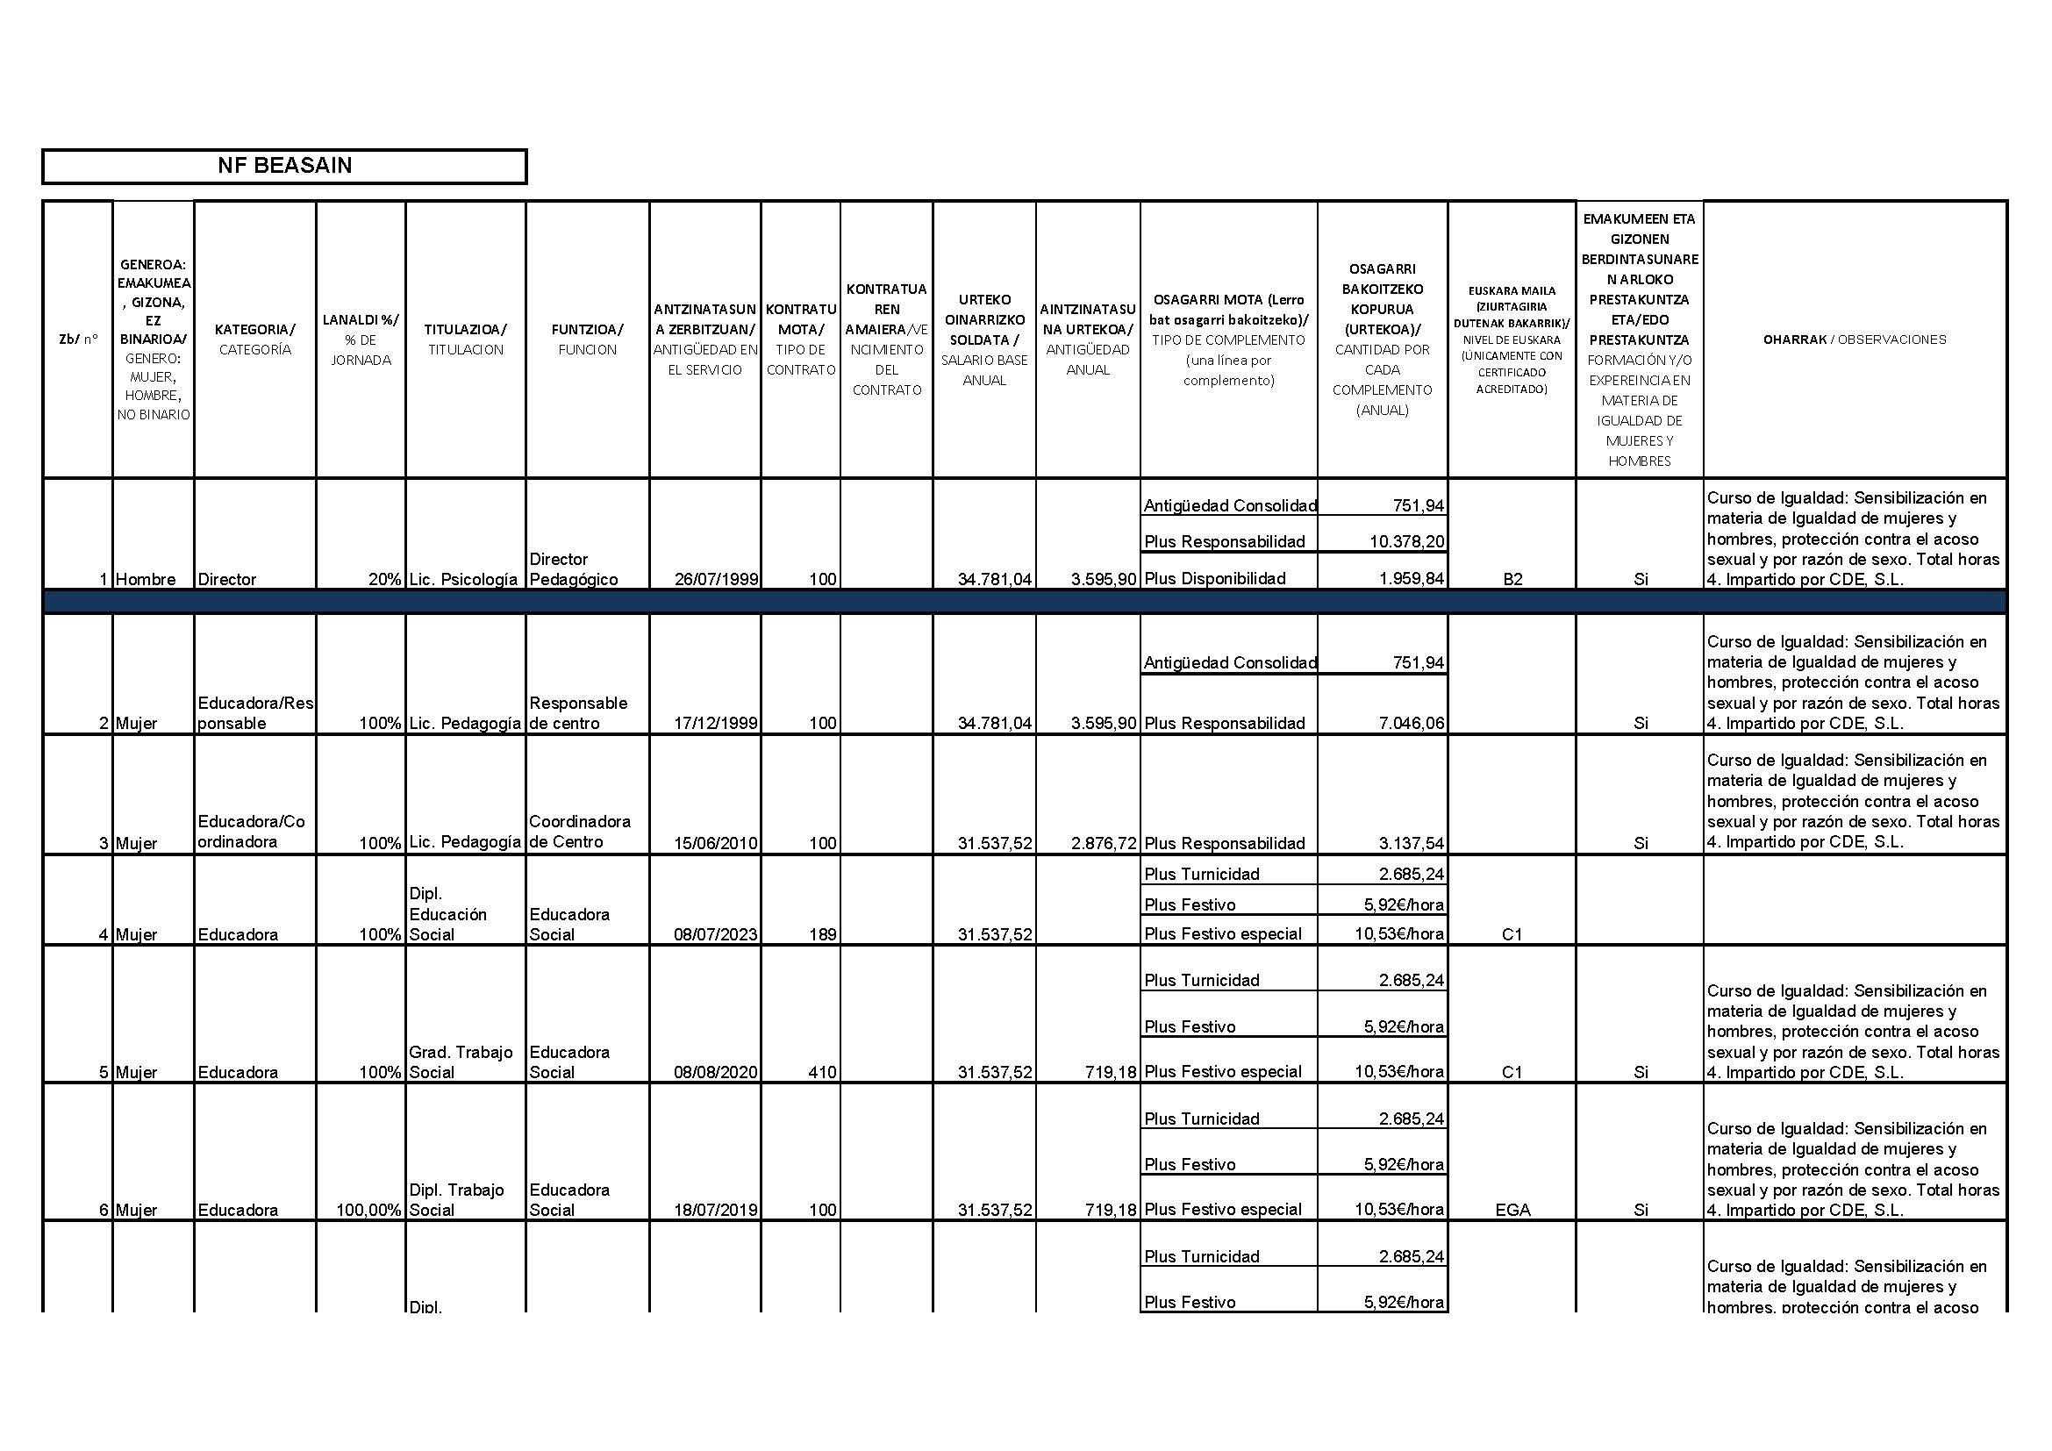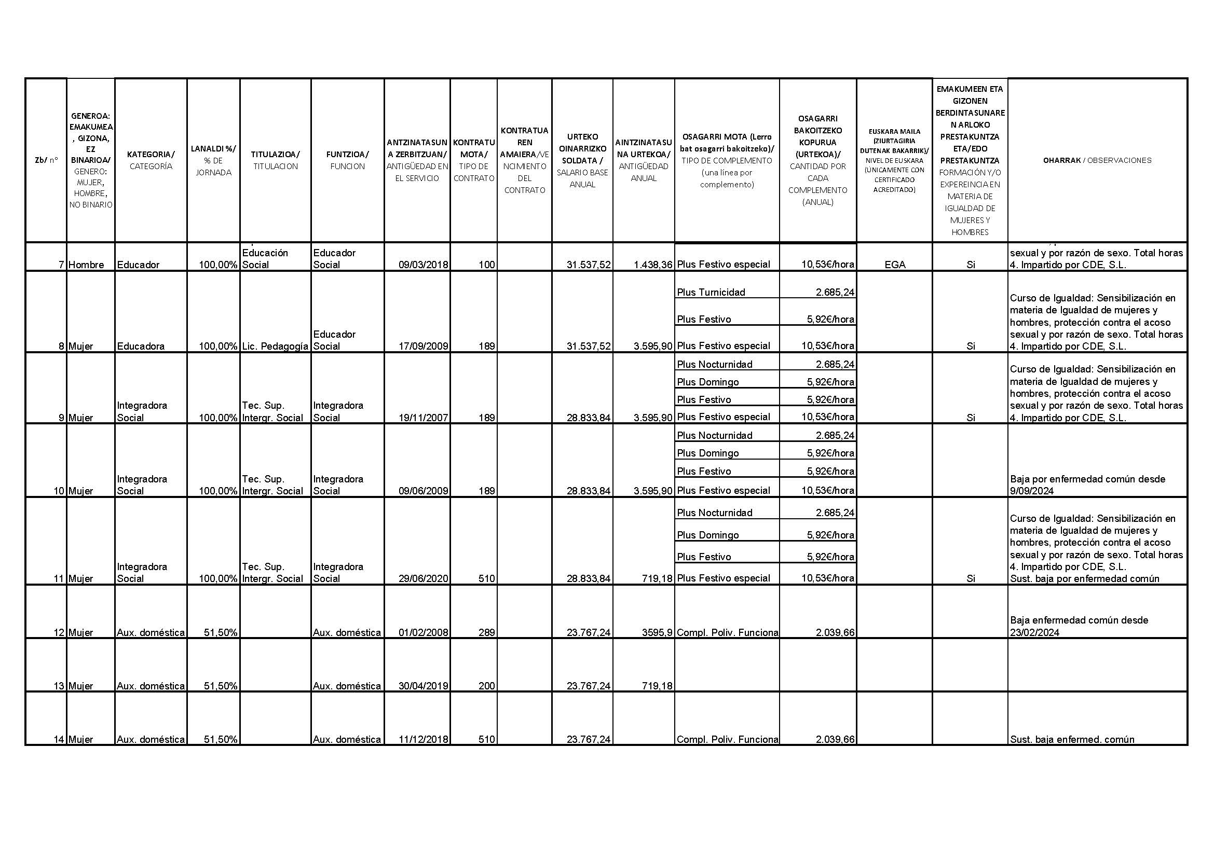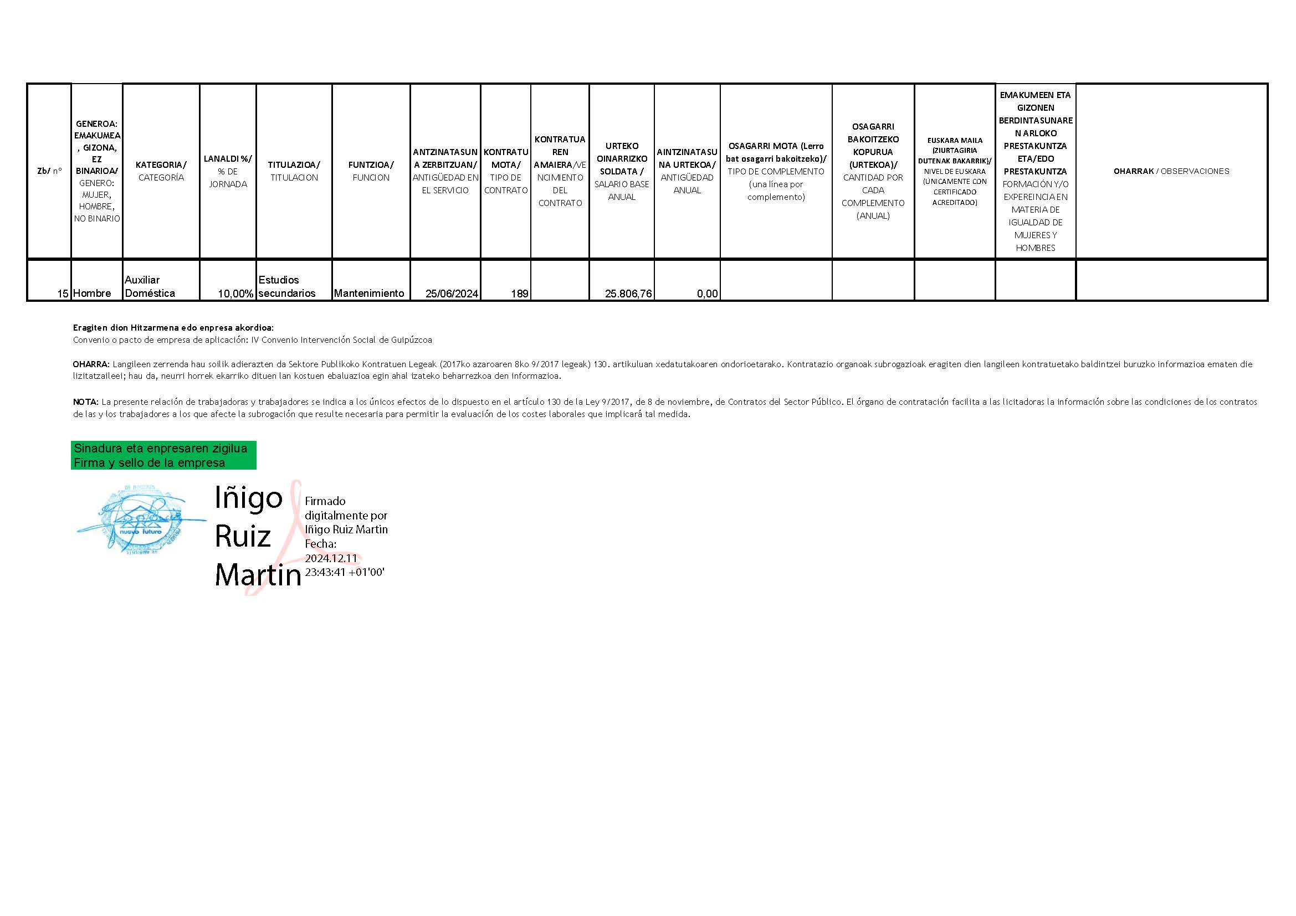
Lote 1: Recursos residenciales de Beasain, Zizurkil, Zikuñaga y Amara.

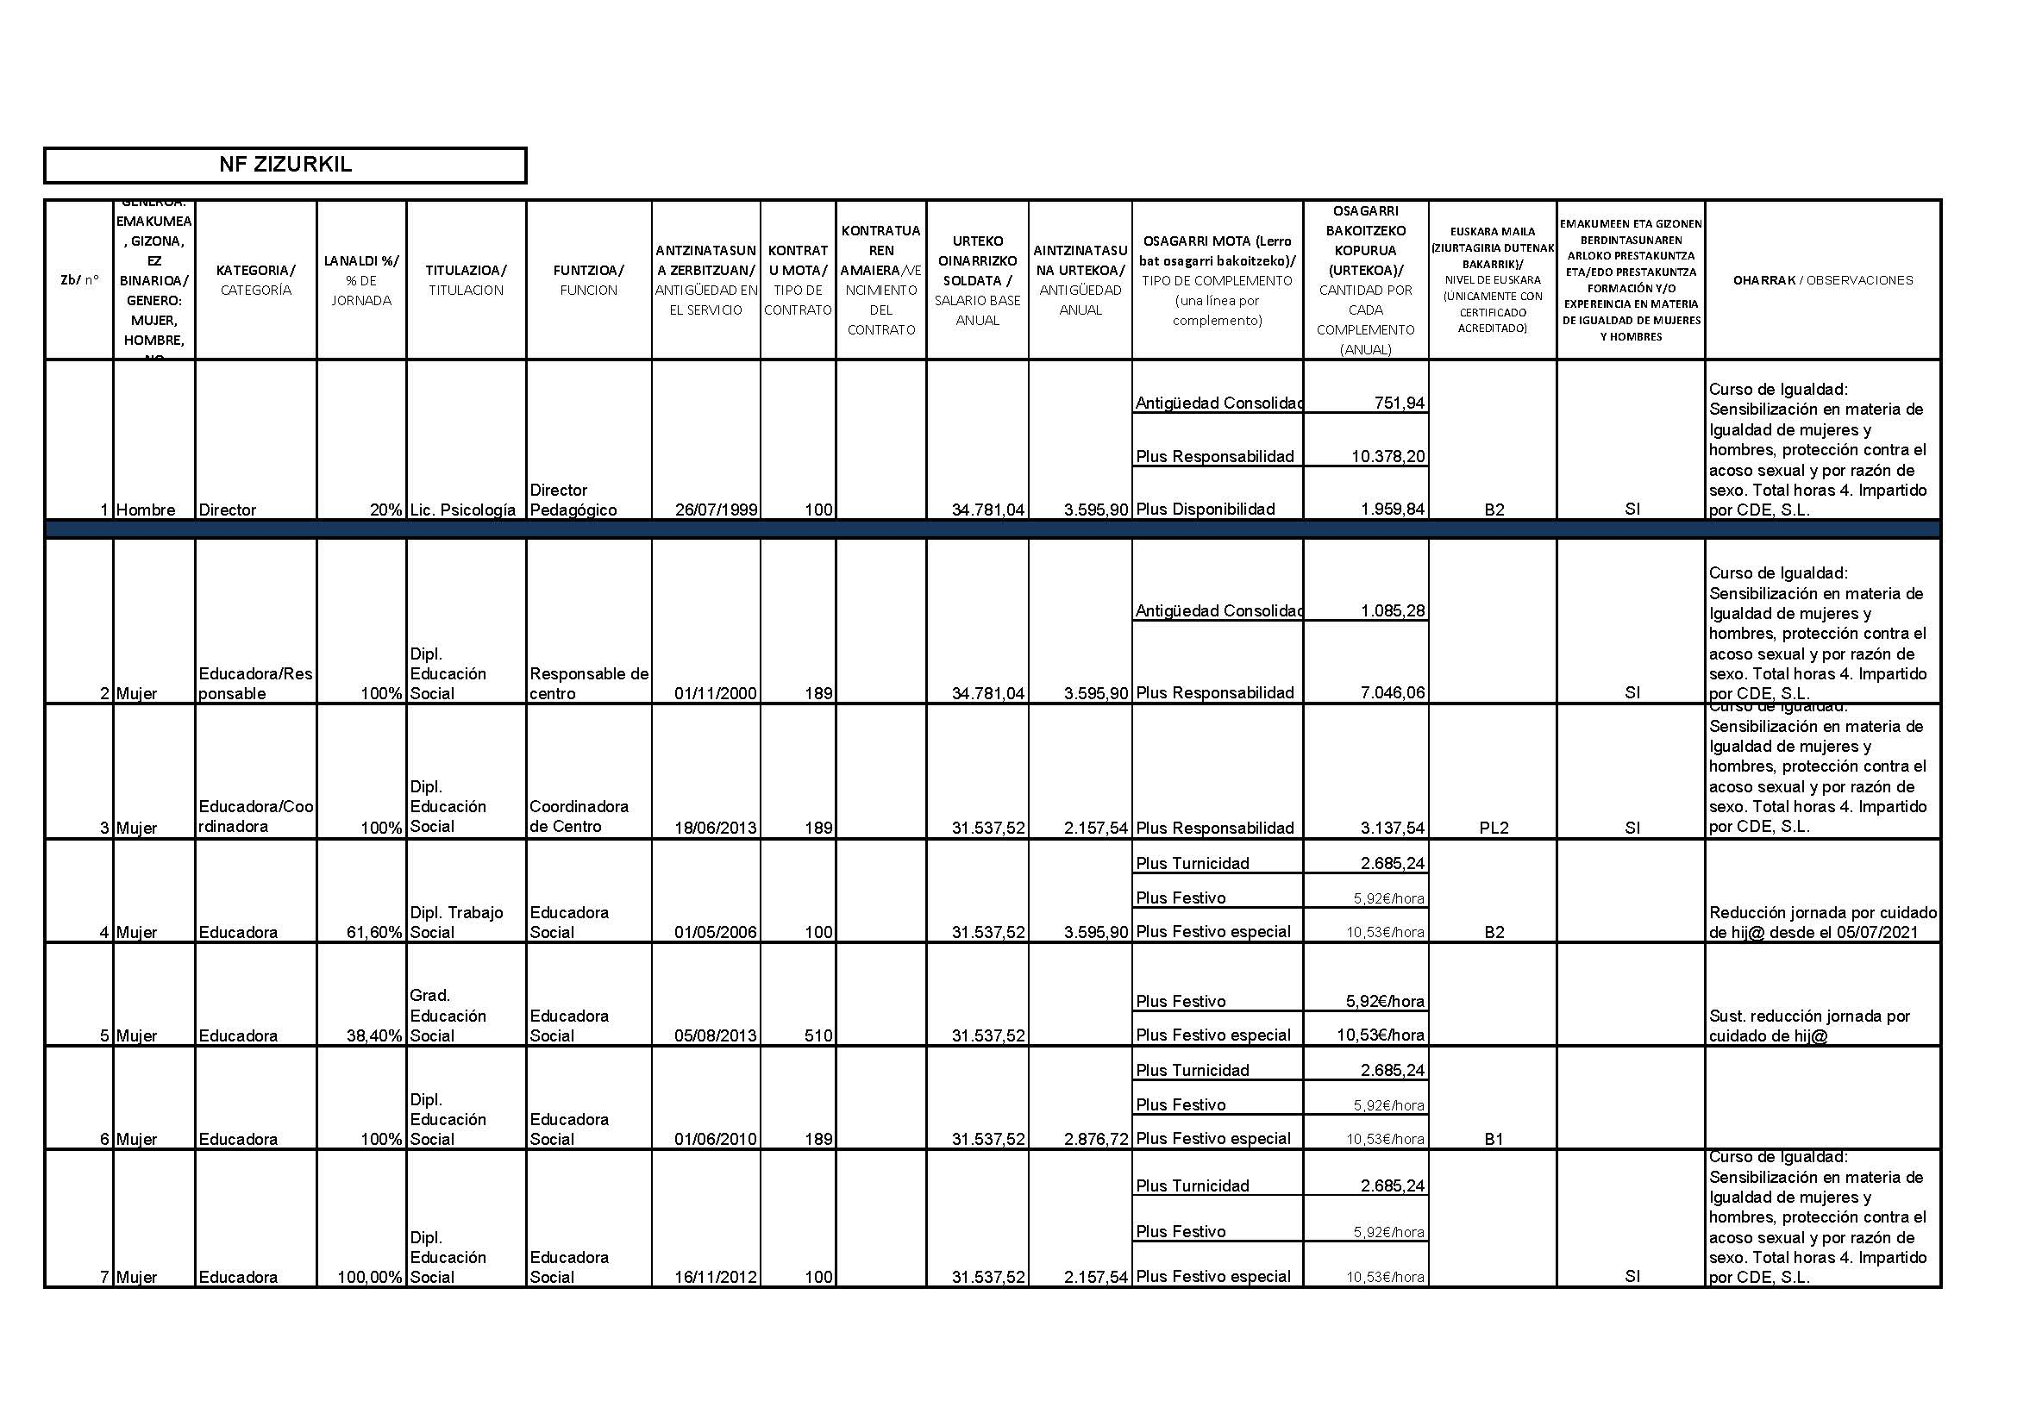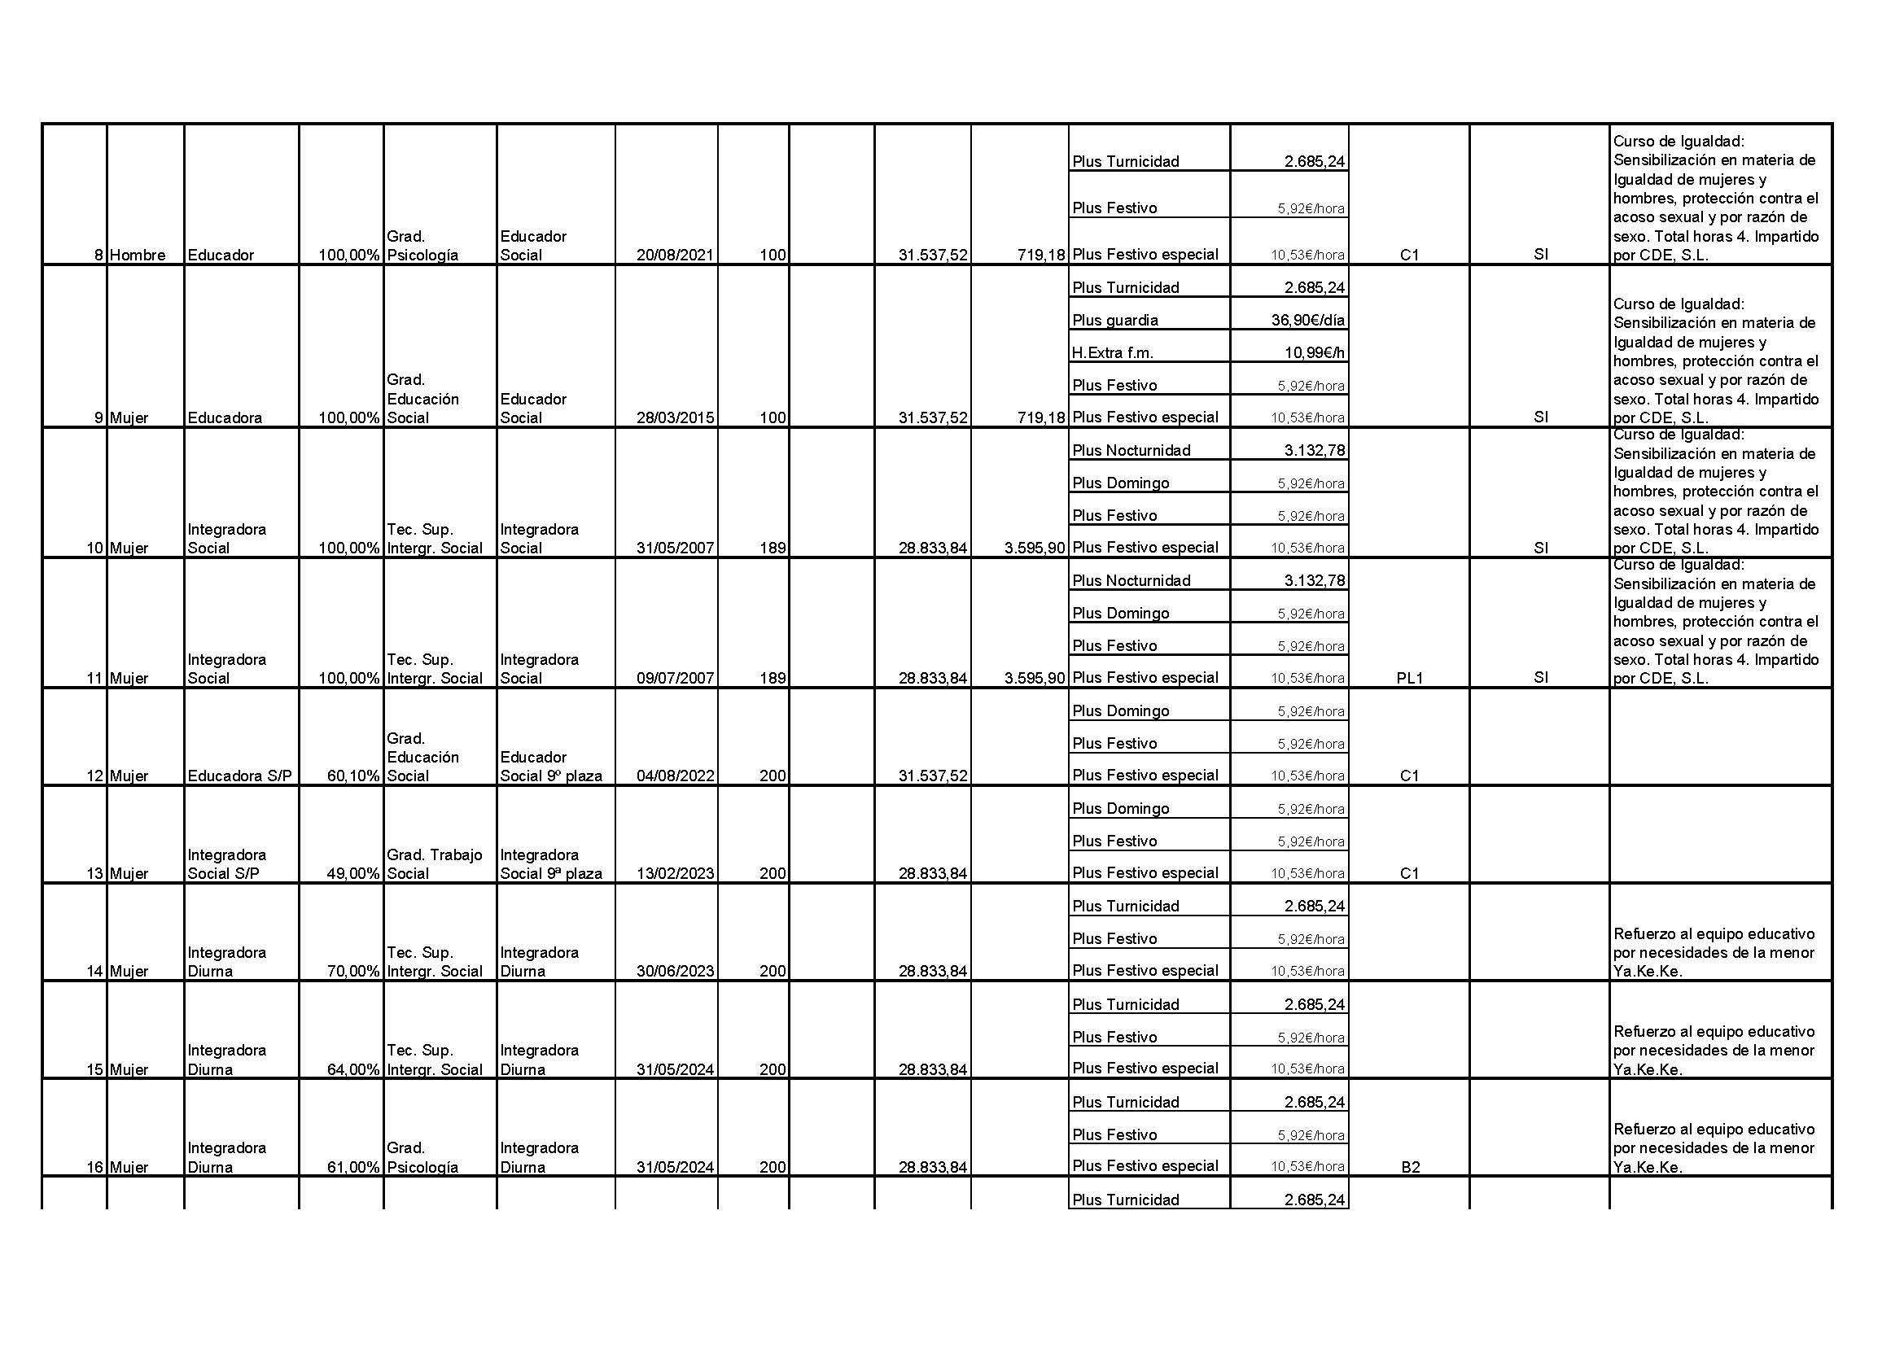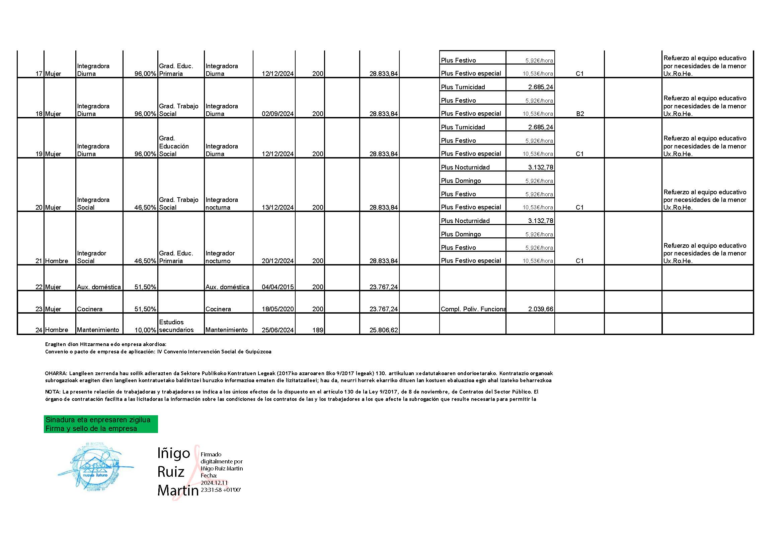
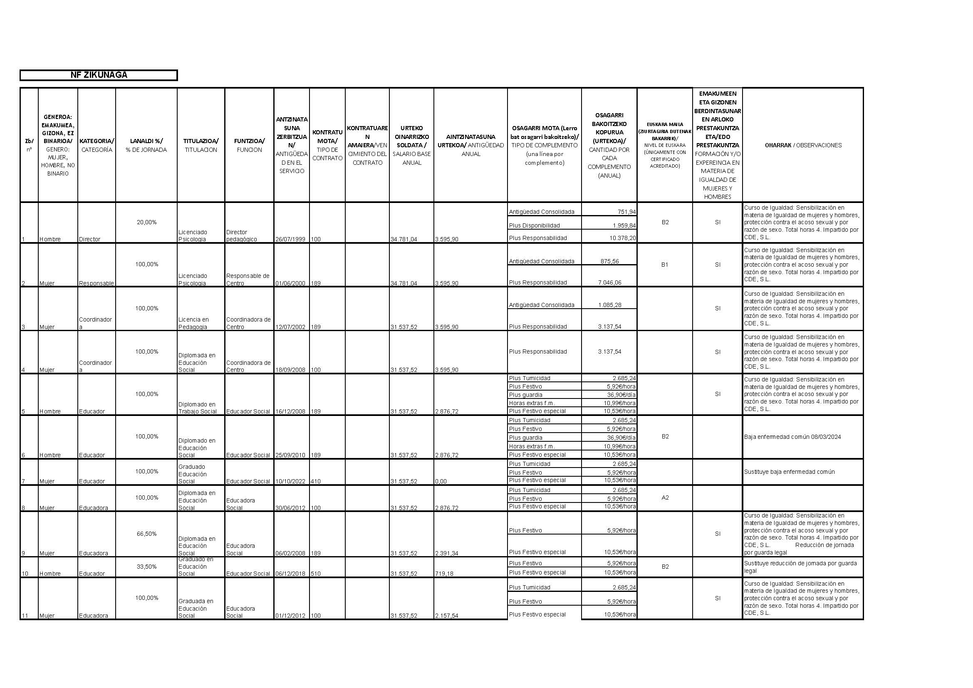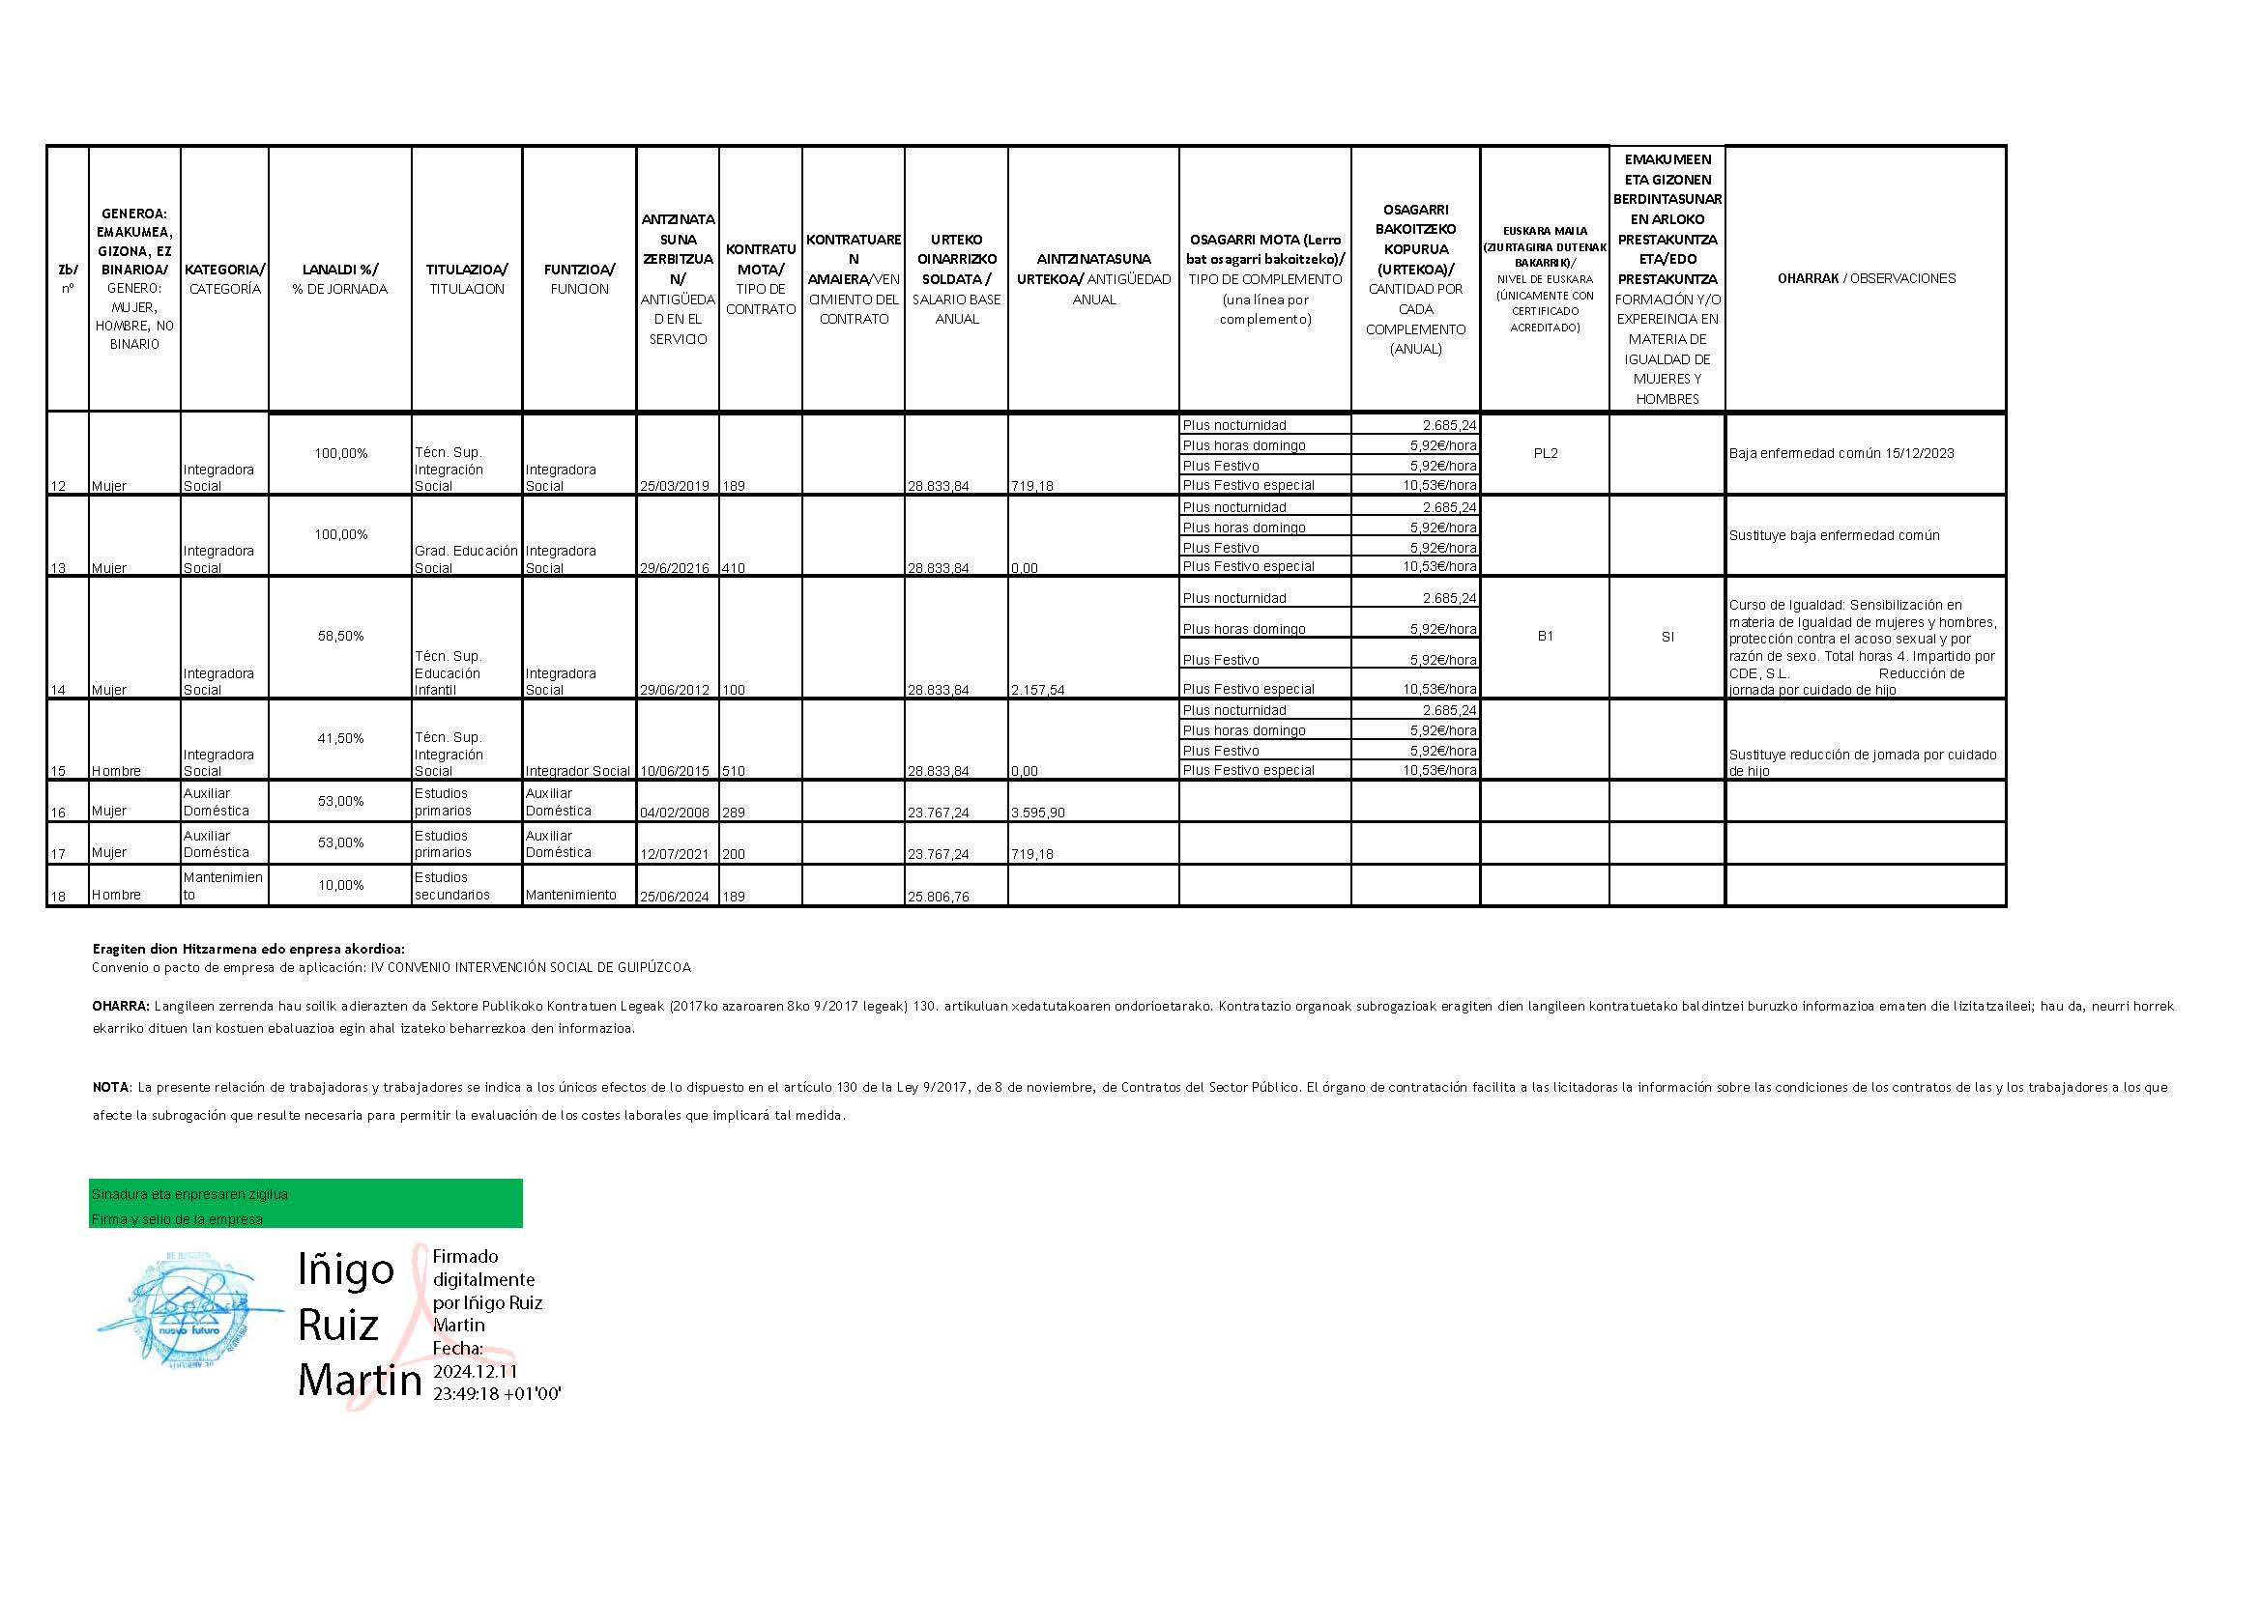
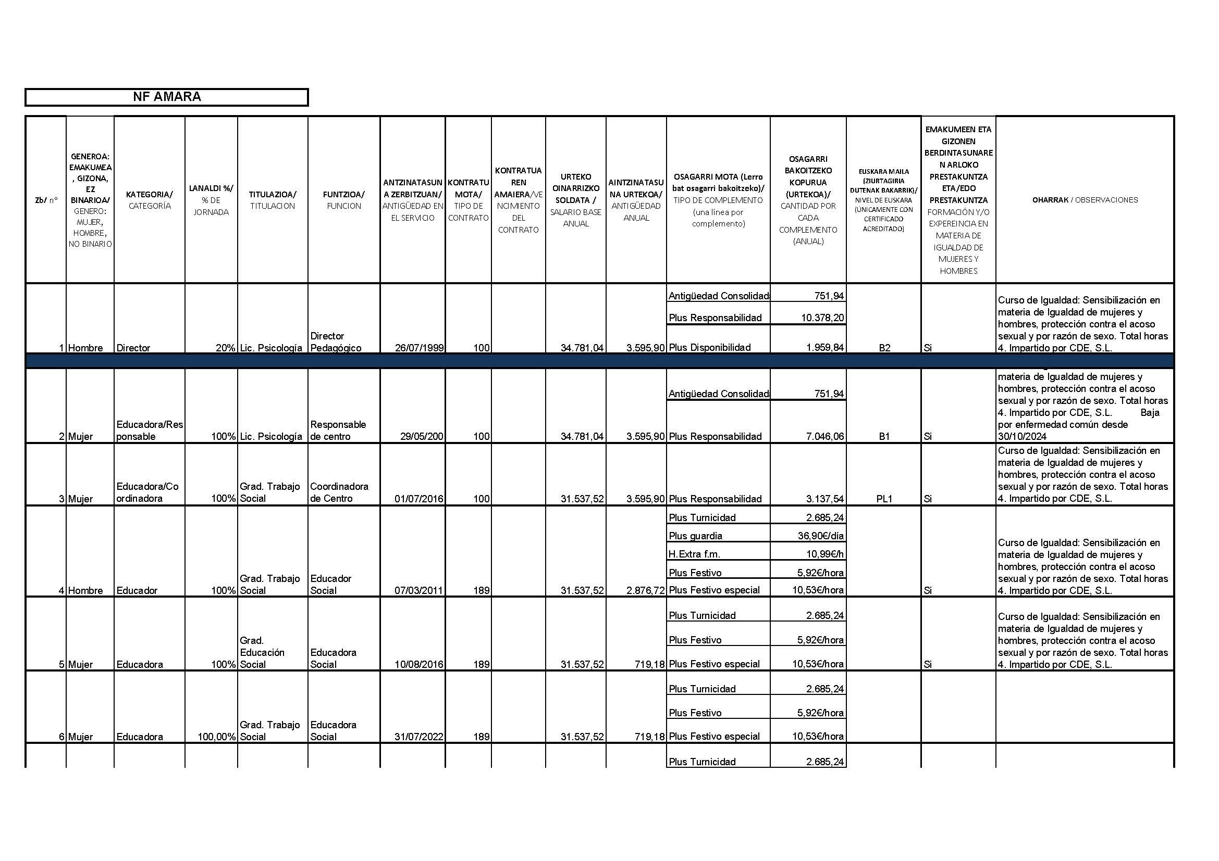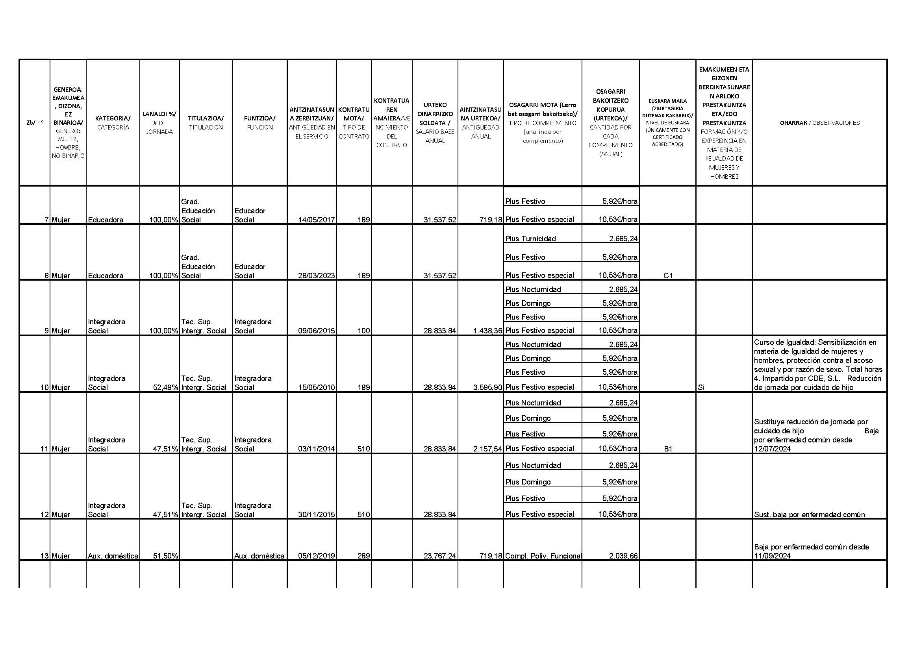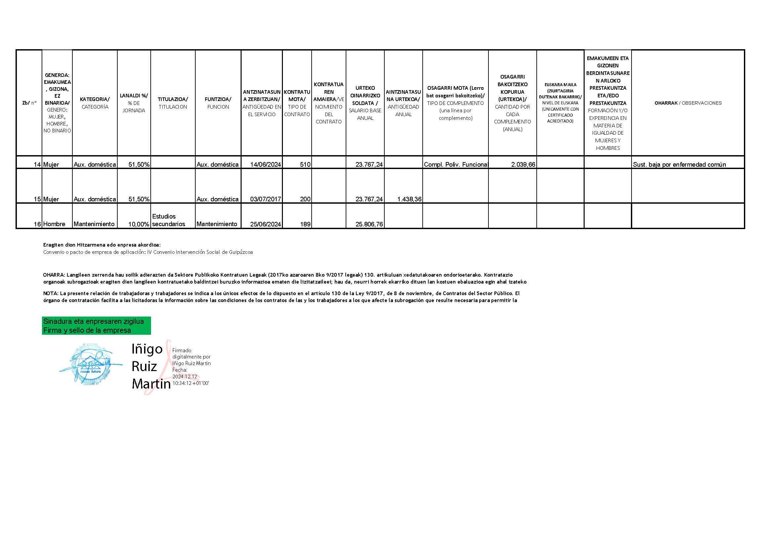

Lote 2: Recursos residenciales de Loistarain y Zarategi.

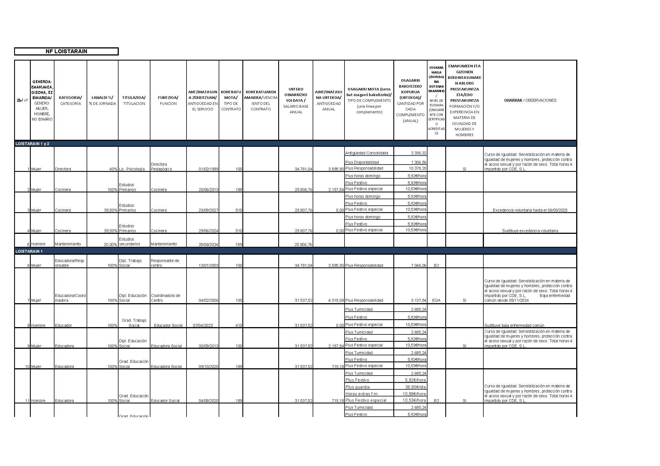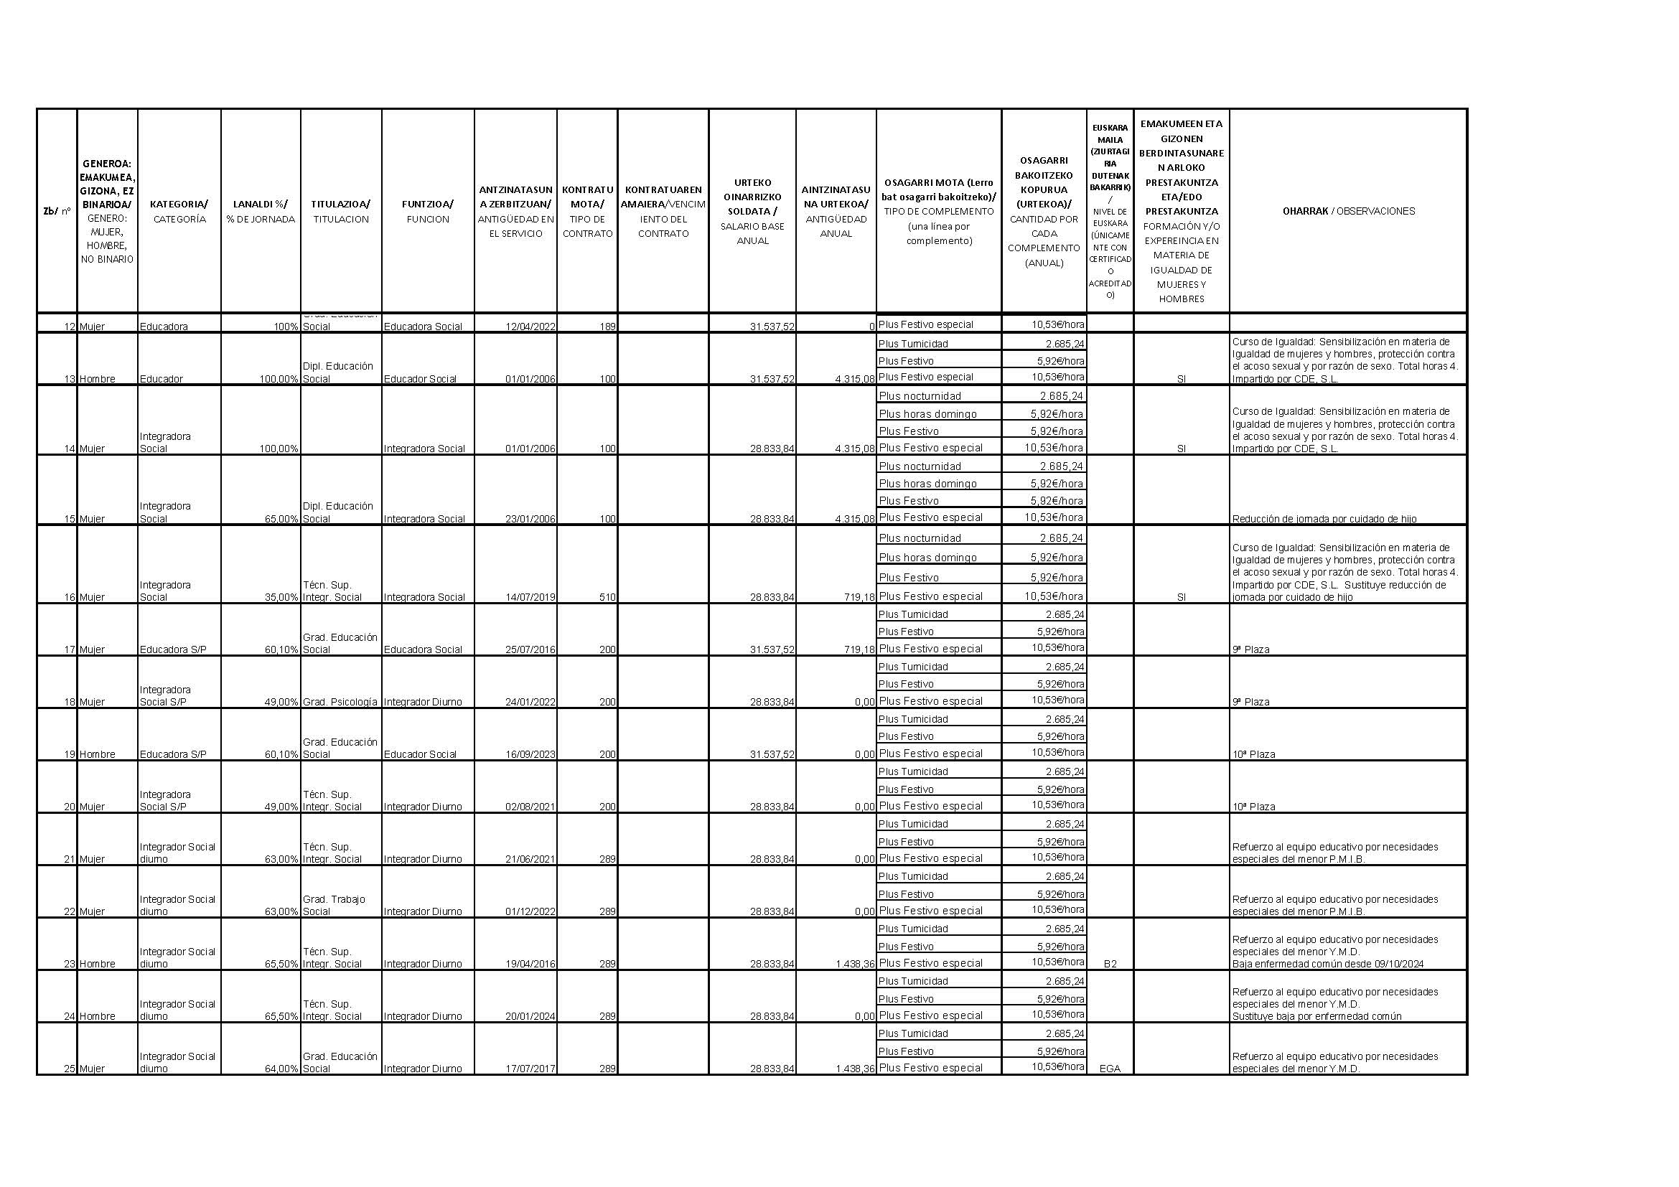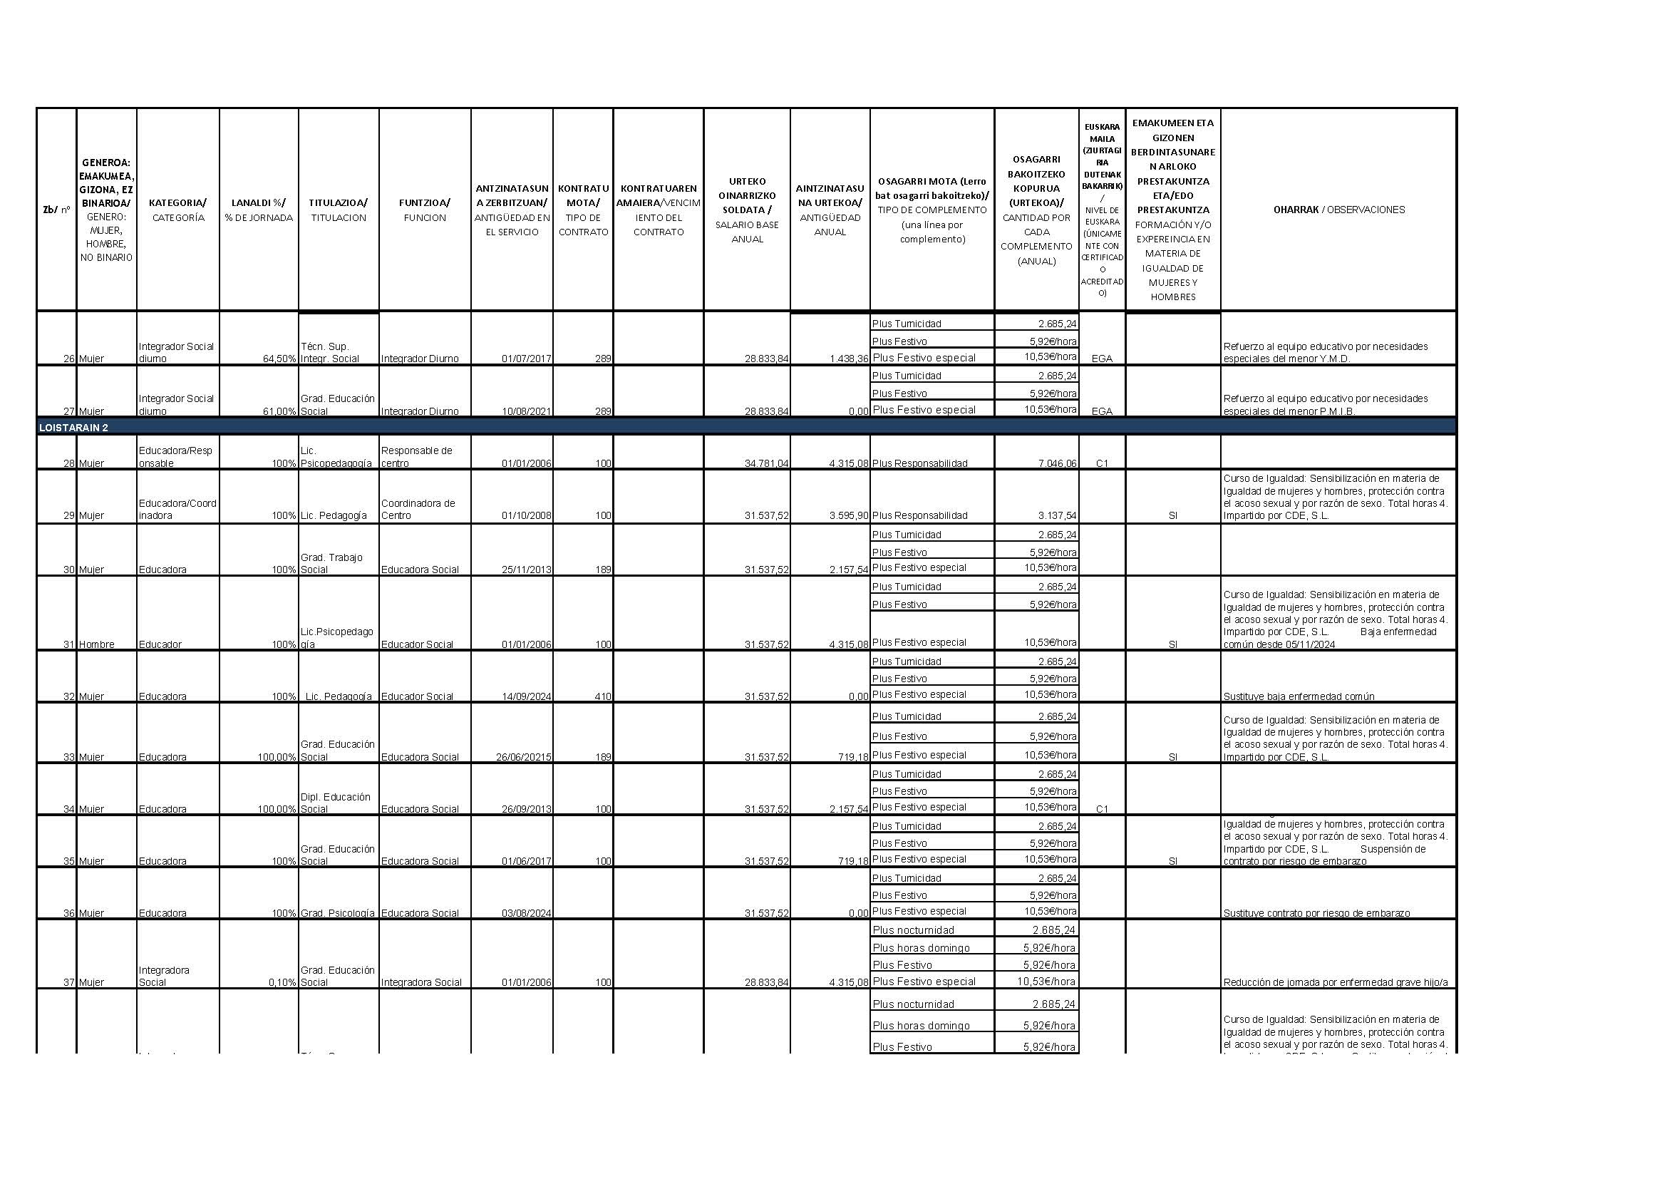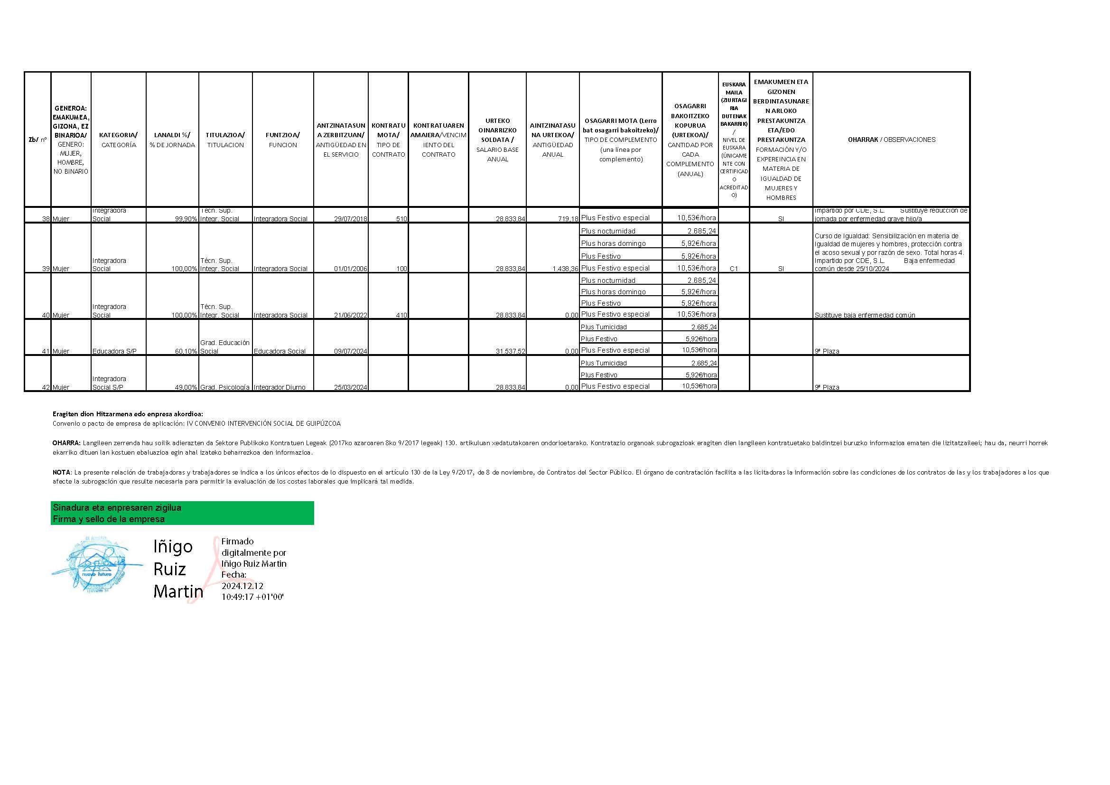

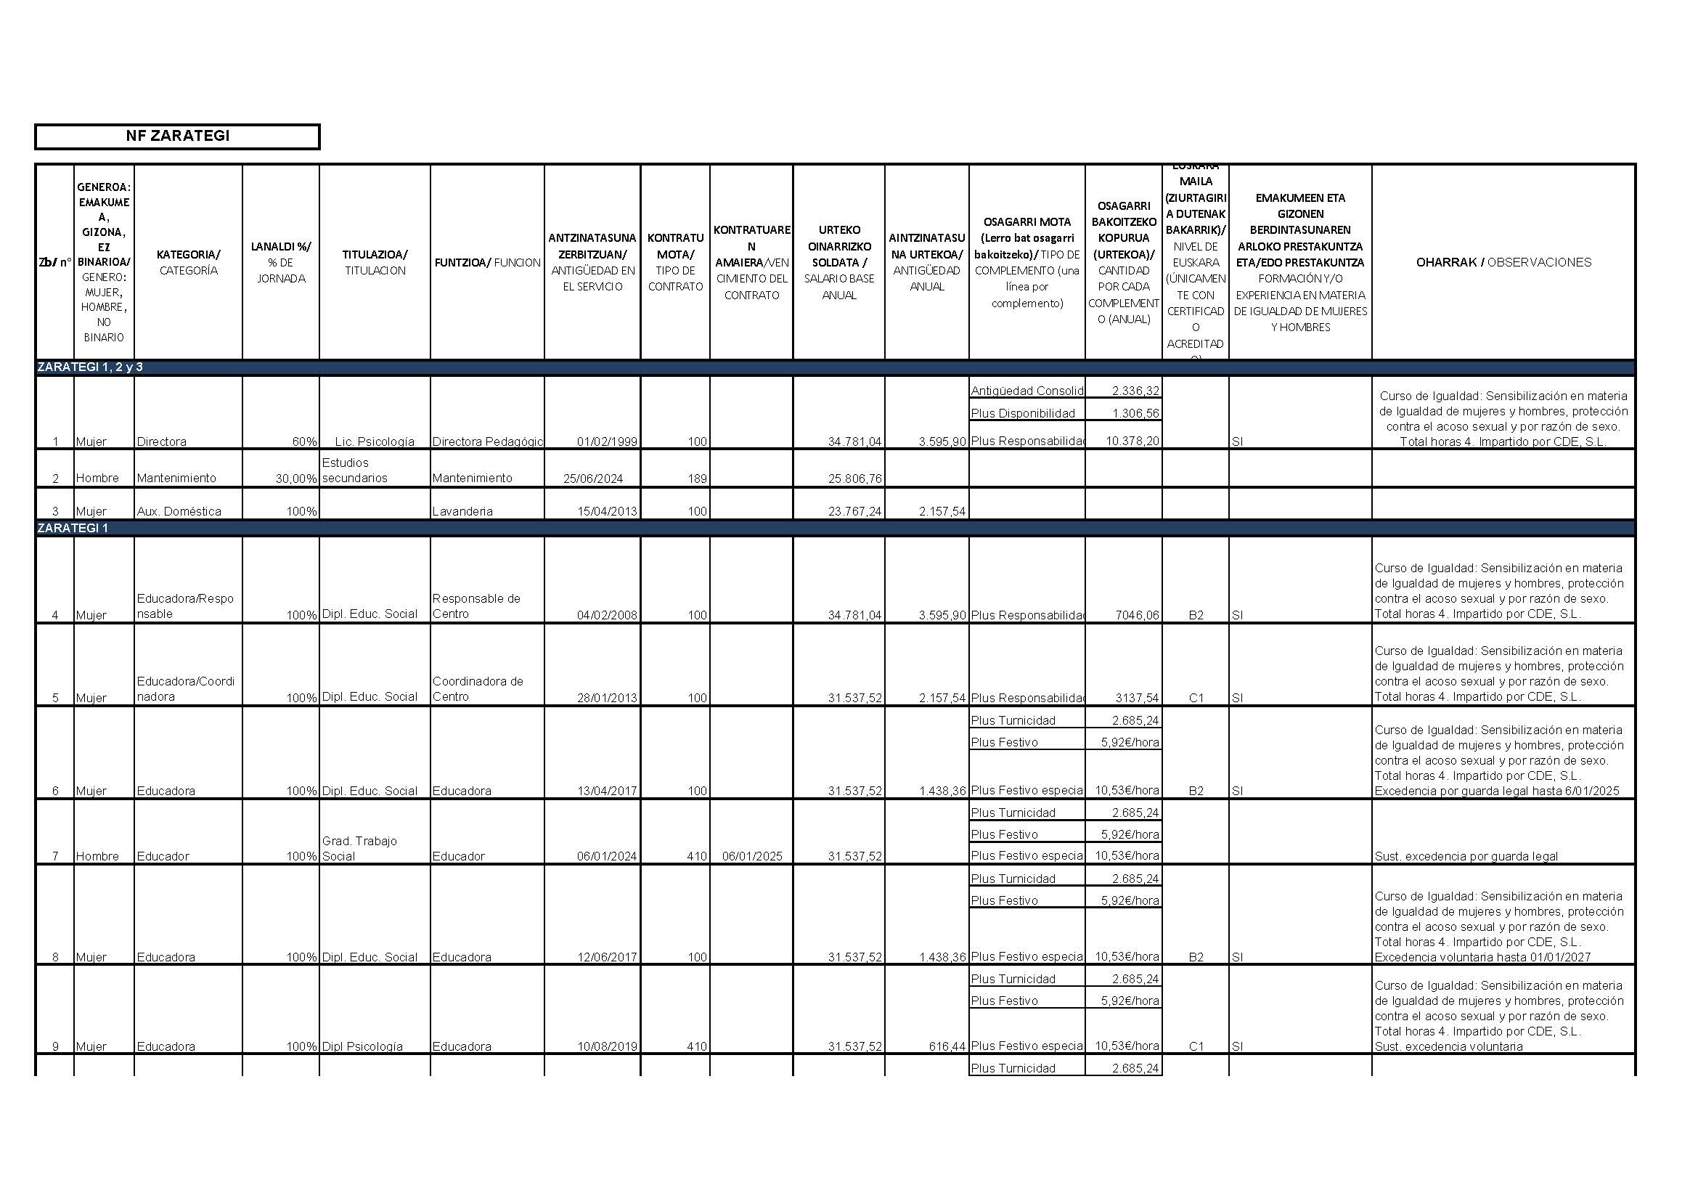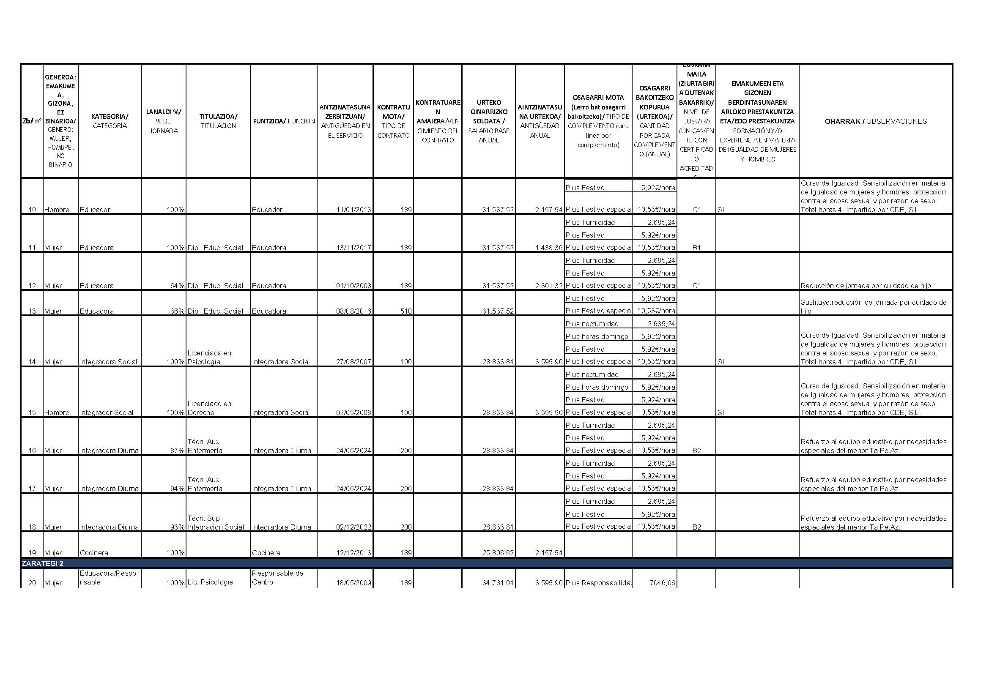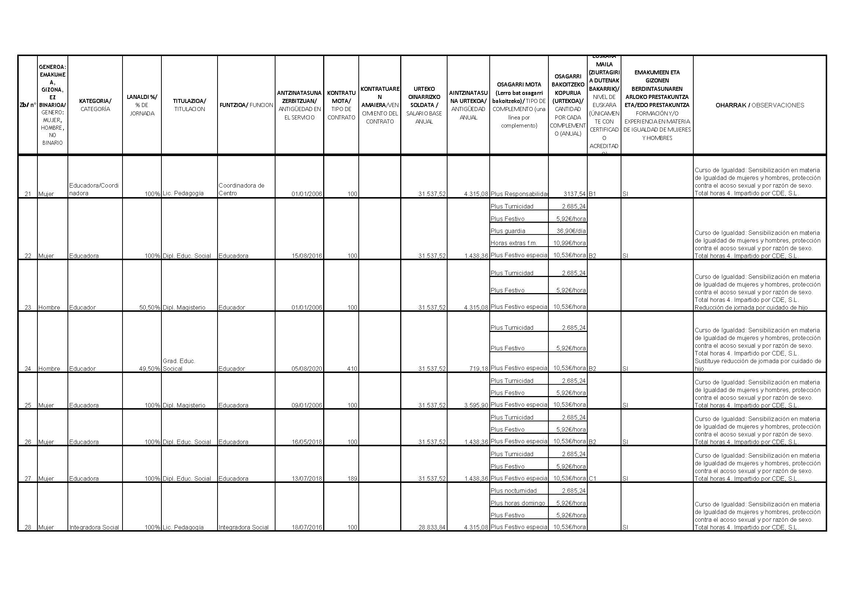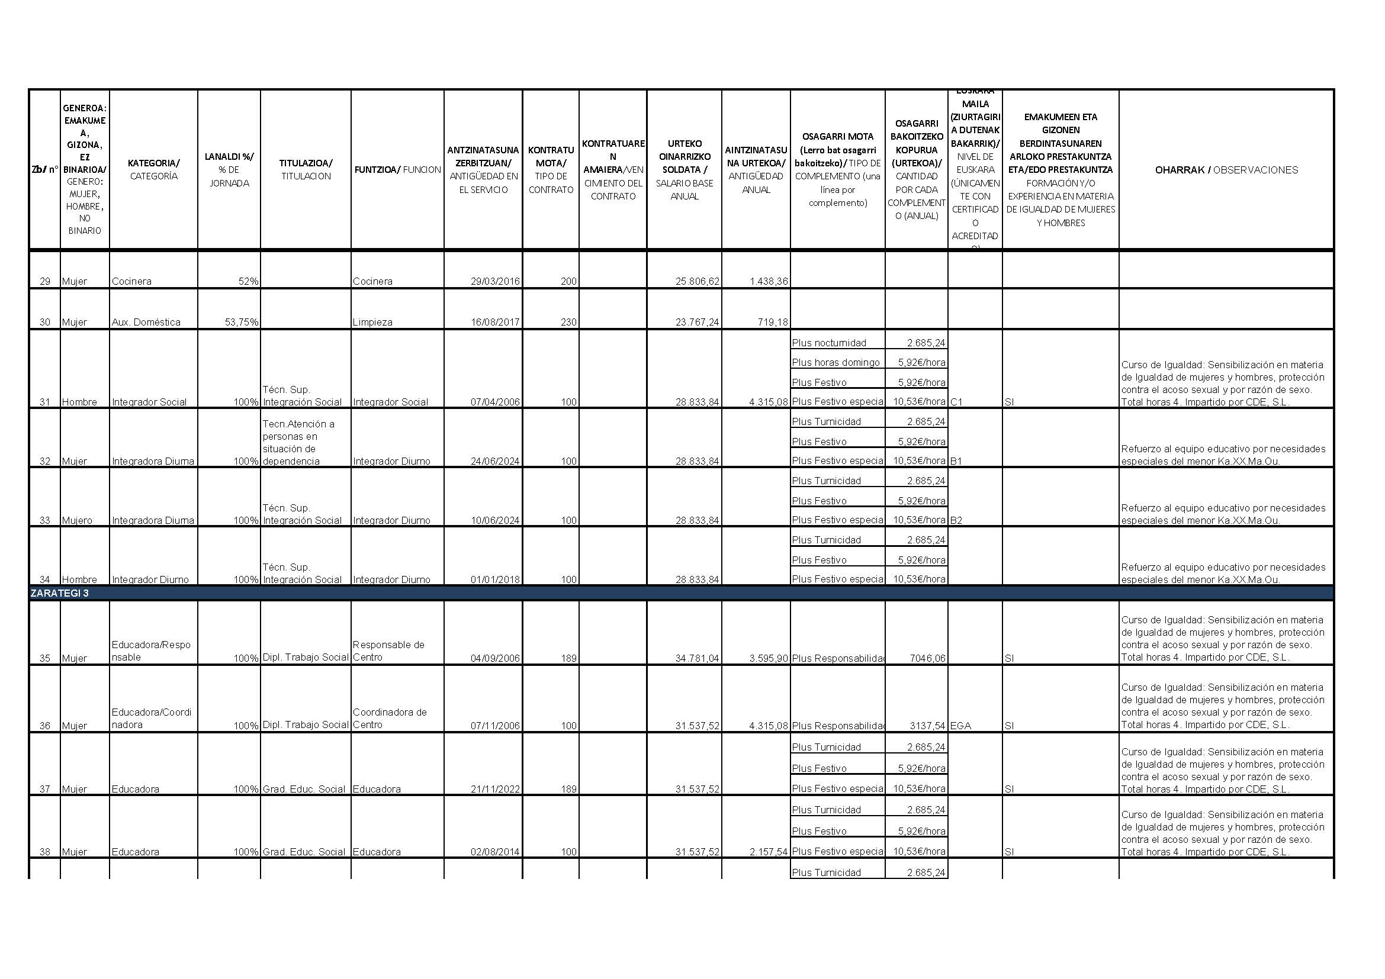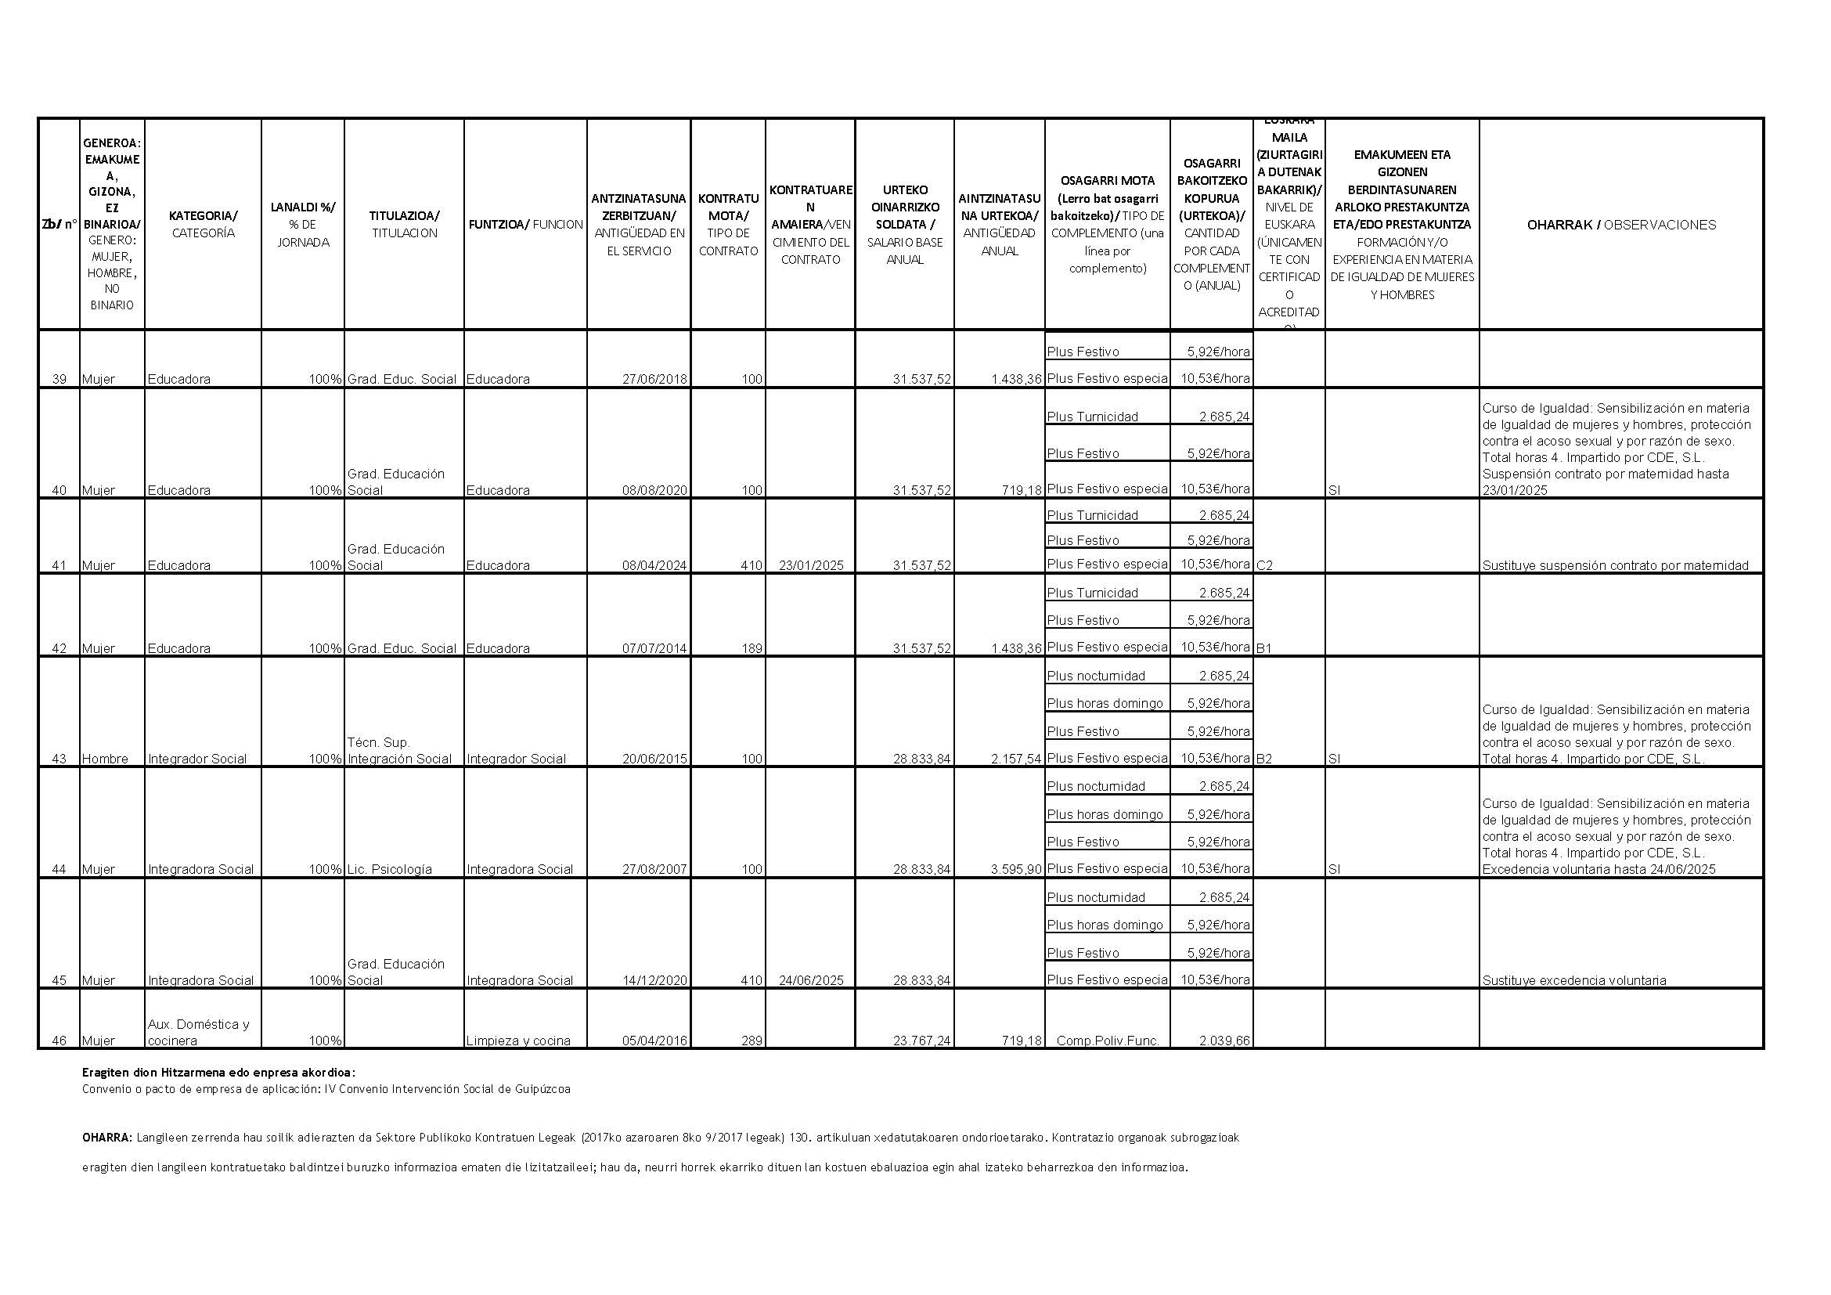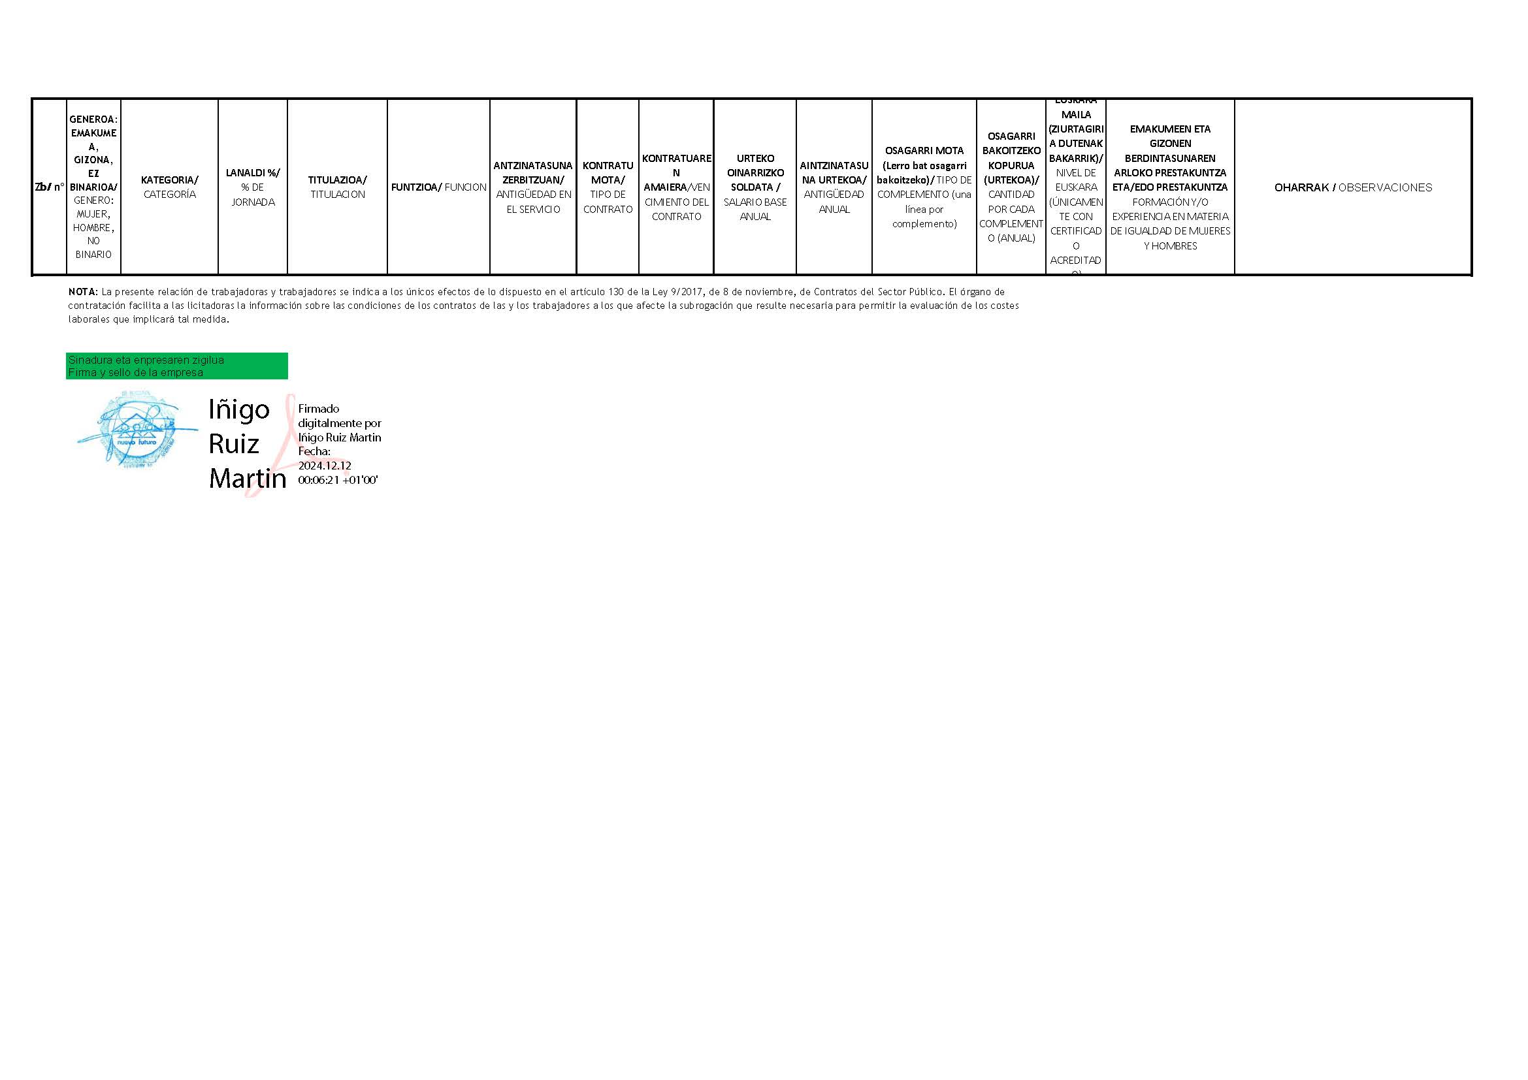
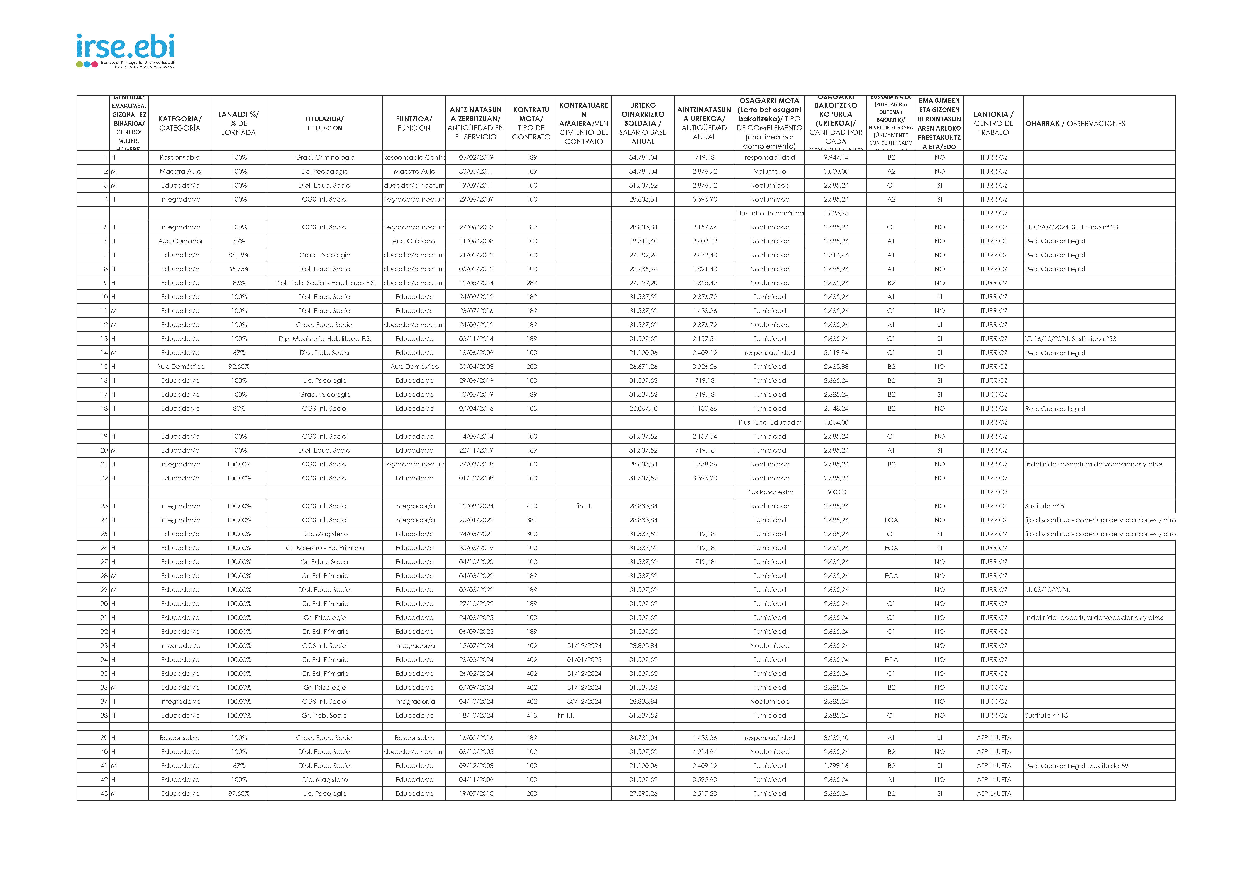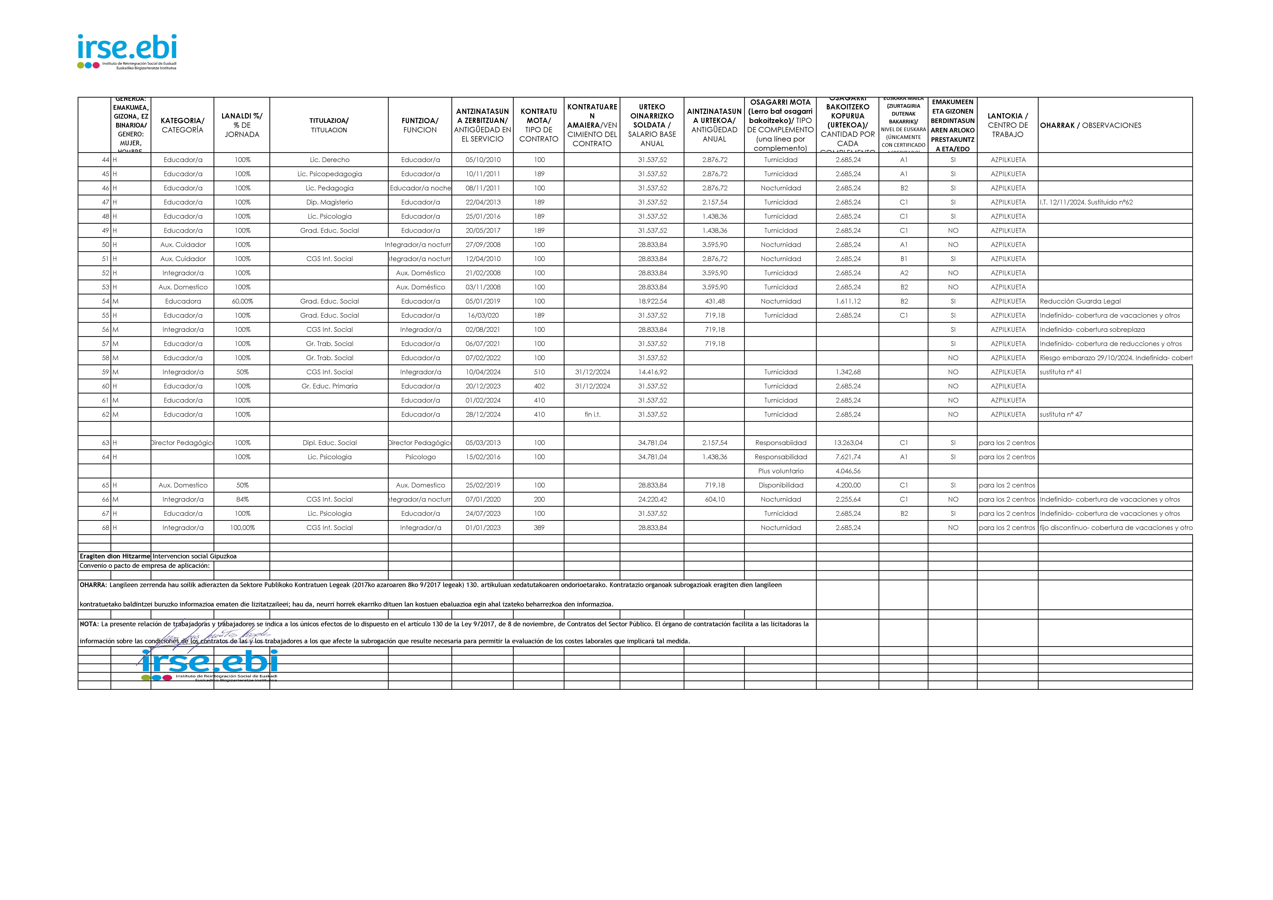
Lote 3: Recursos residenciales de Iturriotz-Azpi y Azpilikueta.
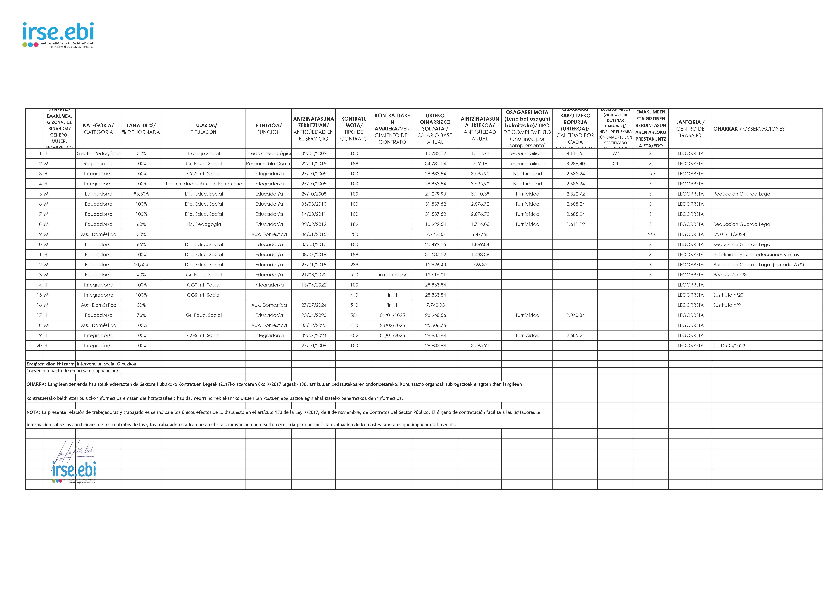
Lote 4: Recurso residencial de Legorreta.

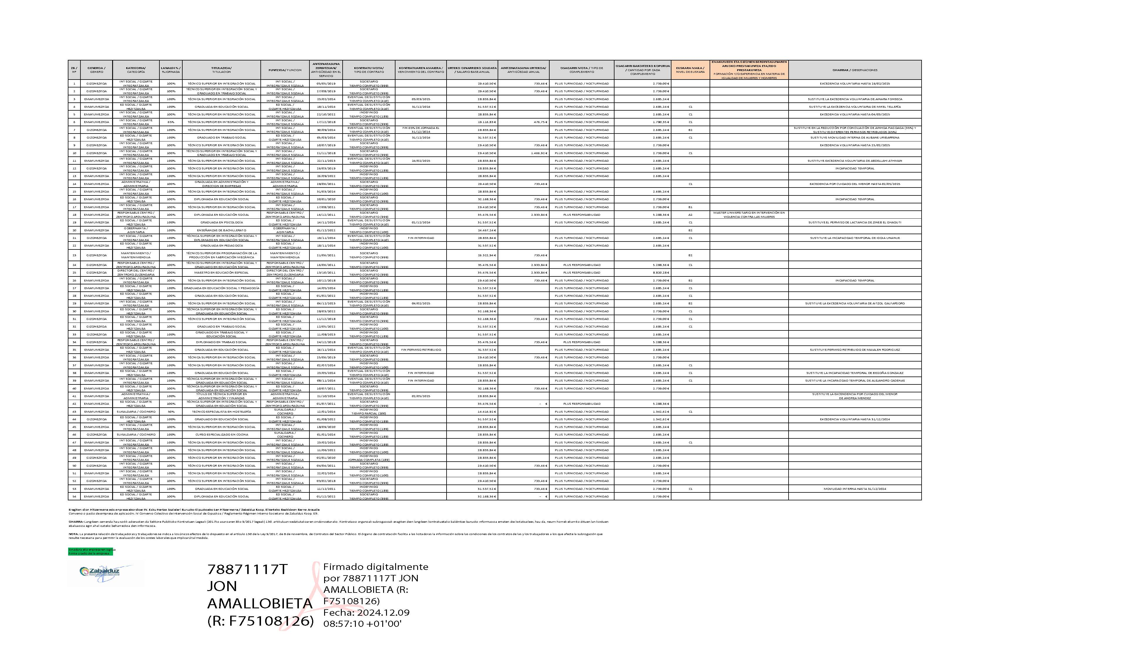
Lote 5: Recurso residencial de Segura

ANEXO XIII.- RÉGIMEN DE PENALIDADES POR INCUMPLIMIENTO DE LAS OBLIGACIONES CONTRACTUALES
El órgano de contratación, con sujeción a lo establecido en los artículos 192 y 193 de la LCSP, podrá imponer penalidades a la entidad contratista por los incumplimientos que se indican a continuación:
Los incumplimientos de las obligaciones previstas se calificarán de la siguiente manera:
1.- Serán incumplimientos muy graves:
- Incumplir las obligaciones esenciales de ejecución del contrato salvo que, a juicio de la persona responsable del contrato se tipifique como resolución del contrato, por su gravedad o reincidencia.
- No iniciar la ejecución del servicio en el plazo previsto o interrumpirla, paralizarla o suspenderla, salvo cuando concurran circunstancias fortuitas o de fuerza mayor, debidamente acreditadas.
- Prestar servicios sociales que constituyen el objeto del presente contrato ocultando su naturaleza al objeto de eludir la aplicación de la legislación vigente.
- La interrupción injustificada o suspensión en la prestación del servicio a las personas usuarias, salvo cuando concurran circunstancias fortuitas o de fuerza mayor, debidamente acreditadas.
- Incumplir la normativa reguladora de los requisitos materiales, funcionales y de personal que correspondan al servicio en función de su tipología, cuando dicho incumplimiento ponga en peligro la salud o seguridad de las personas usuarias y/o profesionales.
- Incumplir lo establecido en cuanto a los ratios y jornadas mínimas del personal de atención directa contemplado en el Pliego de Prescripciones Técnicas Particulares y al proyecto técnico ofertado por la contratista.
- Inobservancia por parte de la contratista de obligaciones que afecten a aspectos higiénico-sanitarios en la prestación de los servicios objeto del contrato, cuando impliquen incumplimiento de las normas específicas de aplicación en cada caso.
- El trato vejatorio y poco ético a las personas usuarias y familiares de las mismas.
- Someter a las personas usuarias a cualquier tipo de maltrato físico o psíquico, así como silenciar o encubrir dichas actuaciones.
- Someter a las personas usuarias a cualquier tipo de inmovilización o restricción física o farmacológica sin prescripción médica y supervisión, a excepción de los supuestos en los que exista peligro inminente para la seguridad física de ésta o de otras personas, así como silenciar o encubrir dichas actuaciones.
- Reiteración de quejas a través de las hojas de reclamación, en atención a la naturaleza y gravedad de la queja a juicio de la persona responsable del contrato.
- Ejercer coacciones, amenazas o cualquier otra forma de presión grave sobre el personal inspector o las personas denunciantes, ya sean profesionales, usuarias, familiares o visitantes, así como silenciar o encubrir dichas actuaciones.
- Obstruir la labor de supervisión de la persona responsable del contrato o, en su caso, del Servicio de Inspección, Inversiones e Iniciativa Social del Departamento de Políticas Sociales, impidiendo el acceso a las dependencias del centro, no facilitando el acceso a los datos, informes o documentación de cualquier índole o ejercer resistencia reiterada o coacción o cualquier otra forma de presión sobre la persona responsable del contrato.
- En los casos que resulte aplicable, no dotar al inmueble con el equipamiento ofertado, o ser la dotación instalada de inferior calidad a la ofertada.
- La situación de notorio descuido en la conservación y mantenimiento de las edificaciones, instalaciones y demás infraestructuras básicas afectas a los servicios, siempre que hubiese mediado requerimiento por parte de la persona responsable del contrato o, en su caso, del Servicio de Inspección, Inversiones e Iniciativa Social del Departamento de Políticas Sociales, para la subsanación de dichas deficiencias, entendiéndose por tales: humedades, roturas en el mobiliario, enseres, utensilios y utillaje, averías en los sistemas eléctricos, de abastecimiento de agua y cualquier otro de análoga naturaleza, a juicio de la persona responsable del contrato.
- La negligencia en el cumplimiento de sus deberes de uso, policía y conservación del centro.
- Ceder, subarrendar o traspasar la totalidad o parte de los servicios objeto del contrato, bajo cualquier modalidad o título, sin el consentimiento expreso del órgano de contratación, salvo lo contenido en el presente Pliego.
- En aquellos servicios sujetos a copago, la modificación de tarifas superiores a las autorizadas en cada momento, salvo aceptación expresa del órgano de contratación.
- El incumplimiento reiterado de las órdenes o instrucciones del órgano de contratación que revistan carácter esencial para la adecuada prestación de los servicios y que no figuren específicamente tipificadas en el presente Pliego.
- El falseamiento o falta de información que deba proporcionar la contratista a la Administración, de conformidad con lo establecido en el presente Pliego y en el Pliego de Prescripciones Técnicas Particulares.
- Inobservancia de normas, disposiciones o resoluciones administrativas dictadas por las autoridades y organismos competentes en la materia que afecten a la vigilancia y control de la seguridad, la sanidad y salubridad de las instalaciones, almacenes, alimentos, lavandería, limpieza, etc. de los servicios objeto del contrato.
- La no contratación de las pólizas de seguros contempladas en el Pliego de Cláusulas Administrativas Particulares u otras que sean solicitadas por el órgano de contratación, siempre que no supongan la resolución del contrato.
- Incumplir las obligaciones contempladas en el artículo 30.2 de la Norma Foral 11/2014, de 29 de octubre, de incorporación de cláusulas contractuales relativas a la compra pública socialmente responsable en la contratación del sector público foral.
- La reiteración de la comisión de tres incumplimientos graves en el plazo de un año.
2.- Serán incumplimientos graves:
- El incumplimiento por la contratista de las normas, ordenanzas, Reglamentos y demás disposiciones reguladoras de los servicios, salvo que se hubiere clasificado como muy grave en el presente Pliego o de cualquier otra normativa de general aplicación.
- Incumplir la normativa reguladora de los requisitos materiales, funcionales y de personal aplicables en función de la tipología del servicio, salvo que se hubiere clasificado como muy grave en el presente Pliego o de cualquier otra normativa de general aplicación.
- Incumplir las obligaciones establecidas como condiciones especiales de ejecución, con excepción del supuesto regulado en la cláusula 48.7 del presente pliego relativa a la subcontratación, salvo en los supuestos en los que proceda la resolución del contrato.
- Incumplir la obligación de diseño y aplicación del Plan específico de Euskara y del Plan específico en materia de igualdad de mujeres y hombres.
- El incumplimiento o cumplimiento defectuoso que afecte a los aspectos tenidos en cuenta como criterio de valoración de las ofertas.
- Incrementar, sin la preceptiva autorización, el número de plazas de los centros.
- Impedir el ejercicio de la libertad individual para el ingreso, permanencia y salida de un servicio o centro residencial, salvo lo establecido al efecto por la legislación vigente para las personas menores de edad y las personas sujetas a medidas de apoyo para el ejercicio de su capacidad jurídica.
- Prestar una asistencia inadecuada, causando importantes perjuicios a la persona usuaria, salvo que se hubiere clasificado como muy grave en el presente Pliego o de cualquier otra normativa de general aplicación.
- No proporcionar a las personas usuarias una atención acorde con los principios de integralidad y continuidad en la atención.
- Incumplir, cuando sea de aplicación, la obligación de elaborar un plan de atención personalizada de las personas usuarias o elaborarlo o aplicarlo incumpliendo las prescripciones legales establecidas al efecto, en particular en lo relativo a la valoración del caso, a la participación de las personas usuarias, y en su caso de sus familiares, en el proceso de valoración y de diseño del plan, y a la designación de una o un profesional de referencia.
- Dificultar o impedir a las personas usuarias del servicio el disfrute de los derechos reconocidos por ley o reglamento.
- No atender a las demandas de las personas usuarias sin justificación o causas que lo motiven.
- Incumplir el deber de confidencialidad y el deber de reserva de los datos personales, familiares o sociales de las personas usuarias.
- No salvaguardar el derecho a la dignidad y a la intimidad de las personas usuarias.
- La no atención a la persona usuaria en la resolución de conflictos.
- Faltar a la obligación de claridad y transparencia en la administración, custodia y manejo de fondos y bienes de las personas usuarias del centro o servicio.
- La situación de notorio descuido en la conservación y mantenimiento de las edificaciones, instalaciones y demás infraestructuras básicas, afectas a los servicios, siempre que hubiese mediado requerimiento del órgano de contratación para la subsanación de dichas deficiencias y que no revistan la gravedad o entidad adecuada para ser tipificada como falta muy grave.
- No reponer todo a lo que queda obligado por el Pliego de Prescripciones Técnicas Particulares y la oferta de la contratista, en lo referente a utillaje, lencería de comedor, vajilla, cubertería, etc.
- Incumplir o alterar el régimen de tarifas de los servicios, sin haberlo notificado o sin haber obtenido la autorización administrativa pertinente.
- Las irregularidades en la emisión de facturas.
- No someterse, obstaculizar o impedir las labores de supervisión, salvo que tuviese el carácter de muy grave por tratarse de actos reiterados.
- El incumplimiento en el envío, en los plazos previstos, a los organismos competentes, de informaciones exigibles con carácter preceptivo.
- Incumplir o incurrir en retrasos reiterados en el pago de los salarios o la aplicación de condiciones salariales inferiores a las derivadas de los convenios colectivos que sea grave y dolosa.
- La inobservancia en cuanto a tener el Libro / Hojas de reclamación a disposición del público y al Libro de Inspecciones a disposición del órgano de contratación o, en su caso, del Servicio de Inspección, Inversiones e Iniciativa Social.
- Incumplir las instrucciones que sobre las necesarias correcciones hayan sido dictadas por la persona responsable del contrato o, en su caso, del Servicio de Inspección, Inversiones e Iniciativa Social.
- La reiteración en la comisión de tres incumplimientos leves en el plazo de un año.
3.- Serán incumplimientos leves, todas las demás faltas no calificadas como muy graves o graves y que supongan incumplimiento ocasional de las condiciones establecidas en el presente Pliego y en el Pliego de Prescripciones Técnicas Particulares, así como, en particular:
- Incumplir la normativa aplicable en materia de servicios sociales cuando no se derive perjuicio directo y concreto sobre las personas usuarias de los servicios sociales y dicho incumplimiento no esté tipificado como incumplimiento grave o muy grave.
- Prestar una asistencia inadecuada, sin que de ello se deriven perjuicios a la persona usuaria.
- No disponer, para los servicios en los que así se exija, de un registro de personas usuarias o no tenerlo debidamente actualizado.
- Vulnerar el derecho de las personas usuarias a disponer, en función de la naturaleza y del tipo de servicio, de un reglamento interno y de un procedimiento de sugerencias y quejas, y a conocer, en su caso, el importe de la participación económica que debe satisfacer.
- No suscribir el contrato correspondiente con las personas usuarias.
- No respetar los horarios establecidos para el uso del servicio por las personas usuarias.
- No notificar, en los plazos establecidos, los cambios de titularidad de la entidad contratista o de plantilla adscrita al contrato.
- Todas aquellas actuaciones de la contratista que perturben o alteren el volumen o la calidad del servicio, sin llegar a paralizarlo.
- Mantener los locales, instalaciones, mobiliario o enseres con deficiencias en su estado, funcionamiento, limpieza o higiene, sin que se derive de ello riesgo para la integridad física o la salud de las personas usuarias y/o profesionales.
- La obstrucción por la contratista de la labor de supervisión del órgano competente de la Administración.
4.- La cuantía de las penalidades será la siguiente:
- A los incumplimientos calificados como leves se les aplicará una penalidad que no podrá superar la cuantía del 1% del importe anual de adjudicación del contrato, IVA excluido.
- A los incumplimientos calificados como graves se les aplicará una penalidad superior al 1 % del importe anual de adjudicación, sin exceder del 5% del importe anual de adjudicación del contrato, IVA excluido.
- A los incumplimientos calificados como muy graves se les aplicará una penalidad entre el 5% y el 10% del importe anual de adjudicación del contrato, IVA excluido, con excepción de lo previsto para la subcontratación.
- A los incumplimientos de las obligaciones, condiciones y demás requisitos para la subcontratación se les aplicará una penalidad de hasta un 50 % del importe del subcontrato.
- A la demora en el cumplimiento del plazo total o de los plazos parciales, se le aplicará una penalidad de 0,60 euros por cada 1.000 euros del precio del contrato, IVA excluido, salvo que el apartado 23 del cuadro de características establezca otras diferentes.
5.- Estas penalidades, con la salvedad indicada para la infracción del plazo total o de los plazos parciales, deberán ser proporcionales a la gravedad del incumplimiento, y las cuantías de cada una de ellas no podrán ser superiores al 10 % del importe anual de adjudicación, IVA excluido, ni el total de las mismas superar el 50 % del precio del contrato.
6.- La constitución en mora de la entidad contratista no precisa intimación previa por parte de la Administración.
7.- El importe máximo mensual por penalidades será del 8% de la facturación anual.
8.- La aplicación y el pago de las penalidades no excluyen la indemnización a que la Administración pueda tener derecho por daños y perjuicios ocasionados.
9.- Las penalidades por cumplimiento defectuoso se impondrán con independencia de la obligación que legalmente incumbe a la contratista en cuanto a la reparación de tales defectos.
10.- Las penalidades previstas en los apartados anteriores se impondrán por acuerdo del órgano de contratación, adoptado a propuesta del responsable del contrato si se hubiese designado, que será inmediatamente ejecutivo, y se harán efectivas mediante deducción de las cantidades que, en concepto de pago total o parcial, deban abonarse al contratista o sobre la garantía que, en su caso, se hubiese constituido, cuando no puedan deducirse de los mencionados pagos. Cuando se hagan efectivas sobre la garantía, la contratista quedará obligada a reponer o ampliar la misma en el plazo de quince días naturales desde la ejecución, incurriendo, en caso contrario, en causa de resolución del contrato.
11.- Las obligaciones cuyo incumplimiento se califica como muy grave tendrán carácter de obligación contractual esencial y su incumplimiento podrá suponer la resolución del contrato.
12.- Cualquier infracción o incumplimiento de la legalidad vigente no contemplada en los apartados anteriores, que suponga la resolución del contrato o la paralización del contrato, o la imposición de penalidades, se considerará responsabilidad de la contratista, quedando el órgano de contratación exonerado de toda responsabilidad. La contratista asumirá las acciones de índole jurídico o económico que se deriven del acto en sí, haciéndose responsable de todos los costes y gravámenes en que se haya incurrido.
13.- En los procedimientos que se instruyan para la adopción de penalidades contractuales, deberá darse audiencia a la contratista.
14.- Los acuerdos que adopte el órgano de contratación para declarar la responsabilidad imputable a la contratista a raíz de la ejecución del contrato pondrán fin a la vía administrativa y serán inmediatamente ejecutivos.
15.- Estas penalidades son contractuales y, por ende, no excluyen o sustituyen de cualquier modo a las sanciones penales, civiles, disciplinarias o administrativas establecidas legalmente.

ANEXO XIV.- MODELO DE DECLARACIÓN RESPONSABLE SOBRE PROTECCIÓN JURÍDICA DE LAS PERSONAS MENORES DE EDAD

D./Dª …………………………………………………………………………, mayor de edad, con D.N.I. nº ………….., en nombre y representación de ………………………………, con domicilio social en ………………………… y C.I.F. nº ………………………………….., con teléfono …………………….. y dirección de correo electrónico ………………………………………………. declara:

1.- Que, de conformidad con su objeto social o actividad profesional, la actividad que esta entidad/empresa/persona realiza, en virtud de la presente licitación, implica contacto habitual con personas menores de edad respecto del personal laboral, voluntario y/o colaborador a su servicio.

2.- Que todo el personal, propio o subcontratado, que se adscribirá, en caso de resultar adjudicataria, a la ejecución del contrato para la realización de cualquiera de las prestaciones que del mismo se deriven, contará con certificación negativa del Registro Central de Delincuentes Sexuales a los efectos de lo previsto en el art. 13.5 de la ley orgánica 1/1996, de 15 de enero, de Protección Jurídica del Menor.

3.- Que toda la documentación acreditativa del cumplimiento de este requisito del art. 13.5 de la ley Orgánica 1/1996, de 15 de enero, de Protección Jurídica del Menor, estará a disposición del órgano de contratación para cuando le sea requerida y que será aportada en todo caso con anterioridad a la adjudicación del contrato.

4.- Que entre la referida documentación se incluirá el compromiso de las personas, voluntarias o colaboradoras de comunicar cualquier cambio que tuviera lugar con posterioridad a la primera certificación negativa. Asimismo, se adquiere el compromiso de acreditar periódicamente la certificación negativa, al menos al año de su acreditación anterior, así como en cualquier momento, a requerimiento del órgano de contratación.

5.- Que adquiere el compromiso de comunicar el cumplimiento de este requisito respecto de cualquier persona, voluntaria o personal colaborador que sea dado de alta en la plantilla de esta entidad, empresa o persona, así como del personal de las empresas subcontratadas adscritas al objeto del contrato.

6.- Que esta exigencia se cumplirá, en todo caso, respetando la normativa vigente en materia de protección de datos de carácter personal.

En caso de presentar oferta o solicitud de participación varias empresas con el compromiso de constituirse formalmente en Unión Temporal de Empresas en el caso de resultar adjudicatarias, deberán presentar una sola dirección a efectos de notificaciones y comunicaciones.
En el caso de Uniones Temporales de Empresas, cada una de las componentes aportará su declaración responsable de esta autorización de acceso a los datos relativos al IAE.
La declaración de confidencialidad no podrá extenderse a la totalidad de la documentación presentada por la empresa ni a la totalidad de la documentación acreditativa de la oferta técnica. En este caso, o en el caso de que se dimensione inadecuadamente dicha declaración, será el órgano de contratación el que determine qué datos y/o documentos merecen dicha consideración. En el caso de que la empresa no haya indicado expresamente como confidencial ningún dato y/o documento, se entenderá que ninguno de los datos y/o documentos aportados tiene carácter confidencial. Asimismo, una vez presentadas las ofertas no se permitirá señalar como confidenciales datos que no hayan sido designados como tales en el momento de su presentación.

